ANEXO No. 1
DATOS DEL PROCESO

OBJETO: | “ADQUISICIÓN E INSTALACIÓN DE MOBILIARIO ESCOLAR, ADMINISTRATIVO Y ESPECIALIZADO PARA LOS LICEOS DEL EJÉRCITO NACIONAL”.
El Gobierno Nacional mediante Decreto 1477 del 30 de diciembre de 2025, liquidó el Presupuesto General de la Nación para la vigencia fiscal 2026. De igual forma dicho presupuesto fue clasificado en recurso 16 SSF el cual respalda el presente proceso.
La distribución de los recursos asignados por el Gobierno Nacional para el MINISTERIO DE DEFENSA NACIONAL – EJÉRCITO NACIONAL – LICEOS DEL EJERCITO, fue realizada por el Comando Presupuestal y financiero.
El presupuesto asignado para la ejecución del presente proceso es hasta por la suma de MIL CIENTO SESENTA Y CINCO MILLONES DE PESOS ($1.165.000.000,00) M/CTE incluido IVA, y demás erogaciones a que hubiere lugar, distribuidos de la siguiente manera:
GRUPO | CDP | ARTICULO PRESUPUESTAL | RUBRO | RECURSO | VALOR APROPIADO
1 | 1526 | A-02-01-01-003-008 | Muebles, instrumentos musicales, artículos de deporte y antigüedades | 16 SSF | $885.000.000,00
2 | 1626 | A-02-01-01-003-008 | Muebles, instrumentos musicales, artículos de deporte y antigüedades | 16 SSF | $280.000.000,00
TOTAL |  |  |  |  | $1.165.000,00

CDP LOTE 1:
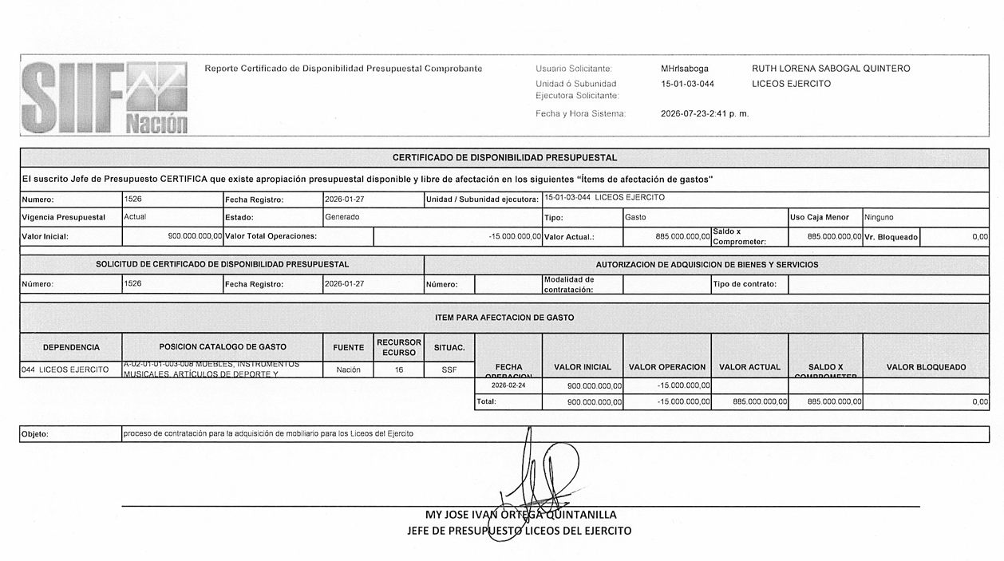
CDP LOTE 2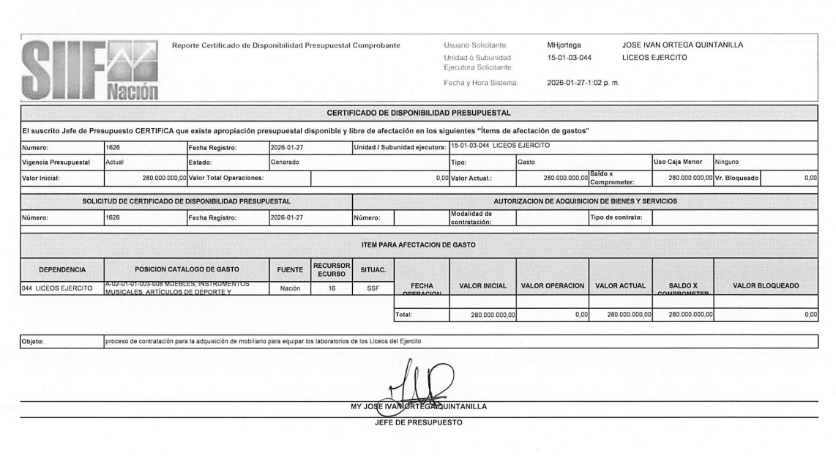
PARTICIPANTES: | Podrán participar en este proceso los proponentes que su objeto social esté relacionado con este proceso.
PLAZO Y  LUGAR DE EJECUCIÓN | El plazo de ejecución del contrato será hasta el 30 DE NOVIEMBRE DE 2026, contados a partir de la fecha de suscripción del contrato, aprobación de la garantía única y expedición del Certificado de Registro Presupuestal.
MONEDA DE PAGO | Pesos colombianos.
FORMA Y CONDICIONES DE PAGO | Se realizará mediante ÚNICO PAGO, equivalentes al valor facturado dentro de los sesenta (60) días siguientes a la recepción a satisfacción de los bienes, de acuerdo a lo contenido en el Acta de recibido a Satisfacción por parte del supervisor del contrato, previo cumplimiento de los siguientes requisitos:  - Acta de recibo a satisfacción por parte Ministerio de Defensa Nacional – Ejército Nacional -Liceos del Ejército, debidamente suscrita por el Supervisor del contrato y representante legal del Contratista, previa verificación de todas las condiciones técnicas, jurídicas y económicas del contrato resultante.  - Informe de supervisión.  - Fichas técnicas “catalogación OTAN”  - Situación de recursos por parte del Ministerio de Hacienda y Crédito Público Dirección del Tesoro Nacional (Asignación cupo PAC).  - Que se ejecuten los demás trámites administrativos correspondientes.  - Verificación por parte del Ministerio de Defensa Nacional – Ejército Nacional -Liceos del Ejército, del cumplimiento del contratista del pago de aportes parafiscales y los propios del SENA, ICBF y Caja de compensación familiar en los casos que aplique.  - Dar cumplimiento a las leyes 962 de 2005, Ley 1607 del 2012 y Decreto 2242 de 24 de noviembre del 2015 correspondiente a la facturación electrónica, la cual deberá ser subida a la plataforma SECOP II y SIIF NACION.  NOTA 1: En el evento de prórroga en la entrega del objeto del contrato, por causa imputable al contratista, el pago se postergará en el mismo lapso de la prórroga.  NOTA 2: El contratista será responsable de obtener de sus subcontratistas o proveedores, los datos técnicos “catalogación OTAN” necesarios para la identificación de los artículos a catalogar procedentes de estas fuentes, así como de la presentación en el plazo establecido por la Entidad para la entrega de los mismos. La no presentación de la información requerida acarrea el no pago de las obligaciones contractuales.

ANEXO No. 2
ESPECIFICACIONES TÉCNICAS DE OBLIGATORIO CUMPLIMIENTO

Ciudad y fecha

El proponente acreditará que los bienes a suministrar cumplen con las Especificaciones Técnicas que son de obligatorio cumplimiento y que corresponden al ítem ofertado, para tal efecto diligenciará correctamente el Anexo No. 2 Especificaciones Técnicas de Obligatorio Cumplimiento, el cual será verificado por el Comité Técnico Evaluador.

Los documentos técnicos objeto de verificación para la habilitación de la oferta y los aspectos técnicos de evaluación son todos aquellos que por sus características especiales requieren de una exigencia particular de cumplimiento que no pueden obviarse y por lo tanto, son de carácter obligatorio y serán evaluados como CUMPLE O NO CUMPLE.

LOTE 1
ESPECIFICACIONES TECNICAS DE OBLIGATORIO CUMPLIMIENTO.

DESCRIPCIÓN DEL BIEN Y/O EQUIPO:
No. SERIE:
PLACA MILITAR: (SI APLICA)
PLACA CIVIL: (SI APLICA)
IDENTIFICACIÓN DEL ACTIVO FIJO:
NUMERO DEL ACTIVO FIJO: (Número relacionado en SAP):
CENTRO DE COSTOS:
ITEM | CÓDIGO DANE | DESCRIPCIÓN DEL BIEN Y/O SERVICIO | UNIDAD MEDIDA | EXISTENCIAS (STOCK - INVENTARIOS) | NECESIDAD | UNSPSC (CCE) | CÓDIGO MATERIAL SAP | CÓDIGO OTAN - NOC
1 | 3812102 | MESA PUESTO DE TRABAJO BÁSICA PRIMARIA | UNIDAD | 0 | 275 | 56111500 | CREAR/ALMACEN | A/P
2 | 38124 | SILLA PUESTO DE TRABAJO PRIMARIA | UNIDAD | 0 | 275 | 56111500 | CREAR/ALMACEN | A/P
3 | 3812102 | MESA PUESTO DE TRABAJO BÁSICA SECUNDARIA | UNIDAD | 0 | 681 | 56111500 | CREAR/ALMACEN | A/P
4 | 38124 | SILLA PUESTO DE TRABAJO SECUNDARIA | UNIDAD | 0 | 697 | 56111500 | CREAR/ALMACEN | A/P
5 | 3811101 | PUPITRE SILLA UNIVERSITARIA NTC 4734 KIT POLIPROPILENO | UNIDAD | 0 | 180 | 56111500 | CREAR/ALMACEN | A/P
6 | 3814089 | LOCKER METÁLICO DE 16 PUESTOS | UNIDAD | 0 | 86 | 56101520 | CREAR/ALMACEN | A/P
7 | 3814004 | ARMARIO METÁLICO | UNIDAD | 0 | 12 | 56121704 | CREAR/ALMACEN | A/P
8 | 3812199 | MUEBLE DE ALMACENAMIENTO AULAS | UNIDAD | 0 | 53 | 56101900 | CREAR/ALMACEN | A/P
9 | 3814799 | ESTANTERÍA DE DEPÓSITO | UNIDAD | 0 | 27 | 56101703 | CREAR/ALMACEN | A/P
10 | 4994299 | PORTA BICICLETAS METÁLICO ESTACIONAMIENTO BICICLETAS. 6 PUESTOS | UNIDAD | 0 | 16 | 56101608 | CREAR/ALMACEN | A/P
11 | 3814044 | ALCATRAZ METÁLICO DE 4 PUESTOS | UNIDAD | 0 | 4 | 56101543 | CREAR/ALMACEN | A/P
12 | 3812102 | MESA MODULAR TIM CON MULTITOMA RETRÁCTIL | UNIDAD | 0 | 27 | 56101900 | CREAR/ALMACEN | A/P
13 | 3811109 | SILLA GIRATORIA MONO CONCHA AULA TIM | UNIDAD | 0 | 15 | 56111500 | CREAR/ALMACEN | A/P
14 | 3812209 | MESA DE TRABAJO BILINGÜISMO | UNIDAD | 0 | 14 | 56101900 | CREAR/ALMACEN | A/P
15 | 3811109 | SILLA INTERLOCUTORA BIBLIOTECA – BILINGÜISMO | UNIDAD | 0 | 36 | 56111500 | CREAR/ALMACEN | A/P
16 | 3814089 | MÓDULO 10 CASILLEROS ALUMNOS | UNIDAD | 0 | 20 | 56101520 | CREAR/ALMACEN | A/P
17 | 38111 | SOFÁ DE TRES (3) PUESTOS BIBLIOTECA | UNIDAD | 0 | 1 | 56101713 | CREAR/ALMACEN | A/P
18 | 4291242 | PAPELERA ADMINISTRATIVA | UNIDAD | 0 | 40 | 44111503 | CREAR/ALMACEN | A/P
19 | 3811109 | SILLA PUESTO DE TRABAJO PREESCOLAR | UNIDAD | 0 | 135 | 56111500 | CREAR/ALMACEN | A/P
20 | 3814701 | MESA TRAPEZOIDAL PREESCOLAR | UNIDAD | 0 | 135 | 56111500 | CREAR/ALMACEN | A/P
21 | 4699002 | TABLERO MÓVIL | UNIDAD | 0 | 2 | 44111905 | CREAR/ALMACEN | A/P
22 | 3694014 | PUNTO ECOLÓGICO DE TRES (3) CANECAS | UNIDAD | 0 | 14 | 47121702 | CREAR/ALMACEN | A/P
23 | 3694014 | TANDEM TRES (3) CANECAS AULAS | UNIDAD | 0 | 66 | 47121702 | CREAR/ALMACEN | A/P
24 | 3811001 | TÁNDEM DE ESPERA | UNIDAD | 0 | 11 | 56112104 | CREAR/ALMACEN | A/P
25 | 3814701 | MESA AUXILIAR PUESTO DE TRABAJO PREESCOLAR | UNIDAD | 0 | 1 | 56121501 | CREAR/ALMACEN | A/P
26 | 3812204 | MÓDULO DE BIBLIOTECA DE 1,30 METROS | UNIDAD | 0 | 1 | 56101703 | CREAR/ALMACEN | A/P
27 | 4699002 | TABLERO | UNIDAD | 0 | 19 | 44111905 | CREAR/ALMACEN | A/P
28 | 3814701 | MESA DE CAFETERÍA PLEGABLE | UNIDAD | 0 | 16 | 56101900 | CREAR/ALMACEN | A/P
29 | 3811109 | SILLA INTERLOCUTORA TAPIZADA RECTORÍA | UNIDAD | 0 | 60 | 56111500 | CREAR/ALMACEN | A/P
30 | 4740299 | SOPORTES PARA TV MOVIL METALICO PARA TELEVISORES E 65” | UNIDAD | 0 | 110 | 31162500 | CREAR/ALMACEN | A/P
31 | 3811901 | SILLA PLASTICA ALTA RESISTENCIA ERGONOMICA CON BRAZOS, APILABLE. | UNIDAD | 0 | 1.900 | 56101500 | CREAR/ALMACEN | A/P
32 | 3812104 | ARCHIVADORES DE PUERTAS CORREDIZAS DE 120X200 cm | UNIDAD | 0 | 8 | 56121805 | CREAR/ALMACEN | A/P
33 | 3191499 | MASTIL DE MADERA PARA BANDERA | UNIDAD | 0 | 4 | 55121700 | CREAR/ALMACEN | A/P
34 | 3191499 | BASE EN MADERA PARA MÁSTIL DE BANDERA | UNIDAD | 0 | 4 | 55121700 | CREAR/ALMACEN | A/P
35 | 3191499 | MOHARRA PARA BANDERA GRANDE EN BRONCE BRILLANTE | UNIDAD | 0 | 4 | 55121700 | CREAR/ALMACEN | A/P
36 | 38112 | BIBLIOTECAS DE 122 CM X 80 CM | UNIDAD | 0 | 2 | 56101702 | CREAR/ALMACEN | A/P
37 | 3823001 | CARTELERA DOBLE ACRILICO DE INFORMACIÓN 120 CM X 100 CM | UNIDAD | 0 | 2 | 44101700 | CREAR/ALMACEN | A/P
38 | 3812299 | CAJONERA EN MADERA 2 GAVETAS | UNIDAD | 0 | 1 | 56101701 | CREAR/ALMACEN | A/P
39 | 3812104 | ARCHIVADOR AÉREO METÁLICO | UNIDAD | 0 | 2 | 56121805 | CREAR/ALMACEN | A/P
40 | 3811105 | SILLA ALASKA | UNIDAD | 0 | 15 | 56101504 | CREAR/ALMACEN | A/P
41 | 3814004 | LOCKER METÁLICO INFANTIL 6 PUESTOS | UNIDAD | 0 | 15 | 56121704 | CREAR/ALMACEN | A/P
42 | 3814055 | MESA PLEGABLE TIPO MALETÍN | UNIDAD | 0 | 4 | 56121403 | CREAR/ALMACEN | A/P
43 | 3812204 | BIBLIOTECA LISA 180 CON PUERTA | UNIDAD | 0 | 2 | 56121015 | CREAR/ALMACEN | A/P
44 | 3192205 | CARTELERA TIPO VITRINA PREMIUM MAGNÉTICA DE 120×80 CM | UNIDAD | 0 | 2 | 44111905 | CREAR/ALMACEN | A/P
45 | 4481501 | VENTILADORES | UNIDAD | 0 | 15 | 40101604 | CREAR/ALMACEN | A/P
46 | 38140 | PODIO/ATRIL | UNIDAD | 0 | 2 | 49221523 | CREAR/ALMACEN | A/P
47 | 44122 | DESTRUCTORA DE PAPEL | UNIDAD | 0 | 4 | 44101604 | CREAR/ALMACEN | A/P
48 | 38122045 | SILLAS METÁLICAS PARA NIÑOS EN EDADES DE 3 A 5 AÑOS EN EL NIVEL DE PREESCOLAR (JARDÍN Y TRANSICIÓN). | UNIDAD | 0 | 45 | 56101720 | CREAR/ALMACEN | A/P
49 | 3191499 | ORGANIZADORES EN MADERA PARA PREESCOLAR | UNIDAD | 0 | 3 | 56101700 | CREAR/ALMACEN | A/P
50 | 3812104 | ARCHIVO RODANTE | UNIDAD | 0 | 5 | 56101708 | CREAR/ALMACEN | A/P
51 | 3191499 | VITRINA / MUEBLE EXHIBIDOR PARA TROFEOS Y RECONOCIMIENTOS | UNIDAD | 0 | 8 | 56101700 | CREAR/ALMACEN | A/P
52 | 3812104 | PERCHERO INSTITUCIONAL (AULAS PREESCOLAR / PASILLOS) | UNIDAD | 0 | 8 | 56101700 | CREAR/ALMACEN | A/P
53 | 3191499 | MOSTRADOR / COUNTER DE RECEPCIÓN Y PORTERÍA | UNIDAD | 0 | 1 | 56101700 | CREAR/ALMACEN | A/P
54 | 3812104 | BANCA DE VESTIER (ZONAS DEPORTIVAS / CAMERINOS | UNIDAD | 0 | 1 | 56101700 | CREAR/ALMACEN | A/P

EL

NOTA: El código OTAN-NOC, debe ser aportado por el proveedor (A/P) adjudicatario seleccionado al momento de la entrega de los productos junto con la respectiva ficha técnica de acuerdo con la marca ofertada dentro de su propuesta, lo cual hace parte de las obligaciones del contrato.

    - Especificaciones Técnicas de cada bien de obligatorio cumplimiento.

No. | ESPECIFICACIÓN TÉCNICA ITEM
1 | MESA PUESTO DE TRABAJO BÁSICA PRIMARIA  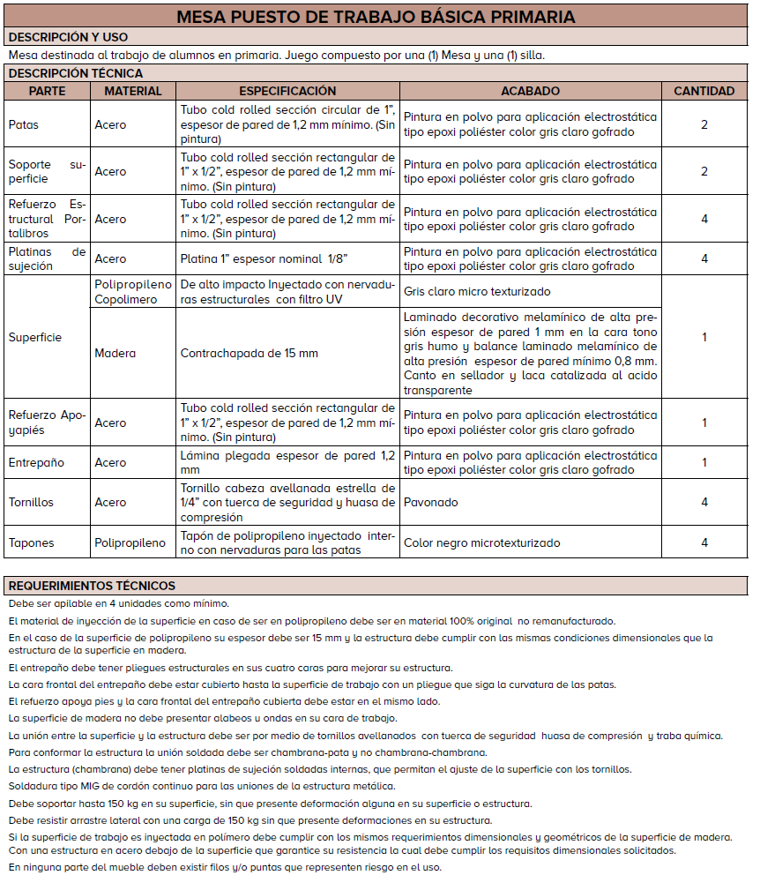  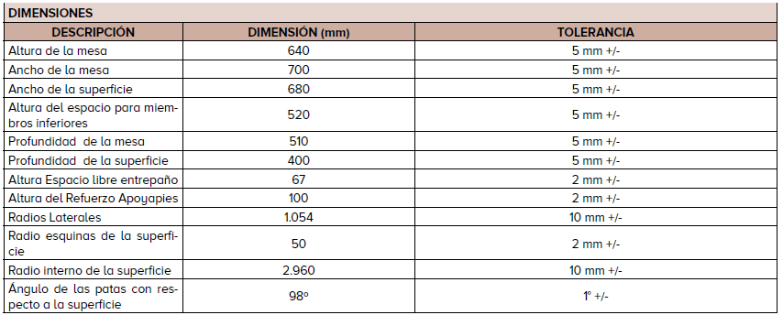
2 | SILLA PUESTO DE TRABAJO PRIMARIA  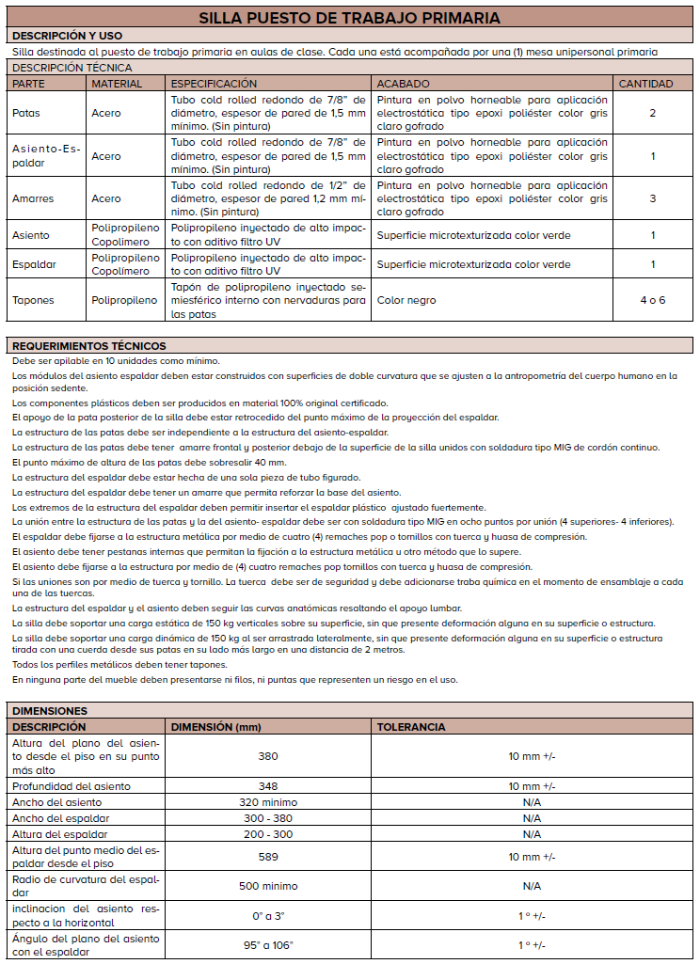
3 | MESA PUESTO DE TRABAJO BÁSICA SECUNDARIA  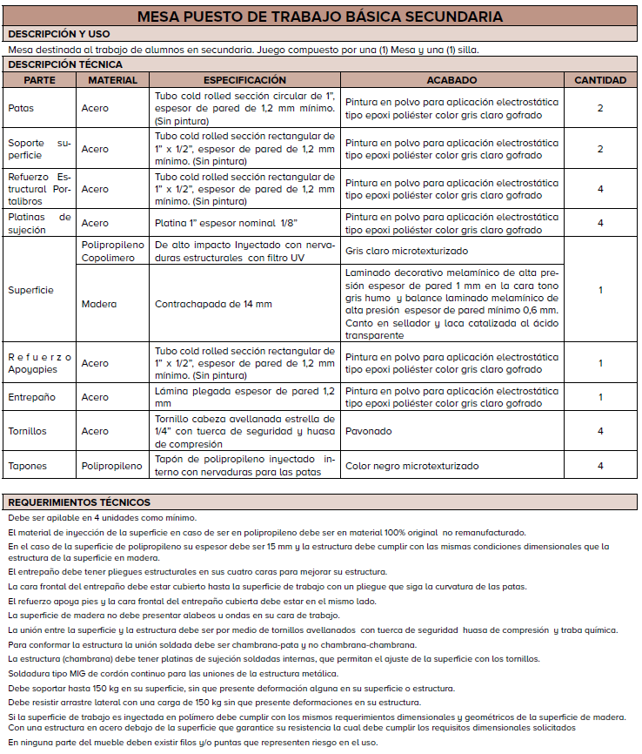  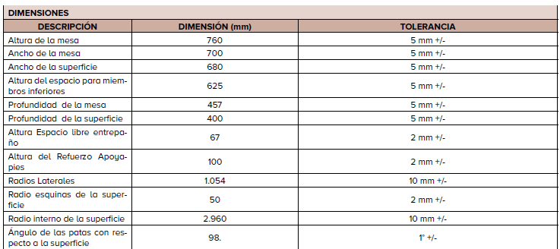
4 | SILLA PUESTO DE TRABAJO SECUNDARIA  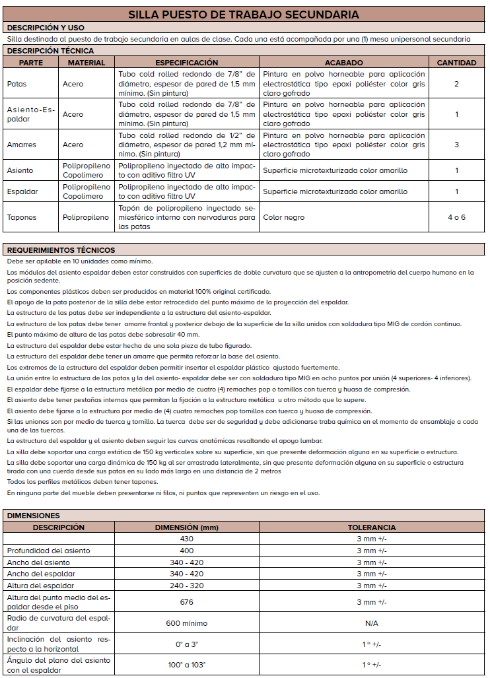
5 | PUPITRE SILLA UNIVERSITARIA NTC 4734 KIT POLIPROPILENO  - Estructura metálica en tubo redondo ⅞ calibre 18  - bandeja en lámina cold rolled calibre 22  - Soldadura tipo MIG  - tapones internos en polipropileno de alto impacto  - Kit en polipropileno  - Ajuste a estructura mediante remache pop  - Orientación para derechos.
6 | LOCKER METÁLICO DE 16 PUESTOS  Especificación Técnica Especial  Cubierto en pintura electrostática. Manijas y patas en polipropileno de alto impacto. Ideal para instituciones educativas, centros recreativos, gimnasios y grandes empresas.  - Lockers Metálico con 16 puestos  - Alto 200 x Ancho 123x Fondo 30 cm.  - Fabricado en lamina Cold Rolled doblada en frio en calibre CAL 22.  - Cada puesto con medidas de 47*32*30 c.,  - Porta Candado, manija troquelada, bisagras soldadas y 5 Lokers metalices perforaciones para ventilación,  - 4 columnas 4 filas, terminados Unidad 1.  - pintura electrostática de alta resistencia aplicada en polvo de color gris Rall 7035.  - incluye 4 soportes esquineros en polipropileno de alto impacto para aislamiento a piso.  - Peso aproximado75,26 Klg.  NOTA: Por favor prever la sujeción fija a la pared de cada aula.
7 | ARMARIO METÁLICO  Especificación Técnica Especial  Armario Metálico de 180 cms fabricados con lámina Cold Rolled de calibre 24, la solución ideal para organizar archivos, documentos e insumos en su oficina. Este armario ofrece durabilidad superior gracias a su recubrimiento con pintura electrostática termofijada que evita la corrosión y garantiza años de uso intensivo. Con cuatro entrepaños totalmente graduables, podrá adaptar el espacio interior según sus necesidades de almacenamiento. La seguridad de sus documentos importantes está garantizada con su sistema de apertura abatible con chapa y tres puntos de seguridad que protegen el contenido contra accesos no autorizados. Estos muebles de oficina o salones multipropósito son la elección preferida por empresas, instituciones educativas y entidades gubernamentales que valoran la organización eficiente del espacio de trabajo.  - Armario Metalico de 180 cms  - Material: Lámina Cold Rolled de calibre 24.  - Acabados: Recubierto con pintura electrostática termofijada.  - Cuatro (4) entrepaños totalmente graduables.  - Sistema de apertura abatible con chapa tipo Yale.  - Cuenta con tres (3) puntos de seguridad.  Dimensiones  - Alto: 180 centímetros.  - Ancho: 92 centímetros.  - Fondo: 45 centímetros.
8 | MUEBLE DE ALMACENAMIENTO AULAS  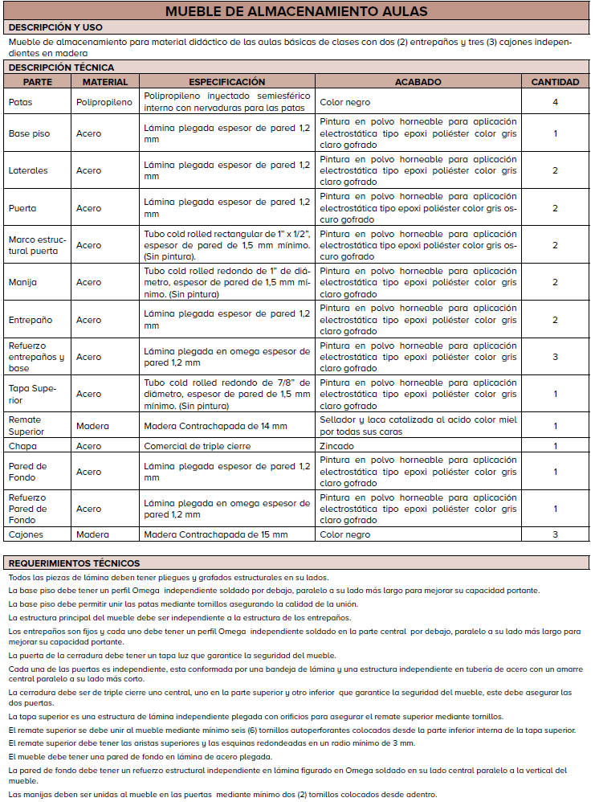  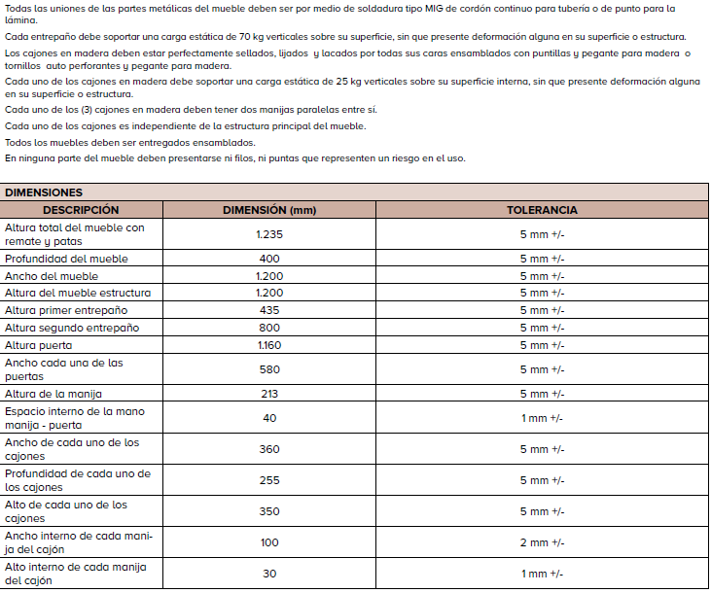
9 | ESTANTERÍA DE DEPÓSITO  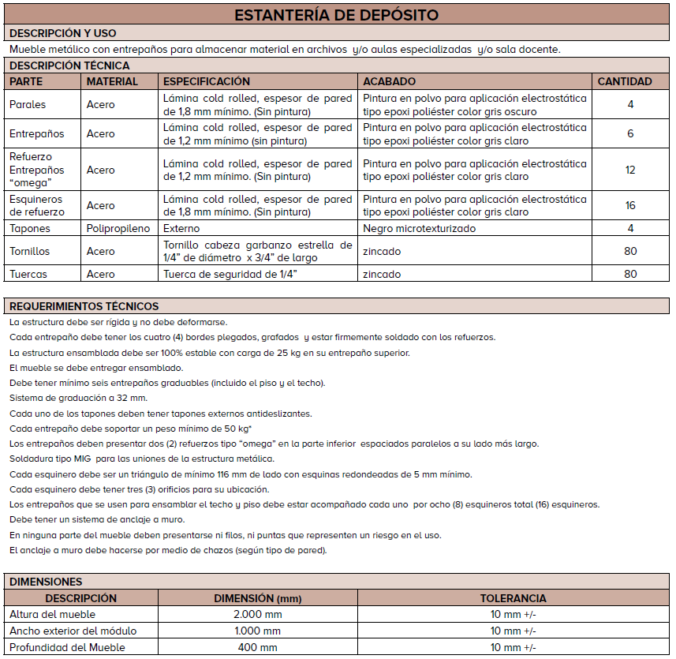
10 | PORTA BICICLETAS METÁLICO ESTACIONAMIENTO BICICLETAS. 6 PUESTOS  Especificación Técnica Especial  - Diseño de piso, ideal para uso frecuente  - Capacidad para 6 bicicletas espacio  - Compatible con ruedas de hasta 50 mm  - Apto para interior y exterior  - Estructura firme y estable  - Pintura electrostática anticorrosión  - Modelo: Bicicletero 6 Plazas  - Color: Negro  - Acabado: Mate – Pintura electrostática  - Material: Acero  - Compatibilidad: Ruedas hasta 50 mm  - Apto para exteriores: Sí, impermeable  - Medidas del producto: 201 × 33 × 28 cm  - Medidas y Peso Medidas de embalaje: 37 × 31 × 29 cm  - Peso: 7.4 kg  - Incluye - 1x Bicicletero de piso 6 plazas 1x Llave plana de 10 mm 12x Tornillos M6 × 40 12x Tuercas M6 con flange 8x Tarugos plásticos 8x Tornillos para muro con cabeza estría/hex 1x Manual de instrucciones
11 | ALCATRAZ METÁLICO DE 4 PUESTOS  Especificación Técnica Especial  - Alcatraz de 4 puestos.  - Estructura central elaborada en tubería redonda de 1.9 Cal 16.  - Asiento y espaldar en lamas de aluminio.  - Recubrimiento electrostático epoxipoliestar residente a la corrosión.  - Superficie rectangular en acero inoxidable lisa ref. T430 de 100 x 60 soportadas en tablex con RH de 15mm.  Dimensiones  - Alto: 73 centímetros.  - Ancho: 100 centímetros.  - Fondo: 60 centímetros.
12 | MESA MODULAR TIM CON MULTITOMA RETRÁCTIL  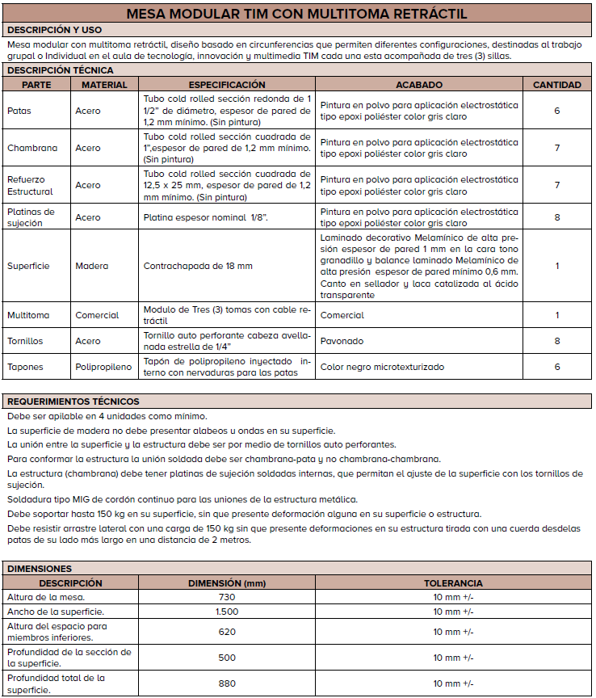
13 | SILLA GIRATORIA MONO CONCHA AULA TIM  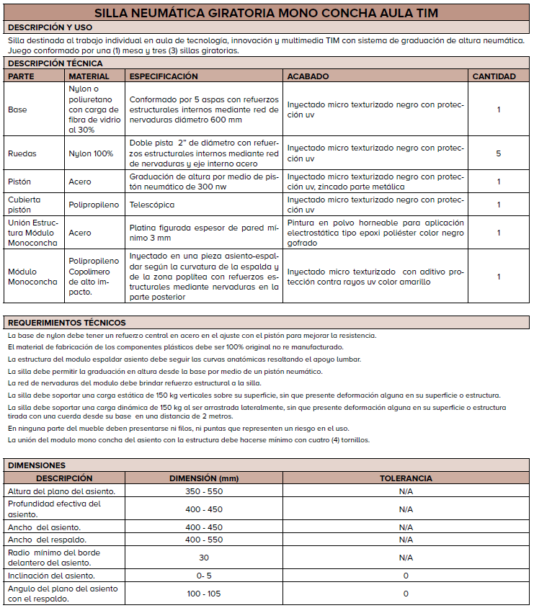
14 | MESA DE TRABAJO BILINGÜISMO  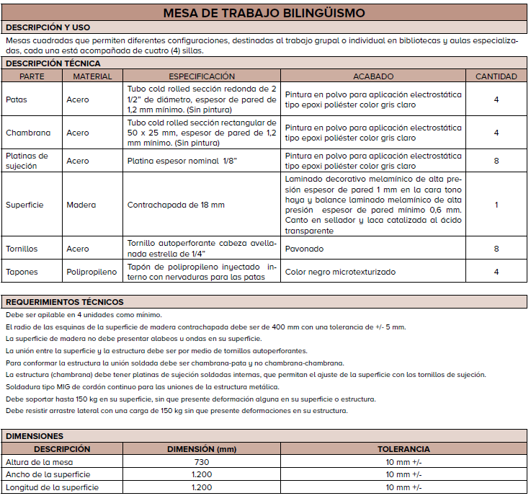
15 | SILLA INTERLOCUTORA BIBLIOTECA – BILINGÜISMO  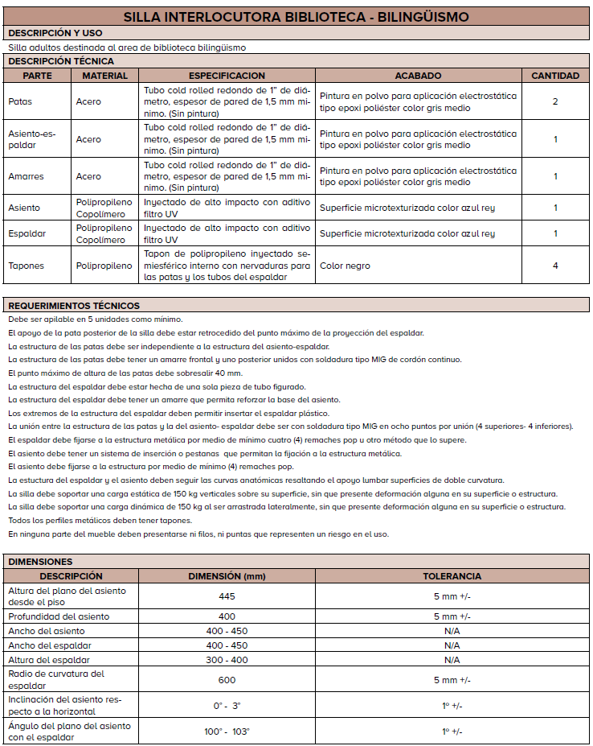
16 | MÓDULO 10 CASILLEROS ALUMNOS  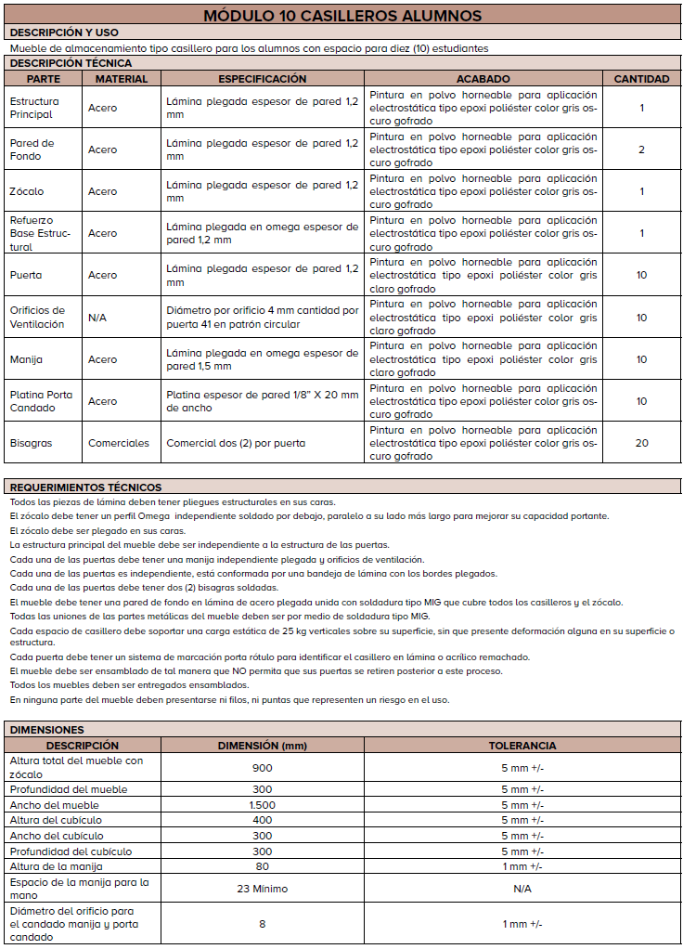
17 | SOFÁ DE TRES (3) PUESTOS BIBLIOTECA  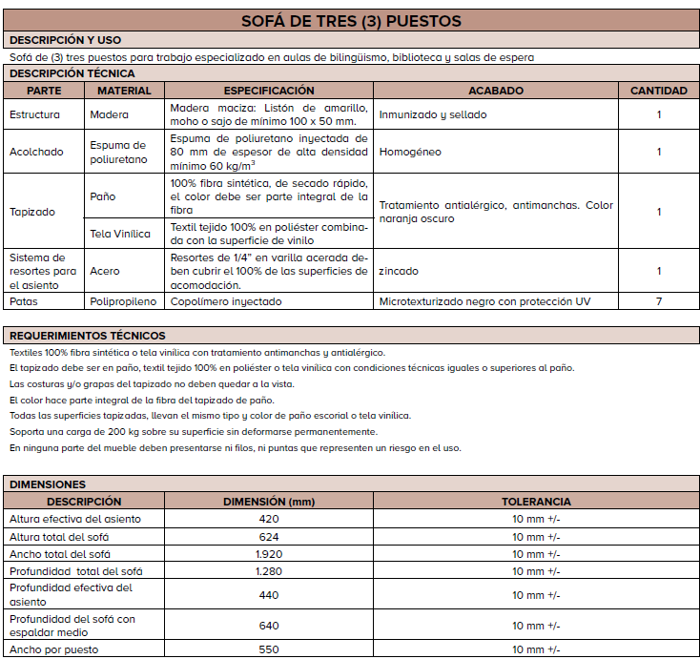
18 | PAPELERA ADMINISTRATIVA  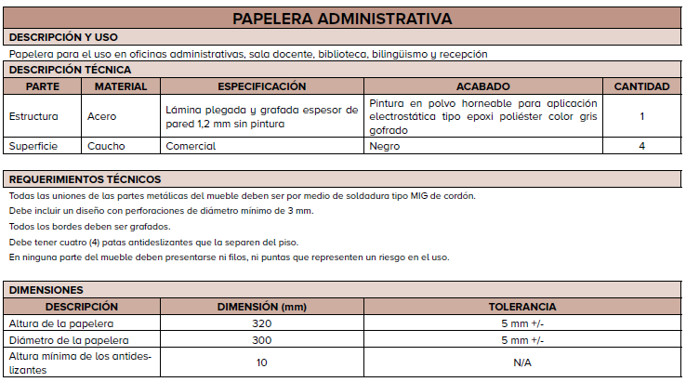
19 | SILLA PUESTO DE TRABAJO PREESCOLAR  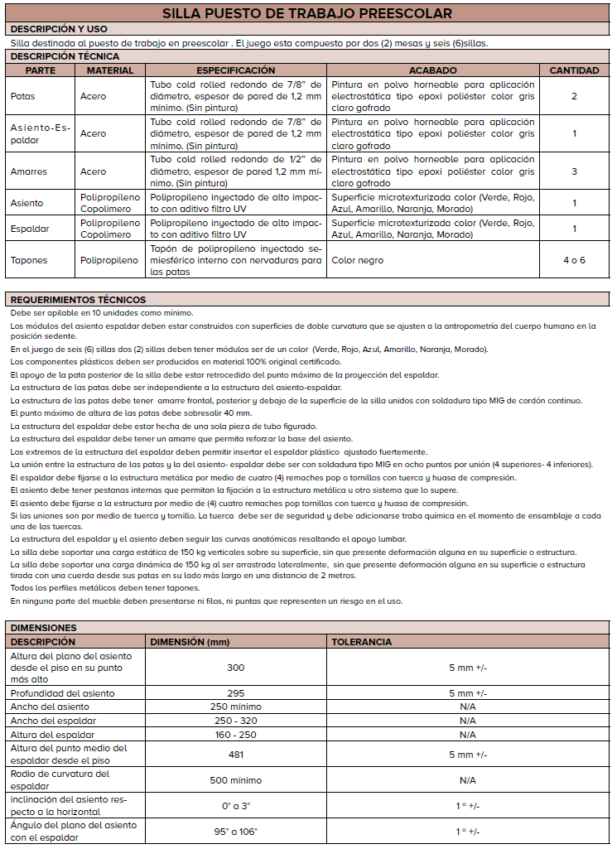
20 | MESA TRAPEZOIDAL PREESCOLAR  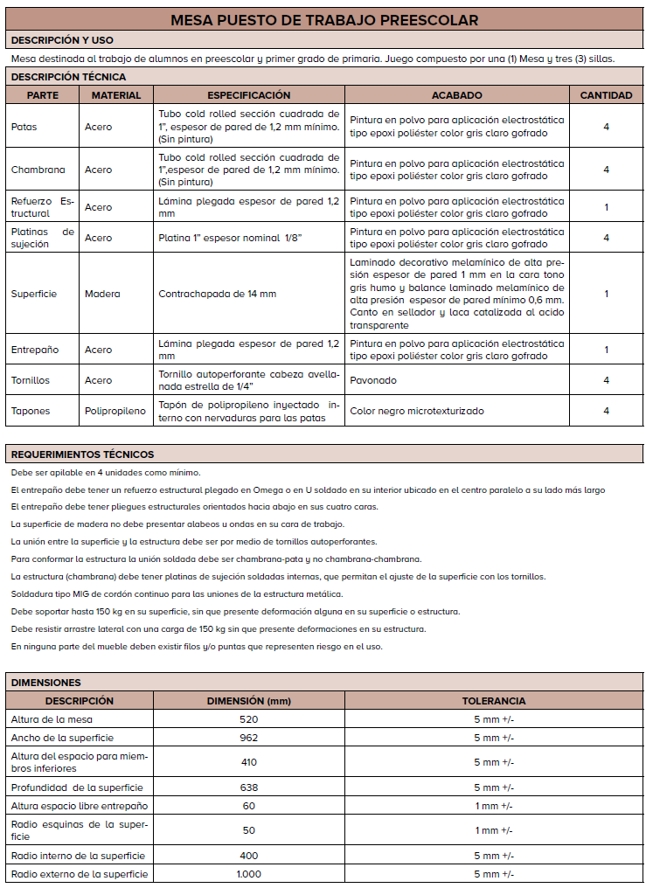
21 | TABLERO MÓVIL  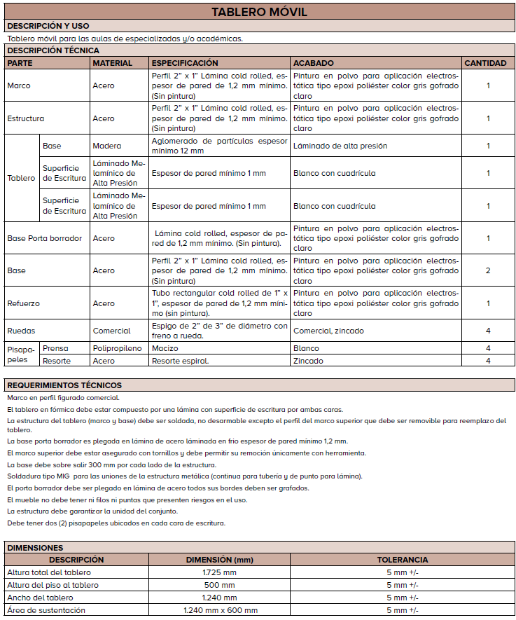
22 | PUNTO ECOLÓGICO DE TRES (3) CANECAS  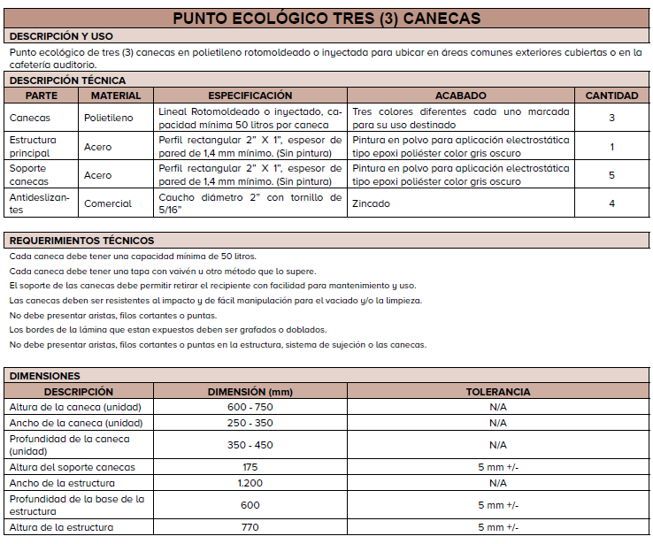
23 | TADEM TRES (3) CANECAS AULAS  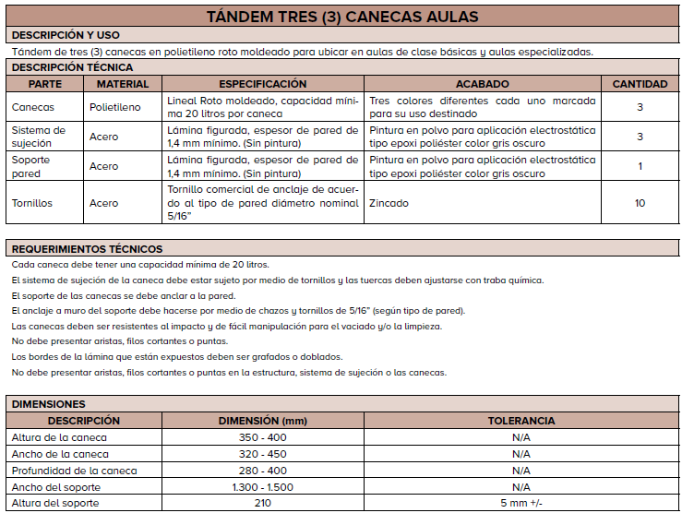
24 | TÁNDEM DE ESPERA  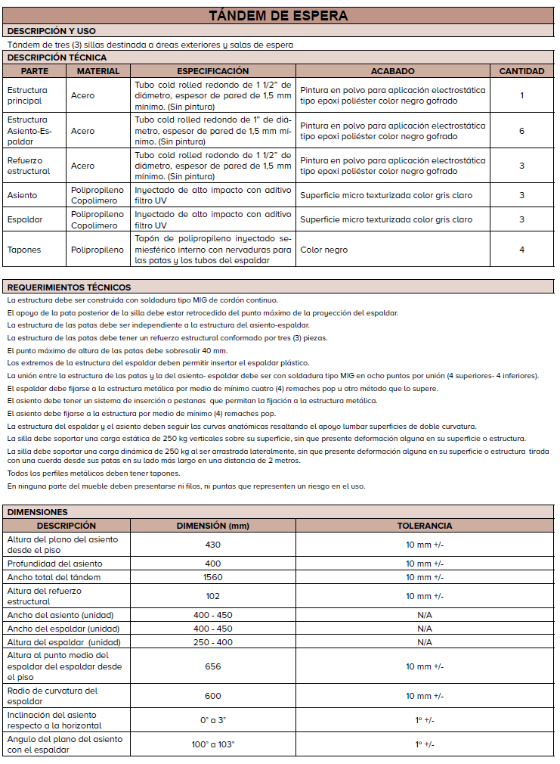
25 | MESA AUXILIAR PUESTO DE TRABAJO PREESCOLAR  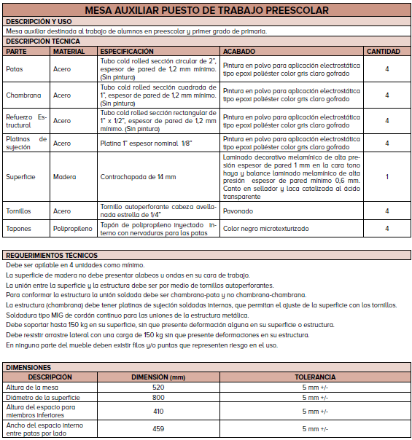
26 | MÓDULO DE BIBLIOTECA DE 1,30 METROS  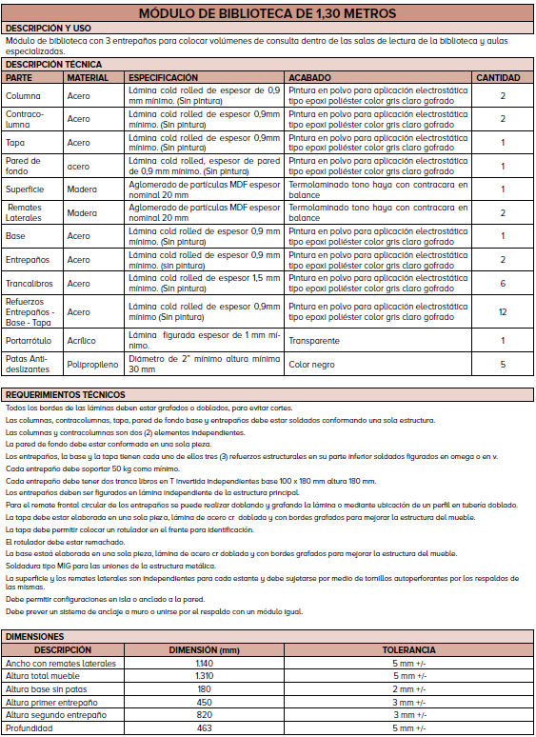
27 | TABLERO  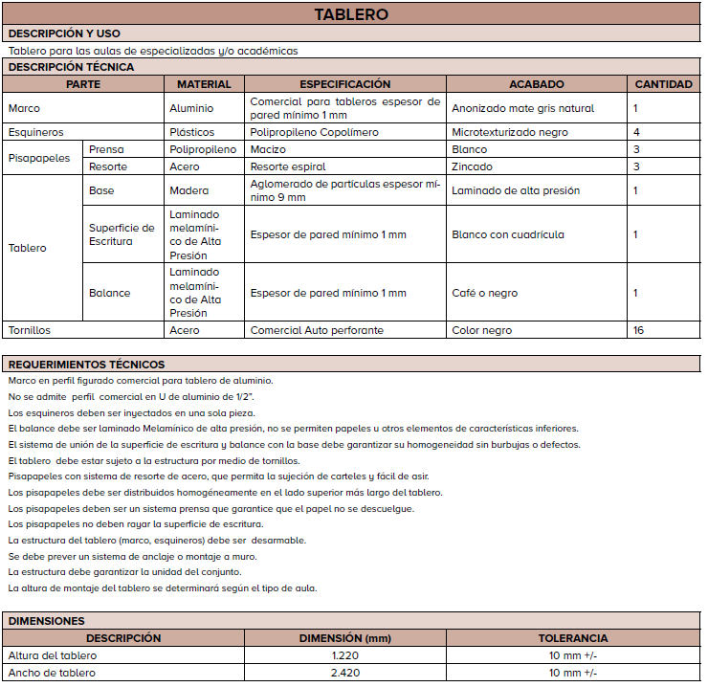
28 | MESA DE CAFETERÍA PLEGABLE  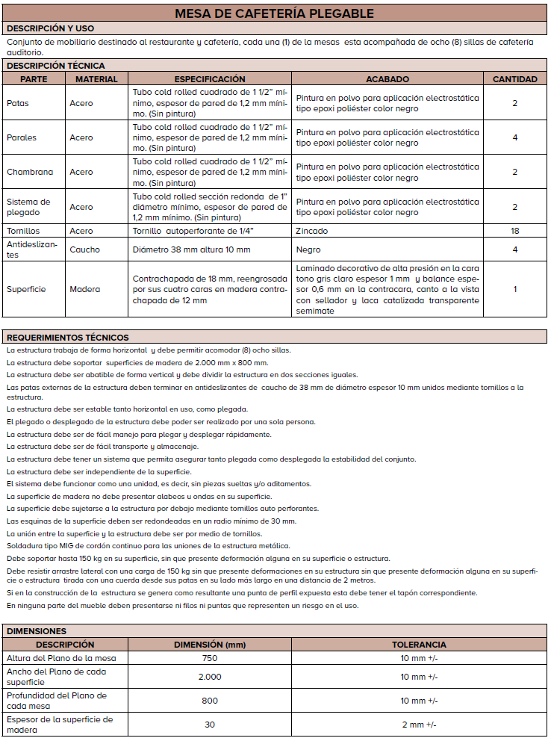
29 | SILLA INTERLOCUTORA TAPIZADA RECTORÍA  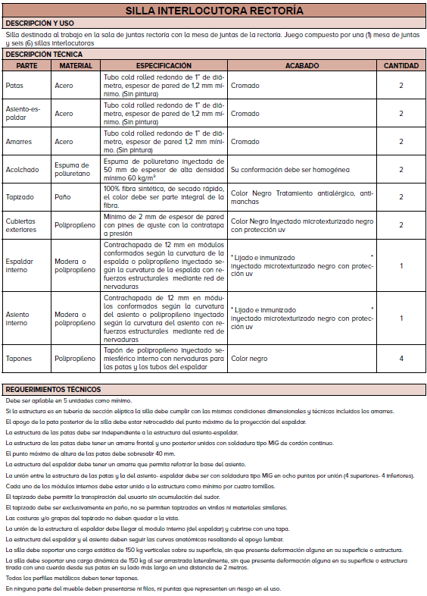  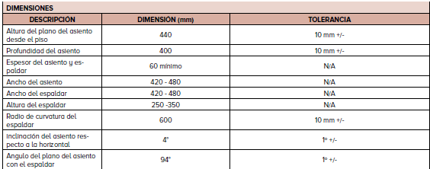
30 | SOPORTES PARA TV MOVIL METALICO PARA TELEVISORES E 65”  Montura metálica de pared para pantallas de lcd, plasma, led, En color negro, VESA 40×40 cm, para Televisores de 65 pulgadas  Ecualizable en 15% la inclinación de la pared hacia el piso.  Tipos de pantallas soportadas  Planas,LCD,LED,OLED,QLED  Tamaño de la pantalla: 65 ".  Soporta Max 80 libras,  Sistema de bloqueo de seguridad por enganche de rieles verticales.  Incluye: tornillos, chazos y manual de instalación
31 | SILLA PLASTICA ALTA RESISTENCIA ERGONOMICA SIN BRAZOS, APILABLE.  - Fabricada resina alta densidad/polipropileno de alta calidad (Elaborada por sistema de Inyección)  - Uso para interiores y exteriores  - Diseño: Ergonómico, sin brazos, apilable  - Soporte de peso uniforme de hasta 115 kilogramos  - Color Blanco  - Peso por silla entre 2,2 y 2,5 kilogramos  - Resistente humedad  - Protección contra rayos UV  - Dimensiones aproximadas  Alto: 74,5 a 86,6 cm  Ancho: 49,0 a 57 cm  Profundidad 54,2 a 57,5 cm
32 | Biblioteca Metálica de 180 cm  Características  Material: Lámina Cold Rolled de calibre 22.  Acabados: Recubierto con pintura electrostática.  Incluye cuatro (4) entrepaños graduables, cuatro espacios libres.  Dos (2) puertas en lámina o vidrio  Chapa de seguridad.  Dimensiones  Alto: 180 centímetros.  Ancho: 115 centímetros.  Fondo: 38 centímetros.
33 | MASTIL DE MADERA PARA BANDERA  Características  - Tipo de bandera: Varias  - Color: Caramelo  - Largo x Ancho: 2 m x 3.2 cm  - Forma: Cilíndrico  - Material: Madera  - Con mástil: Sí  - Es colgable: Sí
34 | Base En Madera Para Mástil De Bandera  Características  - Tipo de bandera: Base para Mastil  - Color: Caramelo  - Largo x Ancho:30 cm x 30 cm  - Forma: Cuadrado  - Material: Madera
35 | Moharra Para Bandera Grande En Bronce Brillante  Características  - Tipo de bandera: Bandera con mástil  - Color: Dorado Brillante  - Largo x Ancho: 25 cm x 15 cm  - Forma: Rectangular  - Material: Bronce
36 | BIBLIOTECAS DE 122 CM X 80 CM  Características  - Color: Gris  - Tono: Ceniza  - Tipo de Producto: Bibliotecas  - Alto: 122 cm  - Ancho: 80 cm  - Embalaje: 12.4x30.5x117 cm  - Material: Tablero aglomerado madera de 15 mm. Textura: Madera. Canto: PVC Flexible 0,5 mm de calibre. Minifix - Perno: Zamak-Polipropileno (PP) Tarugo: Madera prensada. Tapa minifix: Policloruro de vinilo (PVC) adhesivo. Deslizador. 40mm, Polipropileno  - Peso del Producto: 24.7 kg  - Profundidad: 29 cm  - Cantidad de Espacios: 8
37 | CARTELERA DOBLE ACRILICO DE INFORMACIÓN 120 CM X 100 CM  Características  Cartelera en acrílico, incluyen dilatadores. Ideal para documentos que no cambian con frecuencia.  - Medidas: 120 cm de ancho por 100 cm de alto.  - Capacidad: 32 a 49 pag reducidas.
38 | Cajonera en Madera 2 Gavetas  Características  Material: Lámina Cold Rolled de calibre 24  Acabados: Pintura electrostática termo fijada, correderas en lámina Cold Rolled calibre 18 Full Extensión y manijas cromadas. Con dos (2) gavetas, una de ellas con capacidad para folder colgante, tamaño oficio y chapa de seguridad.  Cajón inferior con rueda de apoyo para evitar posible volcamiento.  Manija metálica  Dimensiones  Alto: 55 centímetros.  Ancho: 37 centímetros.  Fondo: 50 centímetros.
39 | Archivador Aéreo Metálico  Características  Material: Lámina Cold Rolled de calibre 24.  Acabados: Pintura electrostática termofijada, frente en lámina con un (1) espacio de almacenamiento y chapa de seguridad.  Dimensiones  Alto: 40 centímetros.  Ancho: 90 centímetros.  Fondo: 32 centímetros.
40 | Silla Alaska  Característica  - Superficie: Espaldar y asiento con espuma de alta densidad.  - Estructura: Base de 5 puntas metálica cromada, brazos fijos en acero cromado. Ruedas en goma para piso duro doble pistas de suave rodamiento. Sistema de elevación neumática. Mecanismo basculante. Ajuste en recueste de silla cuando no está en posición fija.  - Acabados: Tapizada en cuero sintético, incluidos los brazos. Curva lumbar.  Dimensiones  - Alto: 112 centímetros.  - Ancho: 56 centímetros.  - Fondo: 51 centímetros.
41 | Locker Metálico Infantil 6 Puestos  Características  - Material: Lámina Cold Rolled de calibre 24.  - Acabados: Pintura electrostática termofijada, división zapatera, perchero interno tipo gancho, manija en polipropileno, puntos de ventilación, cierre metálico para candados.  Dimensiones  Alto: 100 centímetros.  Ancho: 93 centímetros.  Fondo: 30 centímetros.
42 | Mesa Plegable Tipo Maletín  Características  Material mesa: Plástico  Material patas de soporte: Metal  Dimensiones  Alto: 73 centímetros.  Ancho: 180 centímetros.  Fondo: 70 centímetros.
43 | Biblioteca Lisa 180 con Puerta  Características  - Tipo: Bibliotecas  - Ancho: 63 cm  - Alto: 180 cm  - Profundidad: 26 cm  - Dimensiones: 63 x 180 x 26 cm  - Peso: 24.4 kg  - Peso máximo soportado: 20 kg  - Material: Melamina
44 | Cartelera Tipo Vitrina Premium Magnética de 120×80 cm  Características  - Marco en aluminio, respaldo metálico disponible en diferentes colores, personalizada con logo y/o título, puertas corredizas en vidrio que se deslizan suavemente y chapa con 2 llaves. Las hojas se fijan con imanes.  Dimensiones  - 120 cms de ancho por 80 cms de alto. (Medidas totales de borde a borde).  Capacidad  10 Hojas tamaño carta.
45 | VENTILADORES DE PARED  - Voltaje: 120V.  - Dimensiones: Altura:63 cm Ancho 37.5 Cm.  - Tamaño de aspas: 18 Pulgadas.  - Tipo de ventilador: De pared.  - Potencia 90w.  - Velocidades: 4  - Alimentación: corriente eléctrica.
46 | PODIO/ATRIL  - Podium/Atril de pie.  - Material: metal. Color: negro.  - Tamaño: 60X43x118.7CM.  Con el logo institucional del Liceo Gustavo Matamoros León y/o Liceo Francisco José de Caldas.
47 | DESTRUCTORA DE PAPEL  - PAPERSAFE® PS 100 5 hojas seguridad P4 caneca 12 L  - Destructora de documentos para uso personal y home officeOil Free: sin lubricación ni mantenimiento  - Función arranque-parada automáticos  - Función manual de avance y retroceso p/ evitar atascos de papel  - Cabezal superior extraíble p/ vaciado del depósito (12 l)  - Ancho entrada: 220mm Partículas 5x18 mm –  - Nivel de seguridad P4/F1/T4/E3  - Capacidad de corte 5 h 80 gr - 7 h 70 gr  - Sonoridad: 69dB
48 | SILLAS METÁLICAS PARA NIÑOS EN EDADES DE 3 A 5 AÑOS EN EL NIVEL DE PREESCOLAR (JARDÍN Y TRANSICIÓN). CON LAS SIGUIENTES CARACTERÍSTICAS.  - Cumple con la norma técnica 4641  - Cuatro pestañas en el asiento para remache  - Altura de la estructura 26cm  - Material polipropileno 100%  - Pintura electroestática color gris o negro  - Resistencia peso 60 KG  - Garantía de un año por defectos de fábrica  El texturizado le otorga una mayor durabilidad a la superficie del producto
49 | ORGANIZADORES EN MADERA.  - Descripción: (PREJARDÍN, JARDÍN Y TRANSICIÓN).  - Estructura de madera con compartimientos organizados en filas horizontales. Contiene cajas plásticas extraíbles de distintos colores (azul, rojo, blanco y verde). En la parte superior se observan juguetes y materiales didácticos variados, tales como rompecabezas y bloques de construcción.  - Materiales:  - Estructura: madera resistente y barnizada.  - Cajas: plástico de alta densidad y colores llamativos.  - Dimensiones aproximadas:  - Alto: 90 cm  - Ancho: 120 cm  Profundidad: 35 cm
50 | Archivo Rodante  Medidas: 2.10mts de altox2.00mts de largox1.00mt de fondo. Incluye  (1) unidad de consulta Sencilla de 40cm  (1) Unidad de consulta doble de 80cms  (1) Puerta con cerradura de 60cm  Estantería en Lamina de Acero Cold Rolled -  Entrepaños en calibre 22  Paral en calibre 16  Peso soporte por entrepaño 70 kgs  Celosías decorativas en paneles frontales  Visor identificador de unidad de consulta en acrílico transparente  Rieles en hierro  Rodamientos  Acabado en pintura electrostática color gris, negro, blanco. O el color Corporativo que requiera.  NOTA: Los archivadores rodantes deben entregarse debidamente instalados (4) en la Dirección General de Los Liceos del Ejercito en Bogotá y 01 el Liceo Caldas (Fuerte Militar Tolemaida)
51 | VITRINA / MUEBLE EXHIBIDOR PARA TROFEOS Y RECONOCIMIENTOS  Especificación Técnica Especial  Mueble vertical tipo vitrina para la exhibición y protección de trofeos, medallas, placas y reconocimientos institucionales, apto para ubicar en recepción, rectoría, pasillos o hall principal del establecimiento educativo.  - Cuerpo fabricado en tablero aglomerado (MDF) de 18 mm recubierto en melamina termofundida de alta resistencia, color a definir por la entidad (blanco / gris / madera).  - Frente y puertas en vidrio templado transparente de 5 mm con canto pulido, montado sobre marco de aluminio anodizado.  - Dos (2) puertas abatibles o corredizas con cerradura tipo tambor y juego de dos (2) llaves.  - Cuatro (4) entrepaños interiores en vidrio templado de 5 mm, graduables en altura mediante soportes metálicos.  - Fondo del mueble en tablero melamínico o espejo (opcional) para realce de piezas exhibidas.  - Iluminación interior LED de 12 V en la parte superior (opcional, según requerimiento de la entidad).  - Base o zócalo inferior reforzado con niveladores en polipropileno de alto impacto para ajuste a piso.  - Cantos protegidos con perfil de PVC termofundido de 2 mm.  Dimensiones aproximada0073  - Alto: 180 cm.  - Ancho: 90 cm.  - Fondo: 40 cm.  - NOTA: Prever anclaje o sujeción a la pared para evitar volcamiento. Tolerancia dimensional ± 3 cm.
52 | PERCHERO INSTITUCIONAL (AULAS PREESCOLAR / PASILLOS)  Especificación Técnica Especial  Mueble perchero de pared para el colgado ordenado de morrales, chaquetas y prendas de los estudiantes, con altura adecuada para nivel de preescolar y básica primaria; versión de pared y versión de piso.  - Estructura en tubo de acero de 1" calibre 18 (versión de piso) o soporte en lámina Cold Rolled calibre 20 (versión de pared).  - Ganchos en polipropileno de alto impacto o en varilla de acero recubierta, con puntas redondeadas de seguridad para evitar lesiones.  - Número de ganchos: mínimo ocho (8) por módulo, distribuidos en línea o en doble hilera.  - Acabado en pintura electrostática en polvo termofijada, resistente a la corrosión, color institucional a definir.  - Versión preescolar: altura de ganchos entre 90 cm y 110 cm desde el nivel de piso, apropiada para niños.  - Tapones o remates en polipropileno en los extremos de la estructura.  - Versión de pared con perforaciones y tornillería/chazos para fijación segura al muro (incluidos).  Dimensiones aproximadas  - Largo del módulo: 120 cm.  - Alto (versión de piso): 150 cm.  - Fondo del gancho: 12 cm.  NOTA: Los ganchos deben soportar mínimo 5 kg cada uno sin deformación. Tolerancia dimensional ± 3 cm.
53 | MOSTRADOR / COUNTER DE RECEPCIÓN Y PORTERÍA  Especificación Técnica Especial  Mueble tipo counter para atención al público en recepción, secretaría o portería, con superficie de atención frontal y área de trabajo interna para el funcionario.  - Cuerpo fabricado en tablero aglomerado (MDF) de 25 mm recubierto en melamina termofundida de alta resistencia; superficies de trabajo con canto en PVC de 2 mm.  - Configuración en línea recta o en "L", con dos niveles: repisa alta de atención al público (108 cm) y plano de trabajo interno (75 cm).  - Frente exterior en panel decorativo con posibilidad de rotulación institucional (logo del establecimiento).  - Módulo de cajones interno: mínimo tres (3) cajones con corredera metálica y cerradura, más un espacio para CPU y pasacables.  - Estructura reforzada con niveladores en polipropileno de alto impacto para ajuste a piso.  - Pasacables y canaleta interna para manejo de cableado de equipos.  - Acabado en color a definir por la entidad (madera / blanco / gris).  Dimensiones aproximadas  - Largo frontal: 160 cm (recto) o 160 x 120 cm (en L).  - Alto repisa de atención: 108 cm.  - Alto plano de trabajo: 75 cm.  - Fondo: 60 cm.  NOTA: Tolerancia dimensional ± 3 cm. Cajones con capacidad mínima de 15 kg.
54 | BANCA DE VESTIER (ZONAS DEPORTIVAS / CAMERINOS)  Especificación Técnica Especial  Banca corrida para vestieres, camerinos o zonas deportivas, resistente a la humedad y al uso intensivo, con opción de repisa superior y ganchos para prendas.  - Estructura metálica en tubo de acero de 1½" calibre 16, con soldadura tipo MIG de cordón continuo.  - Asiento en listones de madera inmunizada y sellada, o en polipropileno de alto impacto resistente a la humedad.  - Acabado metálico en pintura electrostática en polvo termofijada, anticorrosiva, color a definir.  - Patas con tapones en polipropileno de alto impacto para aislamiento y protección del piso.  - Opcional: repisa superior porta-objetos y barra con ganchos metálicos para colgar prendas.  - Capacidad de carga mínima: 250 kg distribuidos.  - Apta para uso en interior; con tratamiento anticorrosión reforzado para ambientes húmedos.  Dimensiones aproximadas  - Largo: 150 cm.  - Alto del asiento: 45 cm.  - Fondo del asiento: 35 cm.  - Alto total con repisa/ganchos: 175 cm (versión con respaldo alto).  NOTA: Tolerancia dimensional ± 3 cm. Listones de madera con acabado sellado sin astillas ni bordes cortantes.

    - Imagen de referencia de cada bien

NO. | ITEM | IMAGEN REFERENCIA
1 | MESA PUESTO DE TRABAJO BÁSICA PRIMARIA | 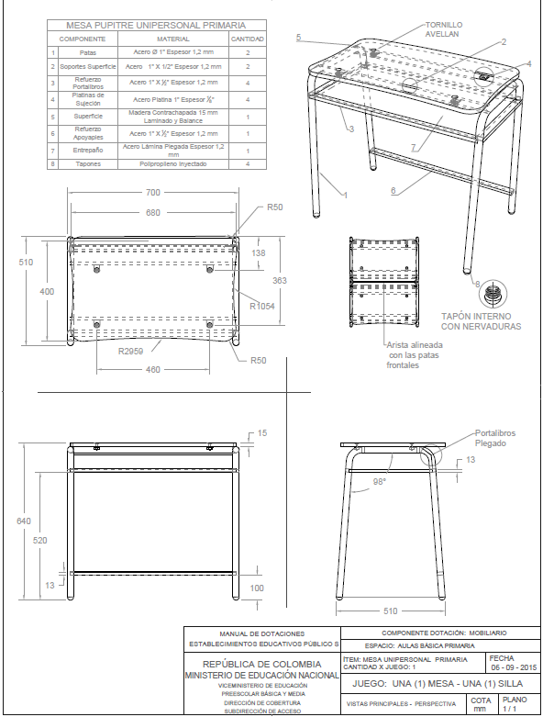
2 | SILLA PUESTO DE TRABAJO PRIMARIA | 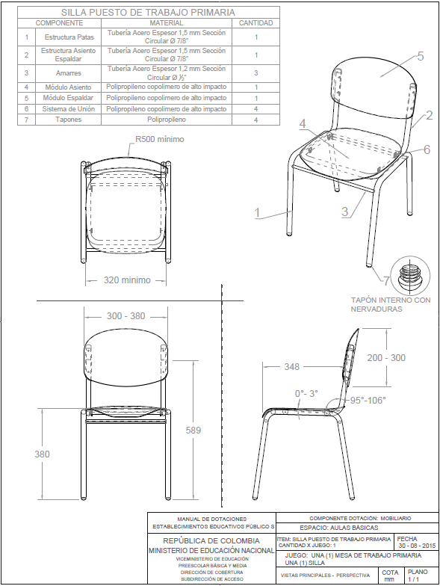
3 | MESA PUESTO DE TRABAJO BÁSICA SECUNDARIA | 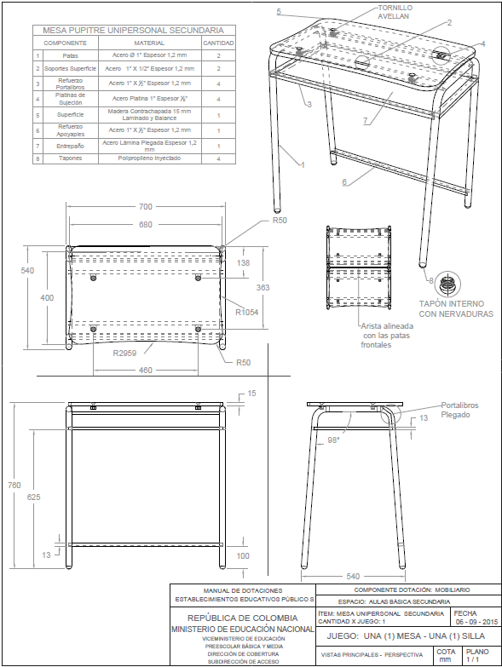
4 | SILLA PUESTO DE TRABAJO SECUNDARIA | 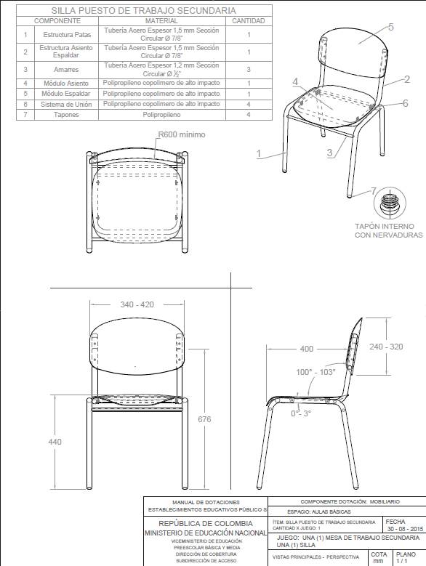
5 | PUPITRE SILLA UNIVERSITARIA NTC 4734 KIT POLIPROPILENO | 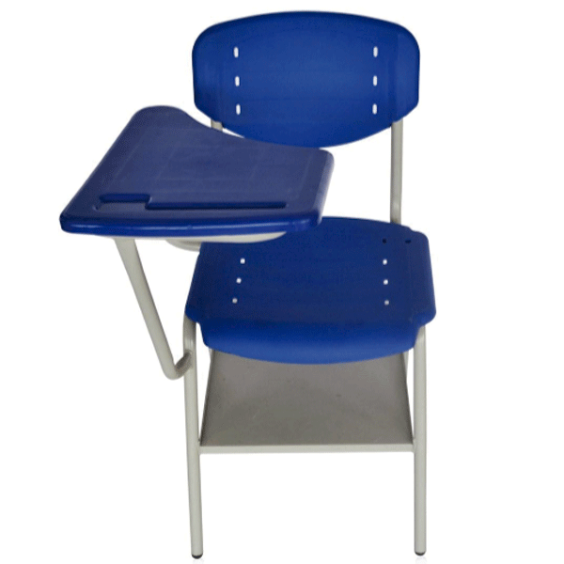
6 | LOCKER METÁLICO DE 16 PUESTOS | 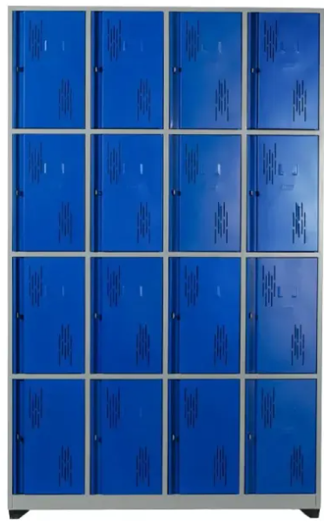
7 | ARMARIO METÁLICO | 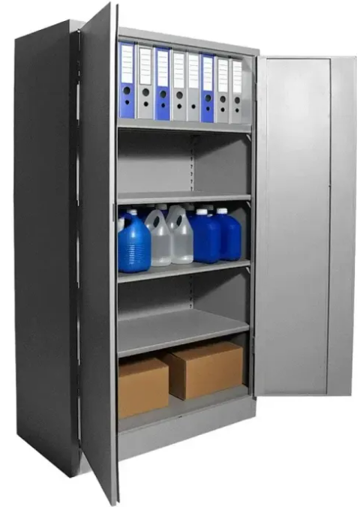  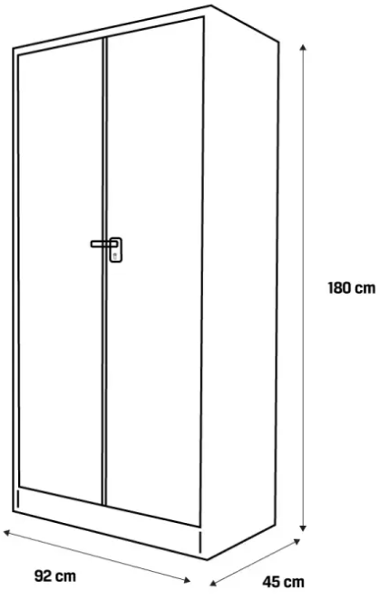
8 | MUEBLE DE ALMACENAMIENTO AULAS | 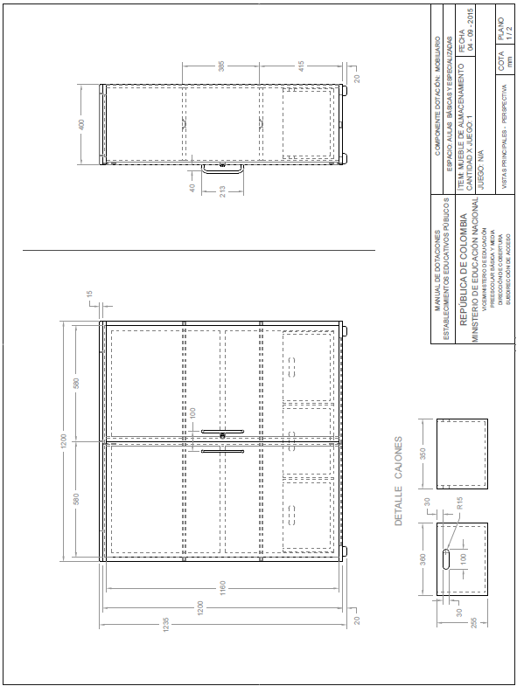
9 | ESTANTERÍA DE DEPÓSITO | 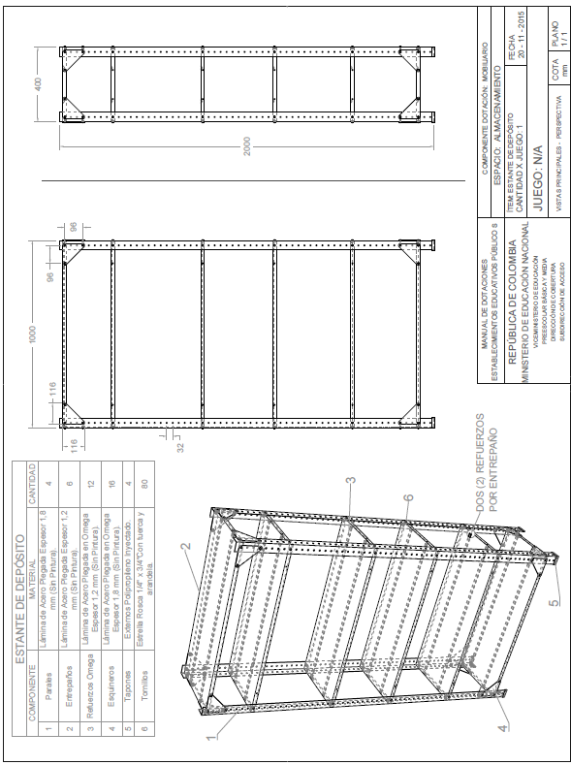
10 | PORTA BICICLETAS METÁLICO ESTACIONAMIENTO BICICLETAS. 6 PUESTOS | 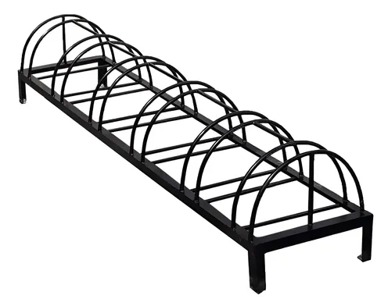
11 | ALCATRAZ METÁLICO DE 4 PUESTOS | 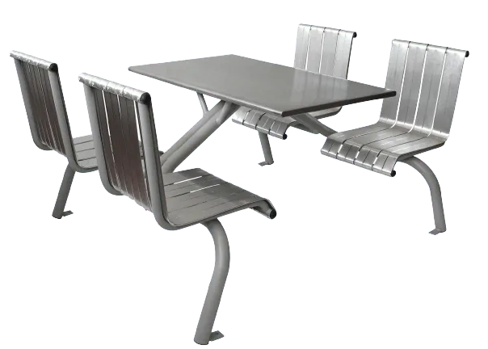
12 | MESA MODULAR TIM CON MULTITOMA RETRÁCTIL | 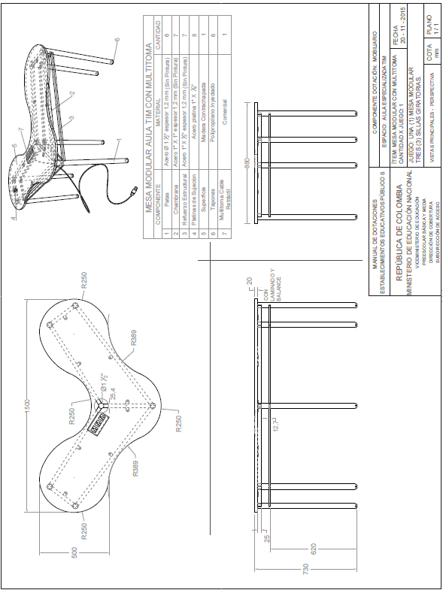
13 | SILLA GIRATORIA MONO CONCHA AULA TIM | 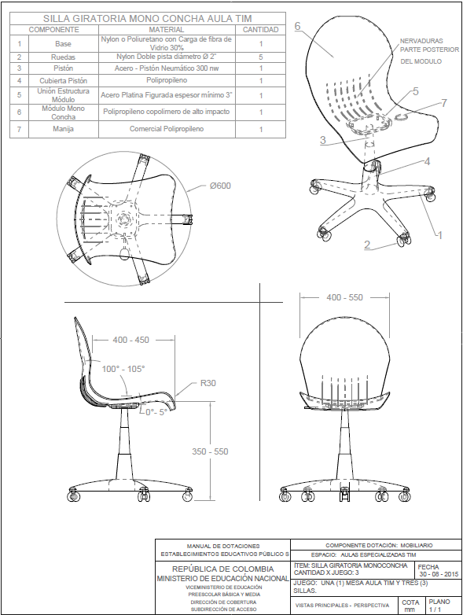
14 | MESA DE TRABAJO BILINGÜISMO | 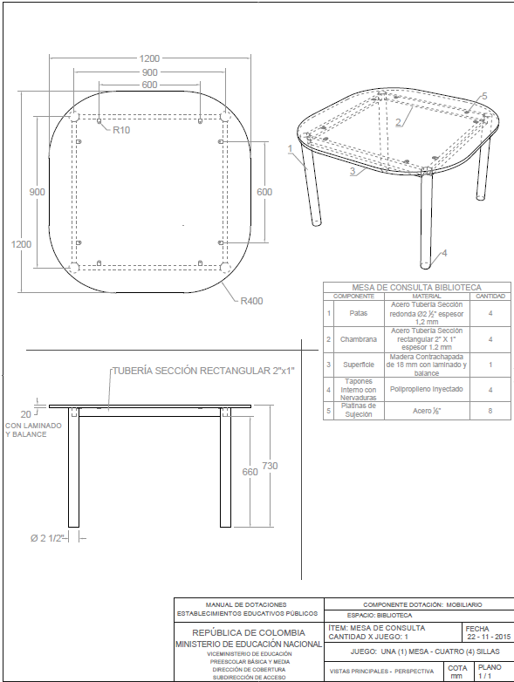
15 | SILLA INTERLOCUTORA BIBLIOTECA - BILINGÜISMO | 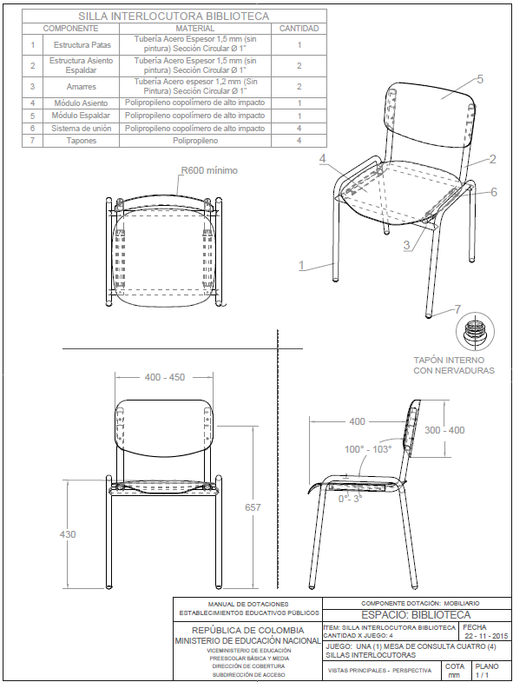
16 | MÓDULO 10 CASILLEROS ALUMNOS | 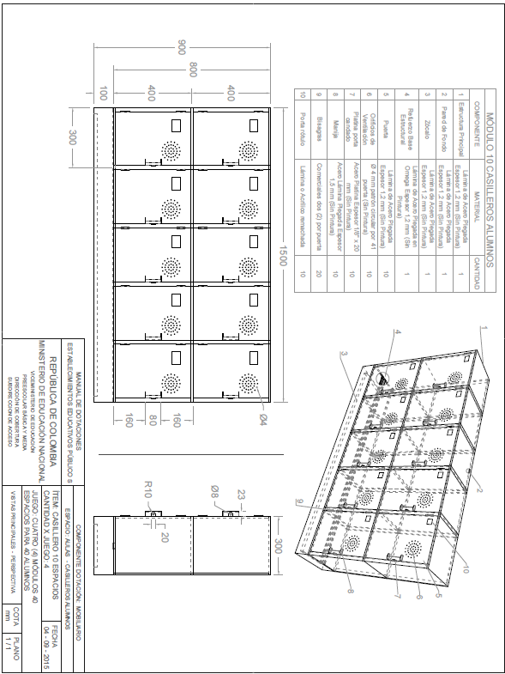
17 | SOFÁ DE TRES (3) PUESTOS BIBLIOTECA | 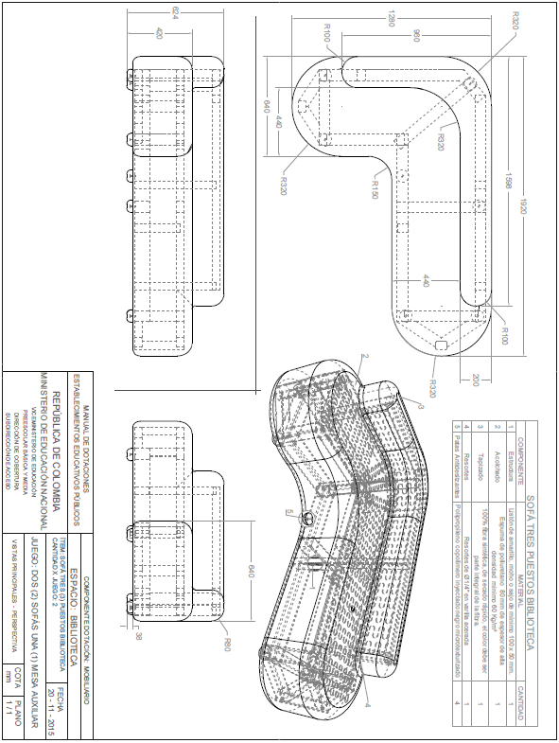
18 | PAPELERA ADMINISTRATIVA | 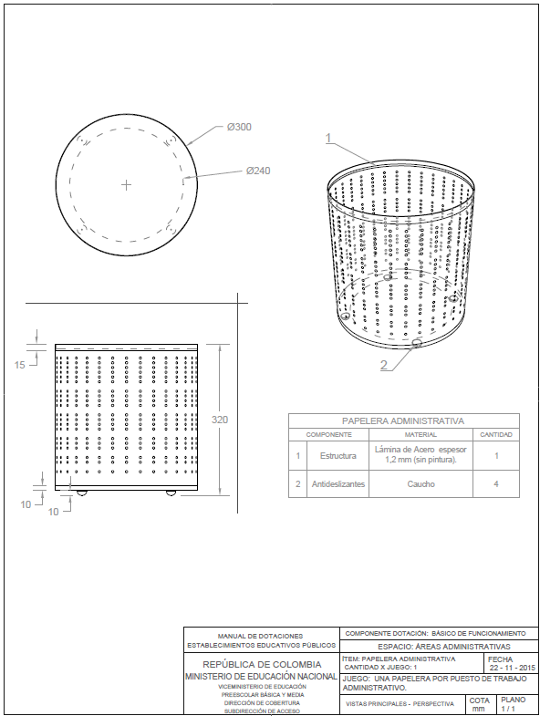
19 | SILLA PUESTO DE TRABAJO PREESCOLAR | 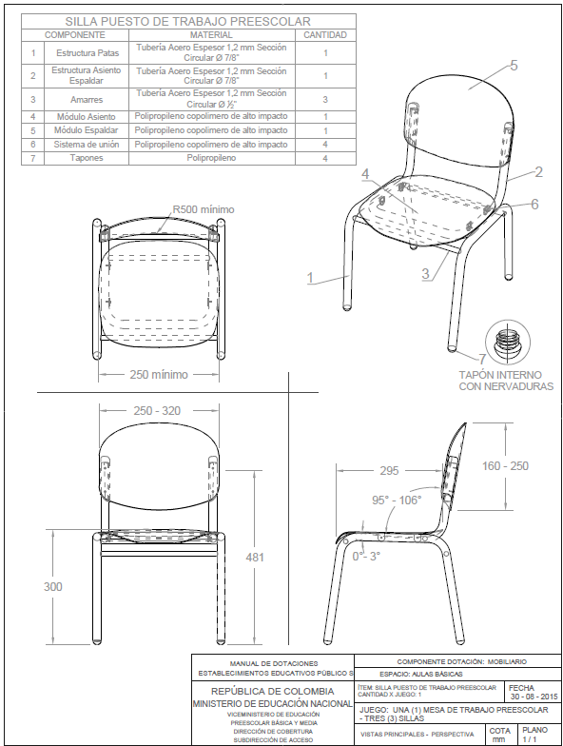
20 | MESA TRAPEZOIDAL PREESCOLAR | 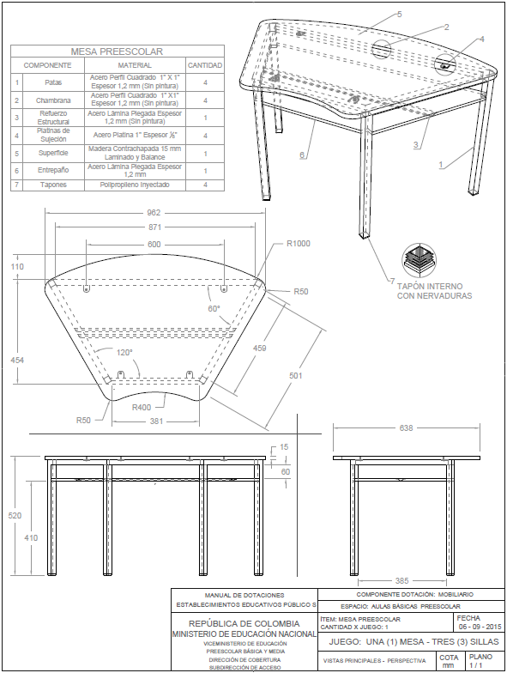
21 | TABLERO MÓVIL | 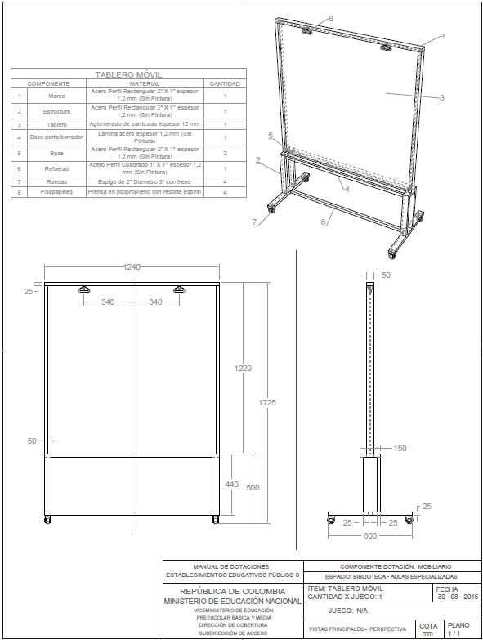
22 | PUNTO ECOLÓGICO DE TRES (3) CANECAS | 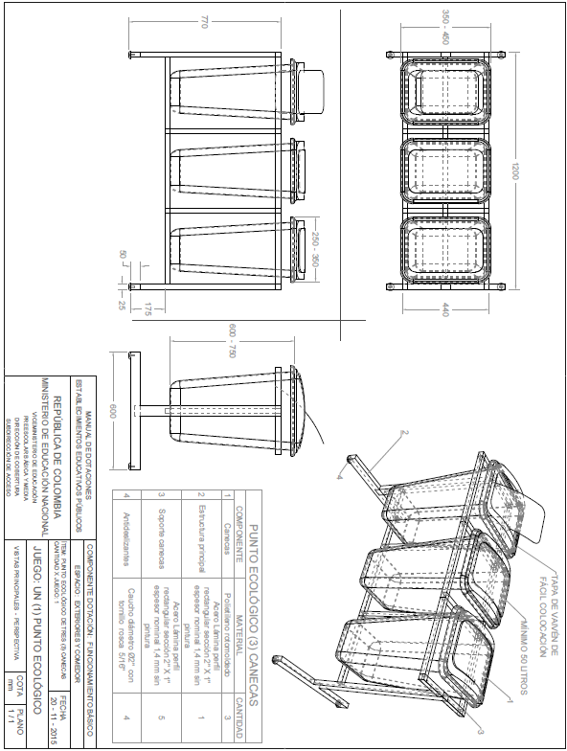
23 | TANDEM TRES (3) CANECAS AULAS | 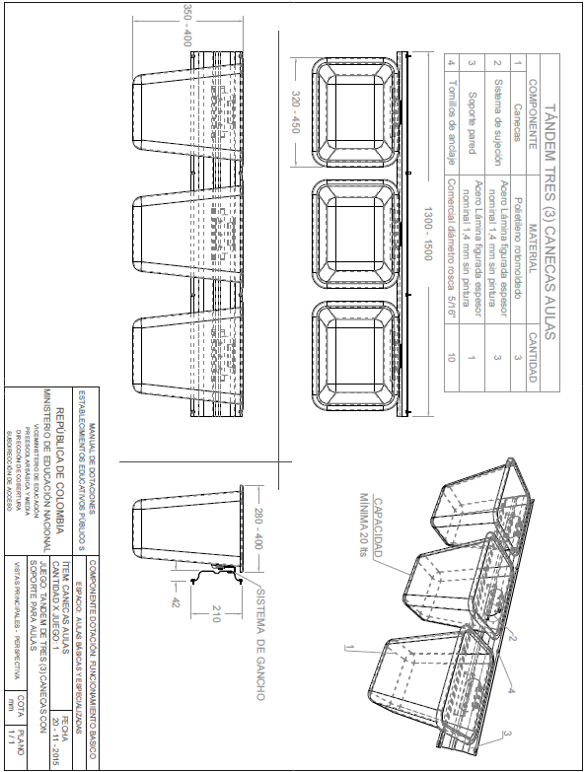
24 | TÁNDEM DE ESPERA | 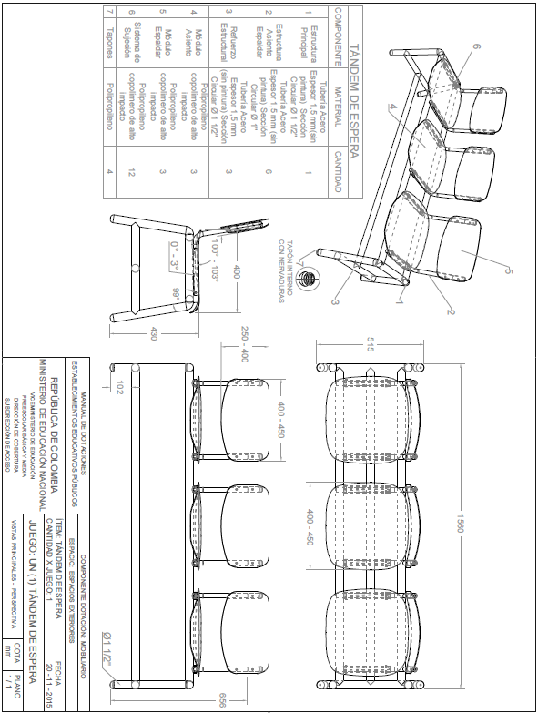
25 | MESA AUXILIAR PUESTO DE TRABAJO PREESCOLAR | 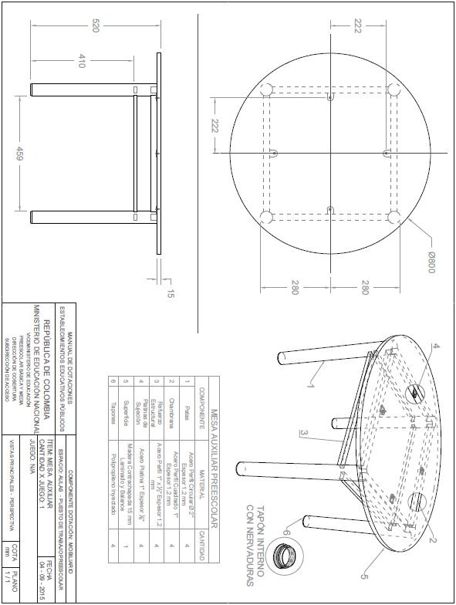
26 | MÓDULO DE BIBLIOTECA DE 1,30 METROS | 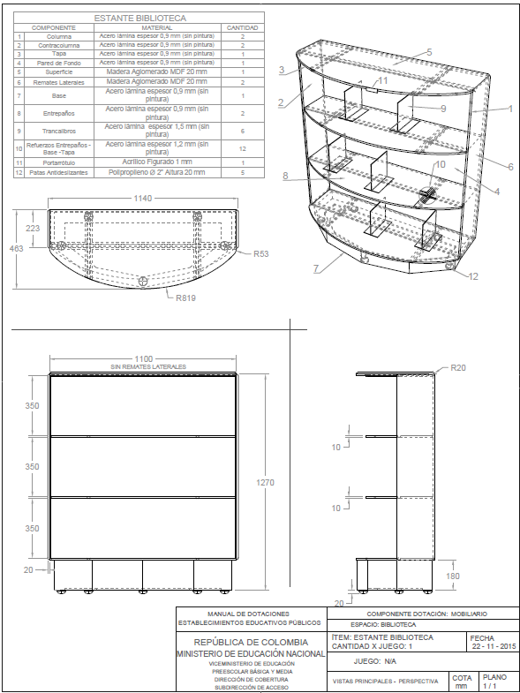
27 | TABLERO | 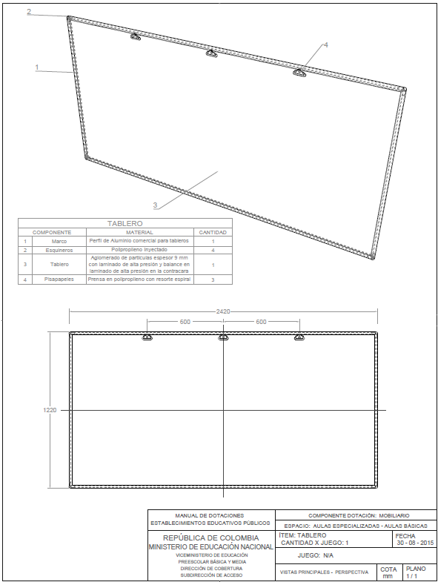
28 | MESA DE CAFETERÍA PLEGABLE | 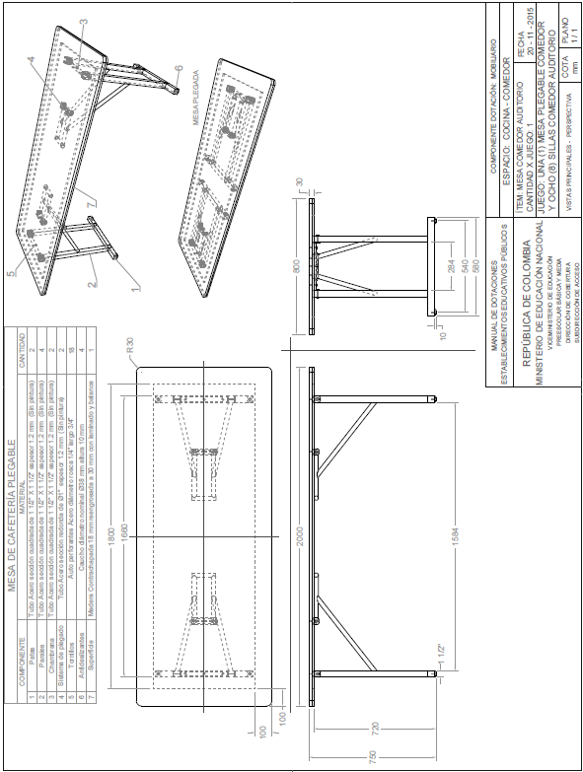
29 | SILLA INTERLOCUTORA TAPIZADA RECTORÍA | 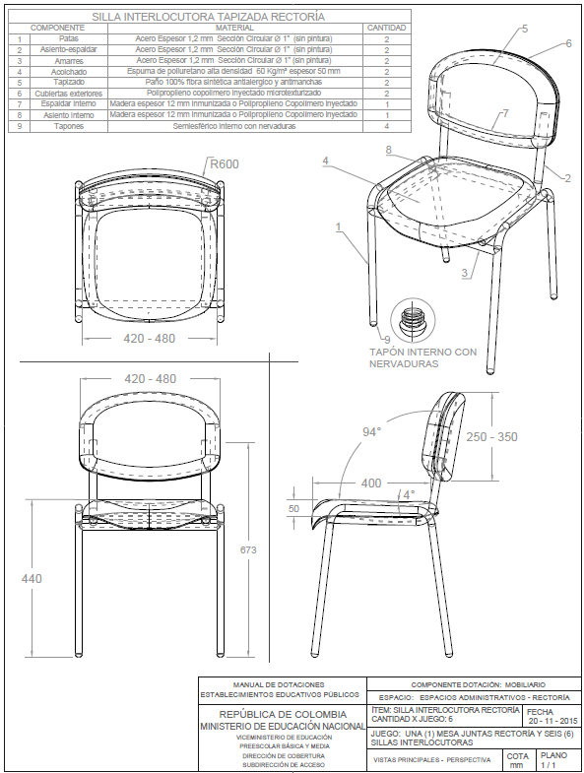
30 | SOPORTES PARA TV MOVIL METALICO PARA TELEVISORES E 65” | Montura metálica de pared para pantallas de lcd, plasma, led, En color negro, VESA 40×40 cm, para Televisores de 65 pulgadas  Ecualizable en 15% la inclinación de la pared hacia el piso.  Tipos de pantallas soportadas  Planas, LCD,LED,OLED,QLED  Tamaño de la pantalla: 65 ".  Soporta Max 80 libras,  Sistema de bloqueo de seguridad por enganche de rieles verticales.  Incluye: tornillos, chazos y manual de instalación
31 | SILLA PLASTICA ALTA RESISTENCIA ERGONOMICA CON BRAZOS, APILABLE | 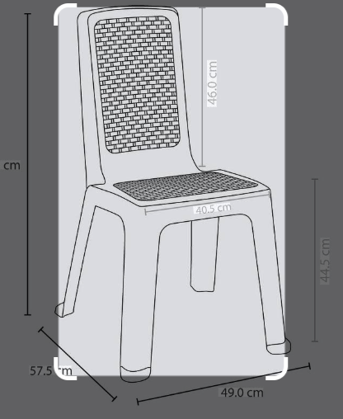
32 | ARCHIVADORES DE PUERTAS CORREDIZAS DE 120X200 cm | 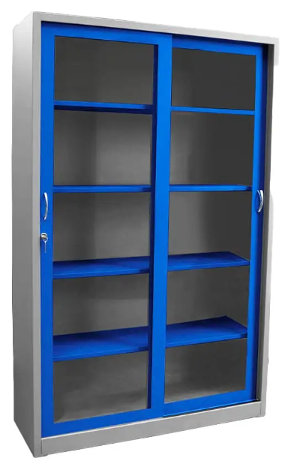
33 | MASTIL DE MADERA PARA BANDERA | 
34 | BASE EN MADERA PARA MÁSTIL DE BANDERA | 
35 | MOHARRA PARA BANDERA GRANDE EN BRONCE BRILLANTE | 
36 | BIBLIOTECAS DE 122 CM X 80 CM | 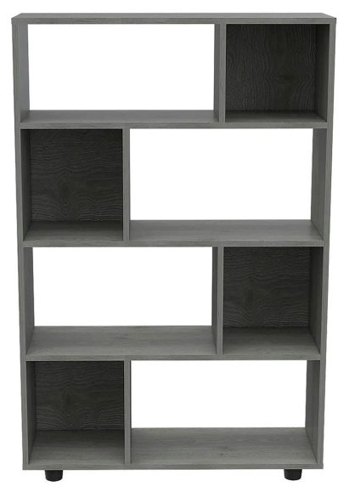
37 | CARTELERA DOBLE ACRILICO DE INFORMACIÓN 120 CM X 100 CM | 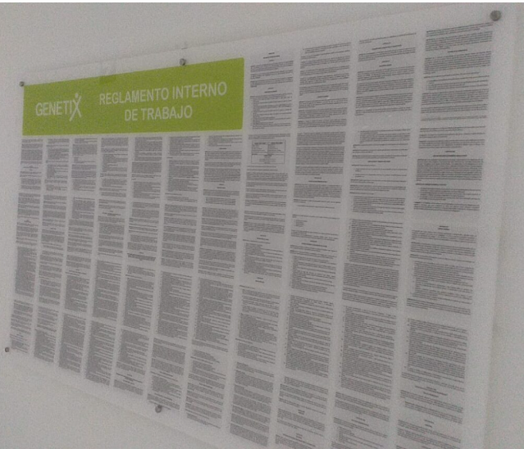
38 | CAJONERA EN MADERA 2 GAVETAS | 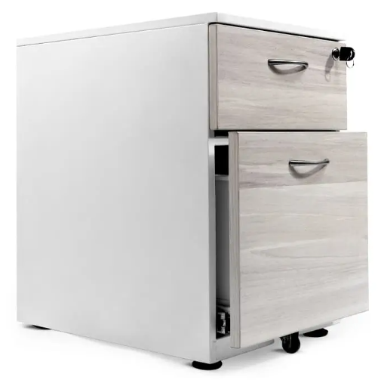
39 | ARCHIVADOR AÉREO METÁLICO | 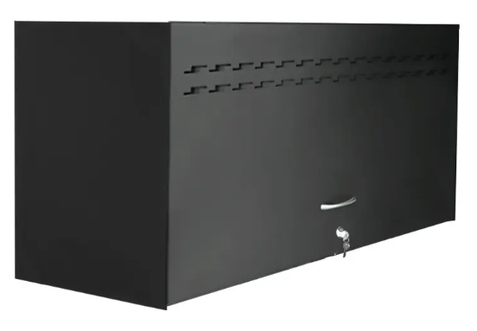
40 | SILLA ALASKA | 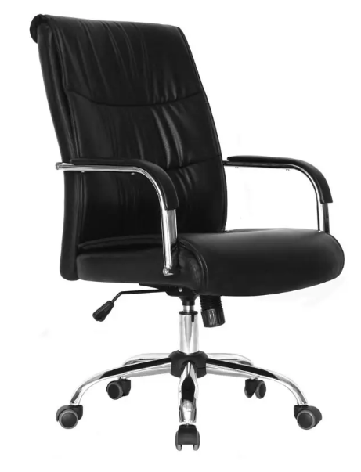
41 | LOCKER METÁLICO INFANTIL 6 PUESTOS | 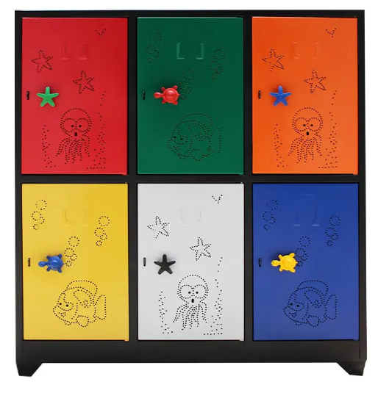
42 | MESA PLEGABLE TIPO MALETIN | 
43 | BIBLIOTECA LISA 180 CON PUERTA | 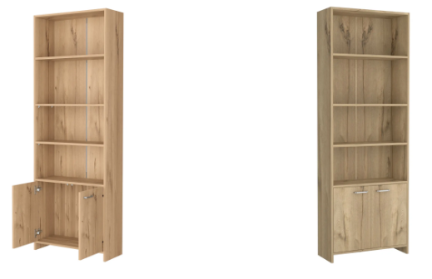
44 | CARTELERA TIPO VITRINA PREMIUM MAGNETICA DE 120 X 80 CM. | 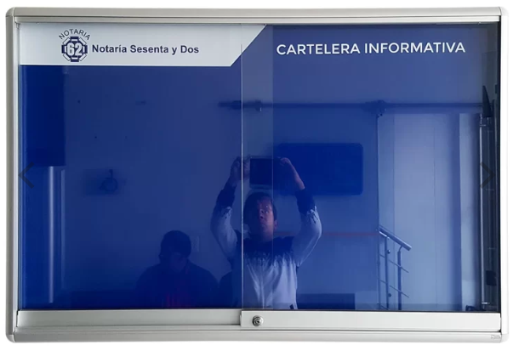
45 | VENTILADORES DE PARED | 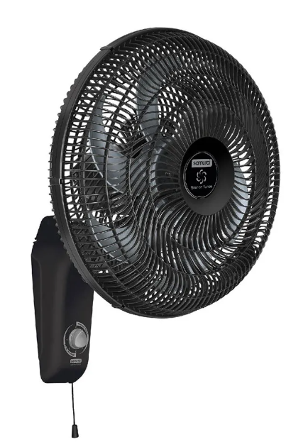
46 | PODIO/ATRIL | 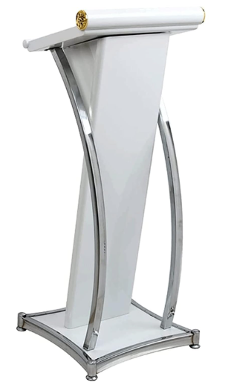
47 | DESTRUCTORA DE PAPEL | 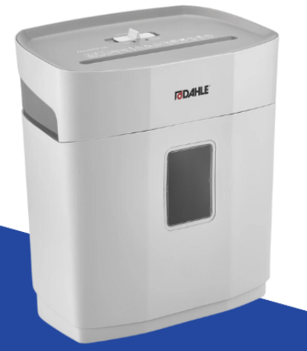
48 | SILLAS METÁLICAS PARA NIÑOS EN EDADES DE 3 A 5 AÑOS EN EL NIVEL DE PREESCOLAR (JARDÍN Y TRANSICIÓN) | 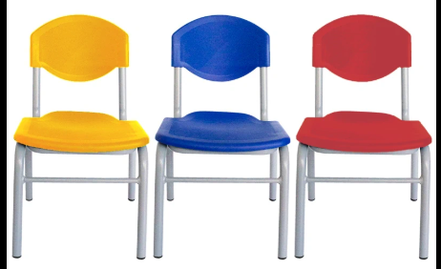
49 | ORGANIZADORES EN MADERA PARA PREESCOLAR | 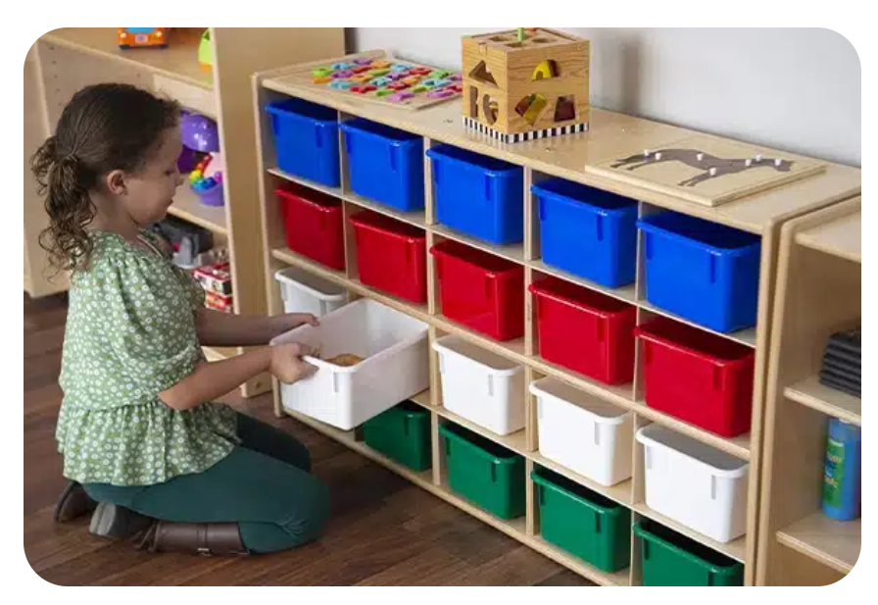
50 | ARCHIVADORES RODANTES | 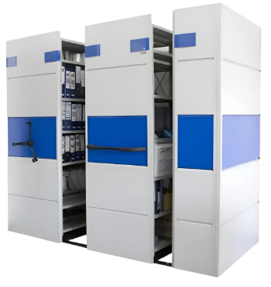
51 | VITRINA / MUEBLE EXHIBIDOR PARA TROFEOS Y RECONOCIMIENTOS | 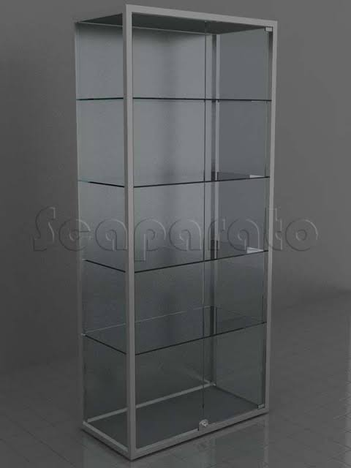
52 | PERCHERO INSTITUCIONAL (AULAS PREESCOLAR / PASILLOS) | 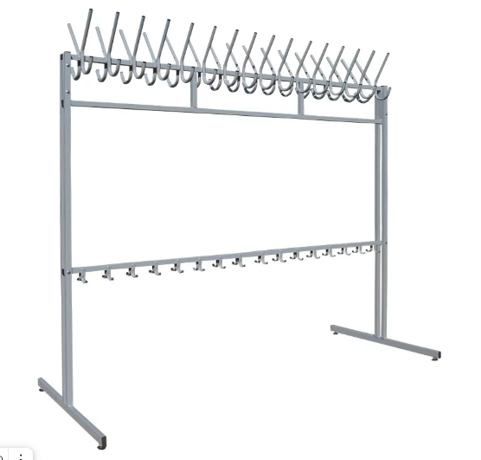
53 | MOSTRADOR / COUNTER DE RECEPCIÓN Y PORTERÍA | 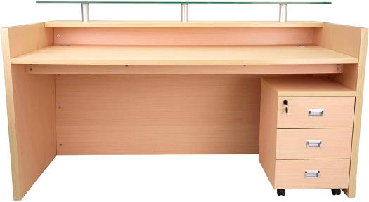
54 | BANCA DE VESTIER (ZONAS DEPORTIVAS / CAMERINOS) | 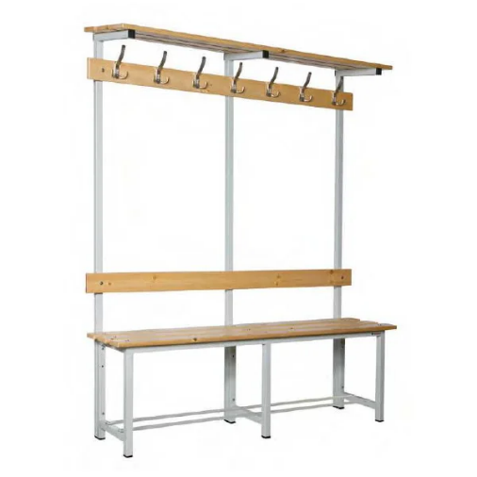

El proponente garantiza las siguientes especificaciones técnicas adicionales, las cuales deberá allegar junto con la oferta cada una en documento independiente debidamente suscrito por el representante legal y/o apoderado de la empresa proponente que certificará que:
REQUISITO | ENTREGABLE
DEVOLUCIÓN DEL PRODUCTO | Certificación de devolución del producto en los siguientes eventos:  - Producto por garantía, esto significa que está obligado a aceptar la devolución un producto sólo si este ha sufrido algún desperfecto.  - Producto que no corresponde a las especificaciones del producto ofrecido con la oferta.  Termino de devolución del producto: Máximo tres (3) días hábiles contados a partir del día siguiente de la fecha de devolución del producto, sin que esto genere costo adicional para la Entidad.
INFORME FINAL | Una vez finalizada la entrega de bienes, el Contratista deberá entregar un informe técnico final, físico y en medio magnético, donde se enuncie la totalidad de las actividades realizadas y las sugerencias para el mejoramiento de los equipos a futuro. (Requisito para la cancelación del pago y la respectiva liquidación del contrato).
GARANTÍA TÉCNICA | El contratista deberá garantizar la calidad, idoneidad, funcionamiento y condiciones técnicas de los bienes suministrados, de conformidad con las especificaciones técnicas establecidas en el proceso y las garantías mínimas de fabricación exigidas para cada bien.
GARANTIA DE FABRICACIÓN | De acuerdo a las recomendaciones dispuestas en al manual de dotaciones dispuesto por el MEN, en el apartado "Recomendaciones", El mobiliario escolar, material didáctico e implementos básicos de funcionamiento deben incluir como mínimo una garantía de:  - Dos (2) años por defectos de fabricación y materias primas.  - Dos (2) años de garantía en estructuras y formicas del escritorio para docentes.  - Dos (2) años de garantía en estructuras y formicas de las sillas para docentes.  - Dos (2) años garantía en los tableros acrílicos.  NOTA: La garantía debe estar suscrita por el fabricante, distribuidor y/o comercializador.
TRANSPORTE | Certificación de Compromiso en el cual manifieste a la Entidad disponer de los medios de transporte necesarios para garantizar la entrega oportuna de los elementos solicitados bajo su cuenta y riesgo, sin que ello implique mayor valor o tiempo adicional para el cumplimiento del contrato, por lo cual el contratista asume los costos de transporte hasta la entrega real y material de los elementos en el lugar estipulado y al funcionario responsable de su recibo.
CLAUSULA CONTRACTUAL DE CATALOGACIÒN (SISTEMA OTAN) | En cumplimiento de la Directiva Permanente No. 34/2018 del 19 de noviembre de 2018 “Lineamientos y directrices para los escalones de catalogación y utilización del Sistema OTAN de Catalogación en las unidades ejecutoras del Ministerio de Defensa Nacional y policía Nacional”, expedida por el Ministerio de Defensa Nacional, el proponente deberá presentar Certificación de Compromiso en el cual manifieste a la Entidad que en caso de ser adjudicatario proporcionara en medio magnético y físico una lista de los bienes adjudicados, con la información técnica necesaria para la identificación de los artículos de abastecimiento incluidos en el objeto del contrato así:  - Información del contratista.  - Información del fabricante del artículo de abastecimiento.  - Datos técnicos de los artículos de abastecimiento (bienes) a suministrar, así:  - Nombre técnico del artículo asignado por el fabricante.  - Número de parte, referencia, modelo asignado por el fabricante.  - Ficha técnica del bien.  - Catálogo de partes.  - Número OTAN (Nacional Stock Number). Stock Number (NSN).  - Caducidad del bien a suministrar.  - Equipo al que pertenece el bien a suministrar.  - Disposición final al término del Ciclo de vida del bien a suministrar.  - Condiciones de transporte y embalaje del bien a suministrar la descripción del acondicionamiento del artículo para proteger las características y la calidad de los productos que contiene, durante su manipulación y transporte.

NOTA: Las garantías deberán suscribirse para cada uno de los lotes
ESPECIFICACIONES TÉCNICAS ADICIONALES DE OBLIGATORIO CUMPLIMIENTO LOTE 1:
El oferente se compromete a:
- Requisito SG-SST: El proponente deberá aportar con su propuesta una certificación expedida por la Administradora de Riesgos Laborales – ARL a la cual se encuentre afiliado, en la cual conste el nivel de cumplimiento de los Estándares Mínimos del Sistema de Gestión de Seguridad y Salud en el Trabajo – SG-SST, con una calificación igual o superior al noventa por ciento (90%).
Este requisito se establece teniendo en cuenta que el objeto contractual comprende, además de la adquisición y entrega de los bienes, actividades de transporte, cargue, descargue, ensamblaje e instalación del mobiliario que por su naturaleza lo requiera, las cuales serán desarrolladas por personal del contratista en las instalaciones de los Liceos del Ejército Nacional y, por tanto, implican la existencia de riesgos asociados a la ejecución de dichas actividades.
El certificado deberá haber sido expedido dentro de los sesenta (60) días hábiles anteriores a la fecha de presentación de las propuestas y hasta el plazo establecido para subsanar.
En caso de existir proponentes plurales, cada uno de sus integrantes deberá aportar el respectivo certificado en los términos establecidos en el presente numeral
- Ofrecer una garantía técnica por defectos de fabricación de mínimo veinticuatro (24) meses para cada producto.
- Entregar en perfectas condiciones los bienes objeto del presente contrato, aptos para la prestación eficiente de acuerdo con su funcionalidad, en las condiciones y plazos establecidos.
- Reemplazar los bienes dentro de un plazo máximo de tres (3) días hábiles, cuando estos presenten defectos en su definición técnica, componentes o funcionamiento, según lo determinen las necesidades y condiciones técnicas, excluyendo los daños ocasionados por uso deficiente.
- Cumplir con las especificaciones técnicas establecidas en el anexo 2 y documentos del proceso.
- Con el fin de garantizar la calidad del producto, el oferente dentro de su propuesta técnica debe incluir las especificaciones técnicas del producto, las cuales deben cumplir con las especificaciones técnicas mínimas exigidas por la entidad, la marca del producto ofertado o fabricante (NO SE ACEPTAN MARCA “GENERICO”), el cual se compromete a entregar en caso de resultar adjudicatario.
- El proponente deberá presentar con su oferta: Compromiso de que todos los bienes a entregar son totalmente nuevos, no se aceptaran bienes remanufacturados o de segunda. En el evento donde se comprobará que el oferente ha incumplido este compromiso se considerará que el contratista ha incurrido en incumplimiento, por lo que deberá cambiar inmediatamente el producto. NOTA: El documento debe estar suscrito por el representante legal del oferente.
- FICHAS TECNICAS: El oferente deberá adjuntar junto con su oferta la FICHA TÉCNICA para los siguientes ítems: 1,2,3,8,23,29. Dado que los bienes se especifican por sus características y no por marca comercial, la ficha técnica debe permitir verificar el cumplimiento de las especificaciones técnicas exigidas, donde se evidencia que cumple con cada una de las características correspondientes del producto ofertado

Cada ficha técnica deberá contener como mínimo:

- Nombre o descripción del ítem y referencia interna del fabricante.
- Datos del fabricante (razón social).
- Dimensiones (alto, ancho, profundidad y demás especificaciones requeridas).
- Materiales de fabricación y acabados.
- Certificaciones o normas técnicas aplicables (si aplica).
- Garantía ofrecida y condiciones.
- Fotografía o render del producto.

No se aceptarán manifestaciones generales de cumplimiento ni fichas que impidan identificar claramente el producto ofrecido al igual no se aceptan fichas técnicas con marca “GENERICO”.

Las fichas deberán presentarse en formato [PDF]. La ausencia de la ficha técnica de un ítem será solicitado por el comité técnico evaluador, ya que hace parte de la comparación objetiva, integran el contenido técnico esencial de la oferta, pues mediante ellas se identifica la marca, referencia y características específicas; determina su cumplimiento frente a las condiciones mínimas exigidas de acuerdo a lo expuesto en el parágrafo 1 del artículo 5 de la Ley 1150 de 2007, modificado por el artículo 5 de la Ley 1882 de 2018. Ley 1882 de 2018.

- Teniendo en cuenta que los productos a adquirir en la mayoría de los casos representan cantidades, el oferente adjudicatario antes de la entrega, debe presentar al Supervisor del contrato y Ordenador del Gasto, una muestra del producto (bien a entregar) con el fin de verificar sus características técnicas y aprobación, antes de la entrega total de los bienes, los cuales deben ser de iguales condiciones y características técnicas correspondiente a las características técnicas establecidas y a las muestras aprobadas lo el supervisor del contrato (beben cumplir con las especificaciones técnicas y marcas ofertadas).
Para este caso y teniendo en cuenta la fabricación cantidad y complejidad, para el lote 1 las muestras a entregar son los siguientes ítems 1,2,3,8,23,29.
Nota: Las muestras una vez aprobadas deben dejarse en el almacén general de los Liceos del Ejercito para cotejar las correspondientes entregas.

PROPONENTE:

(Nombre, número del documento de identificación y firma del PROPONENTE). suscribirán el documento todos los integrantes de la parte PROPONENTE si es plural, sean personas naturales o jurídicas, en este último caso a través de los representantes legales, acreditados dentro de los documentos de existencia y representación legal o los poderes conferidos allegados al presente proceso de selección.

CON LA FIRMA DEL PRESENTE ANEXO EL OFERENTE SE COMPROMETE A CUMPLIR CON LAS ESPECIFICACIONES TÉCNICAS

ANEXO No. 3
MINUTA DEL CONTRATO

EL PRESENTE CAPÍTULO INCLUYE COMO GUÍA PARA LAS PARTES CONTRATANTES, LAS CONDICIONES GENERALES DEL CONTRATO, PERO ESTA MINUTA PODRÁ SER MODIFICADA O COMPLEMENTADA POR MDN – LICEOS DEL EJÉRCITO DE ACUERDO CON LOS PLIEGOS DE CONDICIONES, LA PROPUESTA DEL ADJUDICATARIO Y LA ADJUDICACIÓN DEL CONTRATO. ES SOLO UNA GUÍA. NO DEBE TOMARSE COMO DEFINITIVA.

CONTRATO DE _____ No. ____ CELEBRADO ENTRE EL MINISTERIO DE DEFENSA NACIONAL-LICEOS DEL EJÉRCITO y ______. Los suscritos a saber: _______________, mayor de edad, residente en la ciudad de Bogotá D.C., identificado con cédula de ciudadanía No. _______ expedida en ______, quien actúa en su carácter de ______, debidamente facultado para celebrar contratos de conformidad con la resolución No. ___ del _____de ___ de 20___ emanadas del Ministerio de Defensa Nacional, quien en consecuencia, representa al EL MDN-LICEOS DEL EJÉRCITO , y el (la) señor(a) ________, mayor de edad, con domicilio en ( ), identificado con la cédula de ciudadanía No. ________ expedida en ________, en calidad de ____ y representante legal de la sociedad ________, NIT No. _______, constituida mediante escritura pública No.____ de la Notaría ___ del círculo de ___ del ____ de ____ de ____, inscrita en la Cámara de Comercio de _________el _______ de ______ bajo el No. __________, con matrícula ____, inscrita, clasificada y calificada en el registro de proponentes de la misma cámara de comercio el ______ de ____ de _______ bajo el número ________, renovada el __ de ____ de 20_ según consta en los certificados expedidos por la mencionada Cámara de Comercio con fecha ____ de ______ de _____ (anexos al presente contrato), quien en adelante se denominará el CONTRATISTA, hemos convenido celebrar el presente contrato de compraventa, previas las siguientes consideraciones: 1. Que EL MDN- LICEOS DEL EJÉRCITO requiere la adquisición de ________. 2. Que en el presupuesto para la vigencia fiscal de 20__ existe la asignación de los recursos necesarios para atender las obligaciones de pago del presente contrato hasta por la suma de ________ M/CTE., según consta en el certificado de disponibilidad presupuestal No. _____ del ______ de ______ de 20__ expedido por el jefe de Presupuesto de LICEOS DEL EJÉRCITO. 3. Que el proceso de selección que originó el presente contrato se efectúo con fundamento en el numeral 2 del artículo 2 de la Ley 1150 de 2007 y sus decretos reglamentarios. 4. Que LICEOS DEL EJÉRCITO ______ mediante ponencia presentada el _____ de _____ de 20_, aprobada en acta No. _____de la misma fecha, propuso al comité de adquisiciones nivel _______, recomendar al señor ______, aprobar el estudio de conveniencia y oportunidad y los pliegos de condiciones para la selección abreviada____ cuyo objeto es la prestación de _________ hasta por la suma de $________. 5. Que el __ de _____de 20__ a las ____ horas mediante acta No. ___ se cumplió el acto de cierre de la selección abreviada____ para la cual ofertaron las firmas _______. 6. Que efectuados los estudios correspondientes y cumplidos los requisitos legales y administrativos, previo concepto de los comités: económico, jurídico y técnico, se llevó a cabo la recomendación de adjudicación, en la que la oficina de Contratación LICEOS DEL EJÉRCITO en ponencia presentada el __ de ______ de 20_, aprobada en acta No._____ de la misma fecha, propuso al comité de adquisiciones, recomendar al señor ______, la adjudicación de la selección abreviada No. ____ para la prestación de _____ a la firma ______, hasta por la suma de __________ ($____________) M/CTE.
7. Que quienes suscriben el presente contrato se encuentran debidamente facultados para ello y por lo tanto pueden obligarse y comprometerse amplia y suficientemente, todo lo cual se acredita con los documentos que se anexan y hacen parte del presente contrato. 8.Que tras haber sido cumplidos todos los trámites y requisitos legales que exige la contratación administrativa, es procedente la celebración del presente contrato de prestación de servicios que se regirá por las siguientes cláusulas: CLÁUSULA PRIMERA.- OBJETO: (OBJETO DEL PROCESO) El presente contrato se cancelara en único pago, previa suscripción del acta de recibo a satisfacción de los servicios suministrados expedida por el correspondiente Supervisor del contrato y previo el cumplimiento a cabalidad de los requisitos administrativos a que hubiere lugar y de acuerdo al PAC situado por el MINISTERIO DE DEFENSA NACIONAL, LICEOS DEL EJÉRCITO y el lleno de los requisitos que a continuación se mencionan: 1. Recepción a satisfacción del mismo por el MDN – LICEOS DEL EJÉRCITO. Este requisito debe ser plasmado en un acta debidamente suscrita por el supervisor del contrato y el comité técnico evaluador. Situación de recursos por parte del Ministerio de Hacienda y Crédito Público Dirección del Tesoro Nacional. (ASIGNACIÓN CUPO PAC). Que se ejecuten los demás trámites administrativos correspondientes. 2. Verificación por parte del MDN – LICEOS DEL EJÉRCITO del cumplimiento del contratista del pago de aportes parafiscales y los propios del SENA, ICBF y cajas de compensación familiar. En el evento de prórroga en la entrega del objeto del contrato, por causa imputable al contratista, el pago se postergará en el mismo lapso de la prórroga. PARÁGRAFO ÚNICO: En el evento de prórroga en la entrega del objeto del contrato, por causa imputable al contratista, el pago se postergará en el mismo lapso de la prórroga. CLÁUSULA CUARTA.- SUBORDINACIÓN DE LOS PAGOS A LAS APROPIACIONES PRESUPUESTALES: Los pagos que de conformidad con este contrato, deba efectuar el M.D.N – LICEOS DEL EJÉRCITO, se subordinan a las apropiaciones que de los mismos se hagan con cargo a la Unidad Ejecutora. PARÁGRAFO: MODIFICACIÓN DE LA APROPIACIÓN PRESUPUESTAL: Las partes acuerdan que en el evento en que sea necesario modificar la presente Cláusula, el M.D.N – LICEOS DEL EJÉRCITO podrá hacerlo unilateralmente sin que sea necesario la suscripción de un contrato modificatorio por tratarse de un trámite ajeno a la voluntad del CONTRATISTA. CLÁUSULA QUINTA.- DURACIÓN: La duración del presente contrato se extenderá desde su suscripción y hasta ________días calendario, adicionales a la fecha límite programada para el ________ de que trata la cláusula ________. CLÁUSULA SEXTA.- DESCRIPCIÓN Y CARACTERÍSTICAS DE LOS SERVICIOS: Los servicios objeto del presente contrato se entienden y prestan de acuerdo con las descripciones y especificaciones y/o normas técnicas consignadas en el pliego de condiciones para la selección abreviada No. _____, y la oferta del CONTRATISTA, que hacen parte integral del presente contrato. EL CONTRATISTA garantiza su calidad durante la ejecución del contrato al MDN – LICEOS DEL EJÉRCITO, en condiciones de calidad y de conformidad a las prescripciones legales para su prestación. PARÁGRAFO ÚNICO: RESPONSABILIDAD POR PRESTACION DE SERVICIOS DEFICIENTE: El CONTRATISTA prestará los SERVICIOS al MDN – LICEOS DEL EJÉRCITO con los más elevados estándares de calidad; con ausencia de limitaciones. En caso de que el CONTRATISTA incumpla lo previsto en esta cláusula, el MDN – LICEOS DEL EJÉRCITO se reserva la facultad de rechazar el SERVICIOS y de imponer las sanciones pertinentes que más adelante se establecen y convienen. En este evento la prestación no tendrá efecto legal o contractual alguno. CLÁUSULA SÉPTIMA - PLAZO DE EJECUCIÓN: EL CONTRATISTA prestara al MDN – LICEOS DEL EJÉRCITO la totalidad de los SERVICIOS relacionados en la cláusula primera de este contrato en el (lugar), de acuerdo con las cantidades y plazos que se indican a continuación, así: __Por la prestación parcial y/o total de los SERVICIOS al M.D.N – LICEOS DEL EJÉRCITO se levantará un acta, en la cual se hará constar el recibo a satisfacción por parte del M.D.N - LICEOS DEL EJÉRCITO; esta acta deberá ser suscrita por el supervisor, comité técnico del MDN – LICEOS DEL EJÉRCITO y representante del CONTRATISTA. El ACTA DE RECIBO será perfeccionada y expedida dentro de los diez (10) días calendario siguientes a la entrega parcial y/o total de los servicios a satisfacción del M.D.N LICEOS DEL EJÉRCITO. Dentro de este plazo se efectuarán las revisiones de los servicios de conformidad con lo establecido en el presente contrato. CLÁUSULA OCTAVA. - El CONTRATISTA garantiza que si durante la ejecución del contrato se comprobare que los servicios se prestan en forma defectuosa, será superado el defecto por cuenta y a todo costo del CONTRATISTA a satisfacción del M.D.N – LICEOS DEL EJÉRCITO. En este caso corresponde al M.D.N – LICEOS DEL EJÉRCITO notificar al CONTRATISTA dentro de los quince (15) días calendario siguientes a la fecha de presentarse la falla o el defecto en el la prestación del SERVICIO. CLÁUSULA DÉCIMA.- GARANTÍA ÚNICA: Dentro de los tres (3) días hábiles siguientes a la firma del contrato, el CONTRATISTA se obliga a constituir en una compañía de seguros o entidad bancaria legalmente constituida en Colombia una garantía única, según lo establecido en el artículo 25 numeral 19 de la Ley 80 de 1993, la que será aprobada por el Ordenador del Gasto, indicando como vigencia inicial la de la suscripción del contrato, que cubra los siguientes amparos: a) Cumplimiento del contrato por la suma de ________ ($____) M/CTE., equivalente al XXXXXXXXXXXXXX (XX%) del valor del contrato, la cual permanecerá vigente por un tiempo igual al último plazo de entrega y cuatro (4) meses más y de sus prórrogas si a ello hubiere lugar. b) De calidad de los SERVICIOS por la suma de _______ ($____) M/CTE., equivalente al XXXXXXXXXX por ciento (XX%) del valor del contrato. En la póliza se debe indicar expresamente: "con una vigencia de ____ ( ) meses, contados a partir de la fecha de recibo de los SERVICIOS, fecha que se evidenciará mediante acta de recibo a satisfacción del M.D.N – LICEOS DEL EJÉRCITO".PARÁGRAFO PRIMERO: ALCANCE DE LOS AMPAROS: En la póliza deberá constar expresamente que se ampara el cumplimiento del contrato, el pago de las multas y de la cláusula penal pecuniaria convenidas. En todo caso deberá reponer la garantía cuando el valor de la misma se vea afectada por razón de siniestros, dentro de los cinco (05) días calendarios siguientes a la ejecutoria del acto o sentencia que así lo declare. Tratándose de pólizas no expirará por falta de pago de la prima o revocatoria unilateral. PARÁGRAFO SEGUNDO: RENUNCIA AL BENEFICIO DE EXCUSIÓN: En la póliza deberá constar que la aseguradora renuncia al beneficio de excusión. PARÁGRAFO TERCERO: SANCIÓN POR FALTA DE GARANTÍA ÚNICA: Si el contratista se negare a constituir la Garantía Única en los términos, cuantía y duración establecidos en esta cláusula, el M.D.N LICEOS DEL EJÉRCITO podrá aplicar las sanciones contractuales a que haya lugar. MDN-El- LICEOS DEL EJÉRCITO, de conformidad con el artículo 25 numeral 19 de la Ley 80 de 1993 y los artículos 16 y 17 del Decreto 679 de 1994. CLÁUSULA DÉCIMA PRIMERA. - AVISOS Y NOTIFICACIONES: Todas las comunicaciones que se requieran en desarrollo del presente contrato se presentarán por escrito, directamente, por correo certificado CLÁUSULA DÉCIMA SEGUNDA. - FUERZA MAYOR O CASO FORTUITO, SUSPENSIÓN DE LOS TÉRMINOS DEL CONTRATO: Las partes no serán responsables ni se considera que han incurrido en incumplimiento de sus obligaciones recíprocamente adquiridas, si se presentaren durante su ejecución circunstancias de fuerza mayor o caso fortuito, de conformidad con las definiciones del artículo 1o. de la Ley 95 de 1890. EL CONTRATISTA se obliga a notificar por escrito al M.D.N – LICEOS DEL EJÉRCITO las circunstancias de fuerza mayor o caso fortuito acompañando la exposición de los motivos correspondientes. Tal notificación se presentará al M.D.N – LICEOS DEL EJÉRCITO dentro de los cinco (5) días hábiles siguientes a la ocurrencia de las posibles causas de la demora. Así mismo, el CONTRATISTA acompañará a la mencionada notificación todos los documentos de soporte debidamente legalizados que acrediten o justifiquen la demora ocasionada por la fuerza mayor o el caso fortuito, manifestando el tiempo dentro del cual cumplirá su obligación. En caso de persistencia de la causal o causales de fuerza mayor o caso fortuito, el CONTRATISTA informará por escrito al M.D.N – LICEOS DEL EJÉRCITO CLÁUSULA DÉCIMA TERCERA.- SANCIONES: Las partes convienen en establecer las siguientes formas de sancionar el incumplimiento de las obligaciones recíprocamente adquiridas en virtud del presente contrato. Previo agotamiento del debido proceso estableció en el artículo 17 de la Ley 1150 de 2007, para la imposición de multas por parte de la Administración así: a). PARÁGRAFO PRIMERO: PAGO DE LAS MULTAS: El pago de las multas a que se refiere esta cláusula podrá exigirse por la vía ejecutiva. Si dicho pago no se hubiere efectuado durante el término de duración del contrato, podrá descontarse de los saldos pendientes a favor del contratista y se tendrá en cuenta al momento de su liquidación. Para tal efecto EL CONTRATISTA autoriza al MDN – LICEOS DEL EJÉRCITO para hacer los descuentos correspondientes. PARÁGRAFO SEGUNDO: EXTENSIÓN PARA LAS DEMÁS OBLIGACIONES CONTRACTUALES: Esta sanción puede hacerse efectiva por parte del MDN – LICEOS DEL EJÉRCITO, no sólo para la obligación de prestar los servicios, sino para las demás obligaciones contractuales, especialmente si se trata de la obligación por parte del CONTRATISTA de suscribir las adiciones acordadas o cualquier otro acuerdo que conste en documento y que se perfeccione con la suscripción del mismo por las partes aquí involucradas. CLÁUSULA DÉCIMA CUARTA.- PENAL PECUNIARIA: Con el fin de sancionar al CONTRATISTA por el hecho de declararse la caducidad administrativa o el incumplimiento definitivo del contrato, Previo agotamiento del debido proceso estableció en el artículo 17 de la Ley 1150 de 2007, las partes convienen, como pena pecuniaria, la obligación del CONTRATISTA de pagar la suma de ________ ($____) M/CTE., equivalente al veinte por ciento (20%) del valor del contrato, sin perjuicio de que el CONTRATISTA deba cumplir con la obligación principal y de las acciones judiciales a que haya lugar cuando el perjuicio resulte mayor. PARÁGRAFO PRIMERO: NATURALEZA DE LA PENA: La suma anterior se pacta a título de pena, no de indemnización, razón por la cual, EL M.D.N – LICEOS DEL EJÉRCITO se reserva el derecho de reclamar al CONTRATISTA el pago de los perjuicios que su incumplimiento le hubiese ocasionado. El pago de la pena pecuniaria a que se refiere esta cláusula podrá exigirse por la vía ejecutiva. Si dicho pago no se hubiere efectuado durante el término de duración del contrato, sobre los saldos pendientes a favor del CONTRATISTA se tendrá en cuenta al momento de la liquidación y desde ya el CONTRATISTA autoriza su descuento. PARÁGRAFO SEGUNDO: RECURSO INGRESAN AL TESORO NACIONAL: El valor de las sanciones por retardo y de la Cláusula Penal Pecuniaria a que se refiere tanto la cláusula décima tercera como esta, ingresará al Tesoro Nacional. CLÁUSULA DÉCIMA QUINTA.- CADUCIDAD ADMINISTRATIVA. Si se presenta algún hecho constitutivo de incumplimiento de las obligaciones a cargo del CONTRATISTA, que afecte de manera grave y directa la ejecución del contrato y evidencie que puede conducir a su paralización, el M.D.N – LICEOS DEL EJÉRCITO podrá declarar la caducidad y ordenar la liquidación en el estado en que se encuentre, todo de conformidad con lo previsto en el artículo 18 de la Ley 80 de 1993. Así mismo, cuando se presente cualquiera de los eventos contemplados en los artículos 82 de la Ley 104 de 1993, modificada y prorrogada por la Ley 241 de 1995 en sus artículos 45 y 61 respectivamente y 25 de la Ley 40 de 1993, 90 y siguientes del capítulo II de la Ley 418 de 1997, podrá declararse la caducidad del contrato en los términos allí señalados. La liquidación se realizará de conformidad con lo previsto en los artículos 60 y siguientes de la ley 80 de 1993. CLÁUSULA DÉCIMA SEXTA.- SUJECIÓN A LA LEY COLOMBIANA: Para cualquier efecto que dé lugar al incumplimiento de este contrato se someterá a la Ley Colombiana y a las autoridades legales preestablecidas. EL CONTRATISTA renuncia expresamente desde ahora a intentar reclamación diplomática en lo pertinente a las obligaciones y derechos originados en el presente contrato, salvo en el caso de denegación de justicia cuando el CONTRATISTA ha tenido expeditos los recursos y medios de acción que, conforme a las leyes colombianas, puedan emplearse ante la jurisdicción contencioso administrativa. CLÁUSULA DÉCIMA SÉPTIMA.- OTRAS FACULTADES EXCEPCIONALES: En caso de presentarse cualquiera de las circunstancias establecidas en los artículos 15, 16 y 17 de la Ley 80 de 1993, EL M.D.N – LICEOS DEL EJÉRCITO podrá hacer uso de las facultades excepcionales allí previstas. En el caso de la interpretación y de la modificación unilateral el M.D.N – LICEOS DEL EJÉRCITO informará al CONTRATISTA sobre estas circunstancias de conformidad con lo establecido en los artículos pertinentes ya citados, y este contará con un término de cinco (5) días hábiles para presentar sus observaciones; posteriormente las partes dentro de los cinco (5) días hábiles siguientes intentarán llegar a un acuerdo. Si ello no fuere posible se dará cumplimiento a lo establecido en los artículos que regulan la materia en la ley 80 de 1993. CLÁUSULA DÉCIMA OCTAVA.- APLICACIÓN DE NORMAS GENERALES: Este contrato se regula, además de sus estipulaciones por las leyes civiles y mercantiles colombianas que correspondan a su esencia y naturaleza. CLÁUSULA DÉCIMA NOVENA.- SOLUCIÓN DE CONFLICTOS: Conforme al artículo 68 de la Ley 80 de 1993, las partes se comprometen a utilizar los mecanismos de solución previstos en la mencionada ley. Dentro de los cinco (5) días hábiles siguientes a la presentación del conflicto las partes se reunirán para solucionarlo, para lo cual el M.D.N – LICEOS DEL EJÉRCITO fijará fecha, hora y lugar; si existe acuerdo levantarán acta donde conste lo acordado; si subsiste el conflicto, el mecanismo para solucionarlo será escogido dentro de los diez (10) días hábiles siguientes. Para dicha escogencia se tendrán en cuenta las características y condiciones especiales de cada conflicto, a fin de evitar dilaciones injustificadas que afecten la ejecución del contrato. PARÁGRAFO ÚNICO: SUJECIÓN A LA FORMA DE PAGO: La entidad financiera, bancaria, persona natural o jurídica debe supeditarse a la forma de pago establecida en el presente contrato. En el monto a ceder tener en cuenta los descuentos de ley, tales como RETEIVA, RETEFUENTE Y RETEICA, si hay lugar a ellos. CLÁUSULA VIGÉSIMA TERCERA- ADICIONES AL CONTRATO, CONTRATO DE TRANSACCIÓN, COMPENSACIONES O ACUERDOS: El CONTRATISTA estará obligado a suscribir las modificaciones acordadas entre las partes, para efectos de garantizar la ejecución y el cumplimiento idóneo y oportuno del objeto contratado, dentro de los cinco (5) días siguientes al requerimiento por parte del MDN – LICEOS DEL EJÉRCITO. En caso de incumplimiento de dicha obligación, el M. D. N – LICEOS DEL EJÉRCITO podrá hacer efectivas las sanciones señaladas en el presente contrato, es decir, las sanciones por retardo o la penal pecuniaria, indicadas en la cláusula décima tercera y décima cuarta del presente contrato. En el evento en que dicho incumplimiento genere la paralización del contrato, el MDN – LICEOS DEL EJÉRCITO, podrá hacer efectiva la cláusula décima quinta, caducidad administrativa, de conformidad con la ley. CLÁUSULA VIGÉSIMA CUARTA.- RESERVA DE LA INFORMACIÓN QUE SE OBTENGA POR MEDIO DEL PRESENTE CONTRATO: EL CONTRATISTA se obliga para con el M.D.N – LICEOS DEL EJÉRCITO a no suministrar ninguna clase de información o detalle a terceros y a mantener como documentación clasificada todos los aspectos relacionados con el presente contrato de prestación de servicios, así como el objeto del mismo, los asuntos técnicos e instalaciones de las Fuerzas Militares de la República de Colombia, conocidos por el CONTRATISTA durante el desarrollo de este contrato o con posterioridad al mismo. CLÁUSULA VIGÉSIMA QUINTA.- SUPERVISIÓN. El supervisor del presente contrato será el designado por el competente contractual LICEOS DEL EJÉRCITO. El M.D.N – LICEOS DEL EJÉRCITO tendrá el derecho de supervisar el desarrollo y ejecución del contrato, lo que le permitirá acceder sí así lo desea, en cualquier momento a las instalaciones físicas en las que se lleven a cabo las diferentes fases del contrato, y a los documentos e información que soportan la labor del CONTRATISTA, ante lo cual se impondrá a cargo del M.D.N – LICEOS DEL EJÉRCITO un compromiso de confidencialidad sobre la información a la que tenga acceso, la que se entiende asumida por el M.D.N – LICEOS DEL EJÉRCITO con la firma del presente contrato, dentro de las limitaciones que para el efecto le establezca la ley. El CONTRATISTA no podrá oponer derechos de autor o acuerdos de confidencialidad internos o con terceros que limiten o impidan que el M.D.N – LICEOS DEL EJÉRCITO o su designado accedan a la información del CONTRATISTA para el ejercicio de sus facultades de supervisión y control. El M.D.N – LICEOS DEL EJÉRCITO ejercerá las actividades de supervisión y control de la ejecución del contrato que le corresponden, directamente o a través de terceros, y tendrá las siguientes facultades básicas: a.) Suscribir las actas de recibo parcial y/o total de los servicios objeto del presente contrato. b.) Rechazar los servicios que a su criterio no cumplan las especificaciones técnicas descritas en el presente contrato. c.) Rendir informes mensuales o cuando lo considere necesario, al M.D.N – LICEOS DEL EJÉRCITO – Ordenador del Gasto sobre el avance y ejecución del contrato. d.) Verificar la correcta ejecución y cumplimiento del contrato. e.) Exigir el cumplimiento del contrato en todas y cada una de sus partes. f.) Atender y resolver en coordinación con el M.D.N – LICEOS DEL EJÉRCITO todas las consultas sobre omisiones, errores, discrepancias o aclaraciones y complemento en las especificaciones técnicas. g.) Deberá verificar y dejar constancia del cumplimiento de las obligaciones parafiscales de conformidad con lo establecido en el artículo 50 de la Ley 789 de 2002 y el artículo 1º de la Ley 828 de 2003. h.) Todas las demás atribuciones que se contemplen en los documentos del contrato. CLÁUSULA VIGÉSIMA SEXTA.- LIMITACIONES DEL SUPERVISOR: El Supervisor no estará facultado, en ningún momento, para adoptar decisiones que impliquen la modificación de los términos y condiciones previstos en el presente contrato, las cuales únicamente podrán ser adoptadas por los representantes legales de las partes, mediante la suscripción de adiciones al contrato principal. CLÁUSULA VIGÉSIMA SÉPTIMA.- REPRESENTANTE DEL M.D.N – LICEOS DEL EJÉRCITO PARA LA RECEPCION DE LOS SERVICIOS. La recepción de los servicios objeto del presente contrato y la suscripción de las actas de entrega respectivas, estarán a cargo del Comité Técnico y del supervisor del contrato. CLÁUSULA VIGÉSIMA OCTAVA.- REQUISITOS PARA EL PERFECCIONAMIENTO: Para el perfeccionamiento de este contrato, se requiere de la firma del mismo por las partes. CLÁUSULA VIGÉSIMA NOVENA.- REQUISITOS PARA LA EJECUCIÓN: Para la ejecución de este contrato se requiere constitución de la garantía única por parte del CONTRATISTA y aprobación de la misma por el M.D.N – LICEOS DEL EJÉRCITO – Ordenador del Gasto, expedición del respectivo registro presupuestal y certificación de pago de aportes parafiscales. CLÁUSULA TRIGÉSIMA.- OTRAS OBLIGACIONES - PUBLICACIÓN Y TIMBRE: Queda entendido que todos los derechos e impuestos que deban pagarse por razón o con ocasión de éste contrato, establecidos o que se establezcan en el país, de acuerdo con las leyes colombianas, serán a cargo del CONTRATISTA. El CONTRATISTA por su cuenta, procederá a pagar dentro de los cinco (5) días calendario siguiente al perfeccionamiento y entrega de la copia del contrato ,por parte del M.D.N – LICEOS DEL EJÉRCITO el impuesto de timbre de conformidad con la Ley 6a. de 1.992 o de las normas que la adicionen o modifiquen, El M.D.N – LICEOS DEL EJÉRCITO está exento de éste. Adicionalmente deberá pagar los derechos de publicación en el Diario Único de Contratación Pública del presente contrato, dentro del mismo plazo. PARÁGRAFO: Además de los derechos y deberes consignados expresamente en este contrato, el contratista también gozará de los derechos y deberá cumplir los deberes establecidos en el artículo cuarto y quinto de la ley 80 de 1993. CLÁUSULA TRIGÉSIMA PRIMERA.- PAGOS AL SISTEMA DE SEGURIDAD SOCIAL INTEGRAL: El CONTRATISTA deberá cumplir con sus obligaciones frente al sistema de seguridad social integral, parafiscales (Cajas de Compensación Familiar, Sena e Instituto Colombiano de Bienestar Familiar), por lo cual, el incumplimiento será causal para que el M.D.N – LICEOS DEL EJÉRCITO le imponga multas sucesivas hasta tanto éste dé cumplimiento, previa verificación de la mora mediante liquidación efectuada por la respectiva entidad administradora, de conformidad con lo establecido en el artículo 50 de la Ley 789 de 2002 y el parágrafo 2º del artículo 1º de la Ley 828 de 2003, en concordancia con el artículo 23 de la Ley 1150 de 2007. CLÁUSULA TRIGÉSIMA SEGUNDA.- LIQUIDACIÓN: Para dar cumplimiento a lo normado en los artículos 60 de la Ley 80 de 1993 en lo no derogado y el artículo 11 de la Ley 1150 de 2007 y si es procedente la liquidación, las partes aquí contratantes acuerdan el siguiente procedimiento: a) Dentro de los cuatro (4) meses siguientes a la expiración del termino de ejecutoria del contrato, o de la ejecutoria del acto administrativo que haya ordenado la terminación del contrato, o de la suscripción del acuerdo de terminación del mismo, el M.D.N – LICEOS DEL EJÉRCITO por intermedio del ordenador del gasto convocará al CONTRATISTA mediante citación escrita para que se presente a la entidad dentro de los cinco días hábiles siguientes a la citación, en el lugar, fecha y hora que allí se señale, con el fin de proceder de común acuerdo a liquidar el contrato; para tal efecto el CONTRATISTA deberá traer definidos todos los aspectos que considere deben ser tenidos en cuenta dentro del acto de liquidación. En la misma forma deberá proceder el M.D.N – LICEOS DEL EJÉRCITO. Si el CONTRATISTA no compareciere a la citación y no justifica su inasistencia, se entenderá que no tiene interés en liquidar de común acuerdo el contrato, que está renunciando a dicha etapa y en consecuencia el M.D.N – LICEOS DEL EJÉRCITO procederá a liquidarlo unilateralmente dentro de los dos (2) meses siguientes al vencimiento del plazo antes mencionado. b) Una vez conocidos por las partes los aspectos que cada una considera deben ser incorporados a la liquidación del contrato, procederán a estudiarlos y discutirlos dentro de los veinte (20) días hábiles siguientes. Si del estudio y discusión surgieren discrepancias entre las partes que ameriten por parte del M.D.N – LICEOS DEL EJÉRCITO realizar consultas, pruebas o comprobaciones de carácter técnico o de cualquiera otra naturaleza, dicho término se adicionará en quince (15) días hábiles. c) Efectuadas las consultas, pruebas o comprobaciones, el M.D.N – LICEOS DEL EJÉRCITO convocará al CONTRATISTA y se las dará a conocer con el fin de que sean discutidas entre las partes, dentro de los cinco (5) días hábiles siguientes. d) Vencido el término anterior, si aún subsistieren discrepancias entre las partes contratantes, dentro de los cinco (5) días hábiles siguientes levantarán y suscribirán un acta, donde consten los acuerdos a que hayan llegado y los desacuerdos existentes. En el evento de no existir discrepancias, dentro del mismo término procederán a elaborar y suscribir el acta de liquidación del contrato. e) Cuando lo consignado por las partes; ya sea en el documento de liquidación del contrato o en el acta que contienen los desacuerdos existentes entre las mismas, deba ser sometido a la aprobación y firma de otras instancias adicionales, diferentes a aquellas a las cuales pertenecen los funcionarios del M.D.N – LICEOS DEL EJÉRCITO que intervinieron en la discusión y estudio de la liquidación del contrato, el término previsto en el literal anterior se aumentará en veinticinco (25) días hábiles y los documentos que hayan suscrito las partes en los aspectos que comprometan al M.D.N – LICEOS DEL EJÉRCITO en obligaciones y responsabilidades, se entenderán como provisionales; solamente tendrán el carácter de definitivos y obligatorios cuando hayan sido aprobados y suscritos por las instancias adicionales aquí referidas. CLÁUSULA TRIGÉSIMA TERCERA.- DOCUMENTOS: Forman parte integrante del presente contrato todos los documentos aquí relacionados, los cuales se anexan, y entre los que están: a) los pliegos de condiciones para la selección abreviada________. b). El certificado de disponibilidad presupuestal No. ___ del __ de ____ de 20__. c) Las actas del comité de adquisiciones. d). Las ponencias presentadas por la Dirección de ______al comité de adquisiciones. e). La oferta del CONTRATISTA. f). Y los demás documentos que se relacionen con el presente contrato. CLÁUSULA TRIGÉSIMA CUARTA.- DOMICILIO: Las partes contratantes declaran que, para todos los efectos legales y extrajudiciales que se deriven del presente contrato fijan la ciudad de Bogotá, Colombia como su domicilio. CLÁUSULA TRIGÉSIMA QUINTA.- DECLARACIÓN EXPRESA DE NO ESTAR INCURSO EN INHABILIDAD O INCOMPATIBILIDAD: El CONTRATISTA declara, bajo juramento, que no se halla incurso en ninguna de las causales de inhabilidad o de incompatibilidad contempladas en el artículo 127 de la Constitución Política y 8o. de la Ley 80 de 1993, Artículo 18 de la Ley 1150 de 2007 y que no se encuentra incurso en proceso de concordato o acuerdo de recuperación o concurso liquidatario, según Leyes 222/95 y 550 de 1999.

En constancia se firma el presente contrato en Bogotá, a los

POR EL MDN - LICEOS DEL EJÉRCITO

POR EL CONTRATISTA,

ANEXO No. 4
MANIFESTACIÓN DE INTERES EN PARTICIPAR

Bogotá D.C.,

Señores
LICEOS DEL EJERCITO
Ciudad

Referencia: Manifestación de interés para participar dentro del Proceso No. 120-CELIC-2026 cuyo objeto XXXXX.

El suscrito, ____________, (indicar nombre de la persona que está manifestando el interés) actuando en calidad de ____________, (indicar según corresponda: en nombre propio o en representación legal o como apoderado) de ____________ (nombre de la persona natural o jurídica, según corresponda), identificado como aparece a continuación, manifiesto interés en participar en el proceso de contratación de la referencia.

Para efectos de lo anterior, señalo a continuación mis datos personales (y los de la persona jurídica que
represento si aplica):

Nombre de la persona interesada en participar (persona natural o jurídica):
Número de identificación (cédula de ciudadanía o NIT):
Nombre del representante legal o apoderado (si lo tuviere):
Número de identificación (cédula de ciudadanía):
Dirección de notificaciones:
Teléfono:
Correo electrónico:

Cordialmente,

EL PROPONENTE:

(Nombre, número del documento de identificación y firma del PROPONENTE). suscribirán el documento todos los integrantes de la parte PROPONENTE si es plural, sean personas naturales o jurídicas, en este último caso a través de los representantes legales, acreditados dentro de los documentos de existencia y representación legal o los poderes conferidos allegados al presente proceso de selección.

FORMULARIO No. 1
CARTA DE PRESENTACIÓN DE LA PROPUESTA

Señores
LICEOS DEL EJERCITO
Ciudad

Referencia: Presentación de propuesta para el Proceso No. XX-CELIC-2026 convocado por LICEOS DEL EJÉRCITO.

El suscrito, ____________, identificado como aparece al pie de mi firma, en calidad de _________________, me permito presentar propuesta seria, formal e irrevocable para participar en el Pliego de Condiciones No. XX-CELIC-2025, convocada por LICEOS DEL EJERCTO, en los términos prescritos en el presente Pliego de Condiciones que rige el proceso, en las Leyes de la República de Colombia y en particular de la Ley 80 de 1993, Ley 1150 de 2007 , Decreto 1082 de 2015, las disposiciones comerciales y civiles pertinentes y las demás normas que conforman el régimen legal del presente proceso de contratación, o que llegaren a regular algún aspecto concerniente a él, con el objeto de contratar, que se encuentran detalladamente enunciadas en el presente el Pliego de Condiciones. Los ítems se encuentran detalladamente enunciados en la presente el Pliego de Condiciones y en los aspectos técnicos requeridos y para todos los efectos legales, mi propuesta debe entenderse referida a los mismos, teniendo en cuenta su descripción, marca (cuando aplique), referencia y especificaciones técnicas y funcionales.

En relación con la propuesta que presento, manifiesto lo siguiente:

1. Que el proponente que represento conoce y acepta el contenido el presente Pliego de Condiciones y de sus Anexos y Formularios, así como el de cada uno de las adendas al mismo.
2. Que la propuesta que presento es irrevocable, incondicional, y obliga en su integridad al proponente que represento.
3. Que ni el representante legal o apoderado del proponente, ni el proponente mismo, ni sus integrantes y directores nos encontramos incursos en ninguna de las causales de inhabilidad y/o incompatibilidades determinadas por la Constitución Política y la ley 80 de 1993, Ley 734 de 2002, ley 1150 de 2007 y la ley 1474 de 2011 y demás normas aplicables.
4. Que el proponente _________ está integrado por las siguientes personas, y que el nombre de su representante legal, dirección, teléfono y fax son los siguientes: (Información de cada uno de los integrantes que componen al proponente, si son varias personas; si se tratara de un proponente persona jurídica, se puede adaptar la declaración, para suministrar la información allí requerida respecto de la sociedad proponente y su representante legal únicamente).
5. Que nuestra propuesta básica cumple con todos y cada uno de los requerimientos y condiciones establecidos en el presente Pliego de Condiciones y en la ley, y cualquier omisión, contradicción o declaración debe interpretarse de la manera que resulte compatible con los términos y condiciones del proceso de contratación dentro del cual se presenta la misma, y aceptamos expresa y explícitamente que así se interprete nuestra propuesta.
6. Que nos comprometemos a proveer a los LICEOS DEL EJERCITO, en caso de resultar adjudicatarios del presente proceso de contratación, los servicios ofrecidos en la presente propuesta, que corresponden a aquellos solicitados en el presente Pliego de Condiciones, con las especificaciones y en los términos, condiciones y plazos
Establecidos en el Pliego de Condiciones y en la propuesta allegada a esa entidad a través de la presente carta de presentación.
7. Reconocemos la responsabilidad que nos concierne en el sentido de conocer técnicamente las características, funcionalidades y especificaciones de los servicios objeto del presente proceso, que nos obligamos a prestar, y asumimos la responsabilidad que se deriva de la obligación de haber realizado todas las evaluaciones e indagaciones necesarias para presentar la presente propuesta sobre la base de un examen cuidadoso de las características del negocio. En particular declaramos bajo nuestra responsabilidad, que se entregarán al CELIC, en el caso de resultar adjudicataria nuestra propuesta, cumplen con todas y cada una de las exigencias la presente el Pliego de Condiciones, sus Anexos, y adendas.
8. Que en el evento de resultar adjudicatario del proceso de _______ N° _______, y si la administración así lo dispone, SÍ_____, NO_____, acepto suministrar cantidades superiores a las mínimas exigidas en el Anexo No. 1 “DATOS DEL PROCESO” de acuerdo con la necesidad y al presupuesto asignado en el CDP.
9. Manifestamos además que hemos realizado el examen completo y cuidadoso, y que hemos investigado plenamente, las condiciones del contrato que nos comprometemos a ejecutar, así como los riesgos que del mismo se derivan, y declaramos que se encuentra bajo nuestra responsabilidad y en general, que conocemos todos los factores determinantes de los costos de ejecución del contrato a suscribir, los cuales se encuentran incluidos en los términos de nuestra propuesta.
10. En todo caso, aceptamos y reconocemos que cualquier omisión en la que hayamos podido incurrir en la investigación de la información que pueda influir para la determinación de nuestra propuesta, no nos eximirá de la obligación de asumir las responsabilidades que nos lleguen a corresponder como contratistas, y renunciamos a cualquier reclamación, reembolso o ajuste de cualquier naturaleza por cualquier situación que surja y no haya sido contemplada por nosotros en razón de nuestra falta de diligencia en la obtención de la información.
11. Reconocemos que ni el CELIC, ni el personal interno o externo al mismo que haya intervenido en la contratación que se promueve por medio del presente proceso de selección y contratación, han manifestado declaración o garantía alguna expresa o implícita en cuanto a la exactitud, confiabilidad o integridad de la información contenida en las fuentes de información analizadas y conocidas por el proponente, en los materiales proporcionados o en las declaraciones realizadas durante el transcurso de cualquier audiencia ó visita efectuada a las instalaciones en las cuales se llevarán a cabo las labores para la ejecución del contrato, ya sea por escrito o en forma verbal, y que nada de lo contenido en cualquiera de los documentos a los que hemos tenido acceso ha sido considerado como una promesa o declaración en cuanto al pasado o al futuro.
12. Reconocemos que ni el presente Pliego de Condiciones, del proceso de contratación, ni la información contenida en este documento o proporcionada en conjunto con el mismo o comunicada posteriormente a cualquier persona, ya sea en forma verbal o escrita con respecto a cualquiera de los aspectos del contrato ofrecido, se ha considerado como una asesoría en materia de inversiones, legal, tributaria, fiscal o de otra naturaleza, y declaramos que para la preparación de nuestra propuesta hemos obtenido asesoría independiente en materia financiera, legal, fiscal, tributaria, y técnica, y que nos hemos informado plena y adecuadamente sobre los requisitos legales aplicables en la jurisdicción del presente proceso de selección y contratación y del contrato que se suscriba.
13. Manifestamos y declaramos que nuestra propuesta no contiene ningún tipo de información confidencial o privada de acuerdo con la ley colombiana y, en consecuencia, consideramos que CELIC, se encuentra facultado para revelar dicha información sin reserva alguna, a partir de la fecha de apertura de las propuestas, a sus agentes o asesores, a los demás proponentes o participantes en el proceso de selección.
14. Los suscritos, (integrantes del proponente en el caso de proponente plural; nombre del proponente, en caso de persona jurídica, adaptando la redacción del párrafo a tal circunstancia, quienes nos presentamos en calidad de proponentes al presente proceso de selección y contratación bajo (Forma o título bajo el cual se presenta la propuesta), declaramos y aceptamos, explícitamente, que asumimos la responsabilidad plena por los resultados y obligaciones del contrato ofrecido, según los términos el presente Pliego de Condiciones que rige el proceso de contratación, y reconocemos que nos encontramos vinculados o comprometidos de manera ilimitada, incondicional, integral y solidaria respecto de todas y cada una de las obligaciones o responsabilidades derivadas de la presentación de la propuesta, de la correspondiente adjudicación, y de la suscripción del contrato respectivo, conforme con las condiciones de responsabilidad previstas en la ley.
15. Declaramos bajo juramento, el que se entiende prestado por la mera suscripción de la presente carta de presentación de la propuesta, que hemos declarado únicamente la verdad en la información y propuesta suministradas y que, en consecuencia, no existe ninguna falsedad en la misma, siendo conscientes de las consecuencias penales que pueden derivarse de cualquier falsedad que se evidencie en la información aportada con la propuesta, o en las declaraciones contenidas en la presente carta de presentación de la propuesta.
16. En cumplimiento de lo previsto en el Decreto 4334 de 2008, declaro bajo juramento que se entiende prestado por la mera suscripción de la presente carta, que los recursos obtenidos para la presentación de la oferta y en caso de resultar adjudicatario, para la ejecución del contrato resultante del presente proceso de Pliego de Condiciones No. 016-BASPC18-2020, no se ha obtenido de la celebración de Ofertas de Cesión de Derechos Económicos o de beneficiario con pacto de readquisición u operaciones de captación o de recaudo masivo no autorizado de dineros del público o de entrega masiva de dineros a personas naturales o jurídicas, directamente o a través de intermediarios, mediante la modalidad de operaciones de captación o recaudo en operaciones no autorizadas tales como pirámides, tarjetas prepago, venta de bienes y otras operaciones semejantes a cambio de bienes o rendimientos sin explicación financiera razonable. La suscripción del presente documento constituye prueba de nuestro compromiso de no participar en hechos que configuren los supuestos del recaudo no autorizado de dineros del público al tenor de lo dispuesto en el artículo 6 del Decreto 4334 de 2008 en concordancia con el Decreto 1981 de 1988. En caso de uniones temporales o consorcios, se entiende que con la suscripción de esta carta, todos y cada uno de sus miembros o integrantes efectúan esta declaración.
17. Que nos obligamos a suministrar, a solicitud de EL MINISTERIO DE DEFENSA NACIONAL- EJERCITO NACIONAL - CELIC, cualquier información necesaria para la correcta evaluación de esta propuesta, dentro de los términos que al efecto se determinen.
18. Que recibiremos notificaciones en: Dirección: _________Teléfonos: _______, fax: ________, correo electrónico: ________________________
19. Que, en caso de resultar favorecidos en la adjudicación del proceso de selección y contratación, los pagos que se pacten dentro del contrato respectivo, deberán consignarse en la cuenta No______, (Indicar clase de cuenta, número, banco, sucursal, ciudad, país y cualquier otro dato necesario).
20. Que la validez de mi propuesta es de Noventa días calendario contados a partir de la fecha de presentación de la misma
21. Que no nos hallamos relacionados en el Boletín de responsables Fiscales (artículo 60 Ley 610 de 2010).

Cordialmente,

EL PROPONENTE:

(Nombre, número del documento de identificación y firma del PROPONENTE). suscribirán el documento todos los integrantes de la parte PROPONENTE si es plural, sean personas naturales o jurídicas, en este último caso a través de los representantes legales, acreditados dentro de los documentos de existencia y representación legal o los poderes conferidos allegados al presente proceso de selección.

MODELO CARTA SOBRE
CONFORMACION DE CONSORCIOS O UNIONES TEMPORALES

Bogotá D.C.,
Señores
LICEOS DEL EJERCITO
Bogotá

ASUNTO: CONFORMACIÓN DE CONSORCIO (__) / UNIÓN TEMPORAL (__)

Apreciados Señores:

Los abajo firmantes, manifestamos a través de este documento que hemos convenido asociarnos en Consorcio (_) / Unión Temporal (_), para participar en la SELECCIÓN ABREVIADA DE MENOR CUANTIA No. ___-2026 convocado por MDN-EJERCITO NACIONAL- CELIC - 2026, cuyo objeto consiste en contratar en _________________________________________________________

Por lo anterior expresamos lo siguiente:

La duración de este Consorcio (_) Unión Temporal (__) será igual al del término de ejecución y liquidación del contrato y cinco (5) años más.

El Consorcio (_) Unión Temporal (_) está integrado por:

NOMBRE | IDENTIFICACIÓN  O NIT | ACTIVIDAD A REALIZAR | PORCENTAJE DE PARTICPACIÓN

El representante del Consorcio (_) Unión Temporal (_) es: ________ identificado con C.C. No. ______ de _____ quien está expresamente facultado para firmar el contrato y tomar todas las determinaciones que fuesen necesarias al respecto, con amplías y suficientes facultades. Así mismo representará a los integrantes del Consorcio y/o Unión Temporal judicial y extrajudicialmente, para lo cual estará facultado en nombrar y suscribir poder para designar apoderado cuando a ello hubiere lugar.

Que el Consorcio (_) Unión Temporal (_) contará con un suplente del representante legal quien es: ______________ identificado con C.C. No._________ de ________, quien contará con las mismas facultades otorgadas al representante legal. (Ajustar conforme las condiciones pactadas por los integrantes de la Unión temporal o consorcio).

La responsabilidad de los integrantes del Consorcio (_) Unión Temporal (_) es solidaria de conformidad con las Leyes 80 de 1.993, 1150 de 2007 y Decreto No. 1082 de 2015. Que ninguno de los integrantes del Consorcio o Unión Temporal se encuentra incurso en alguna causal de inhabilidad e incompatibilidad señaladas en la Constitución Política, y las Leyes 80 de 1993, 1150 de 2007, y demás normas concordantes.

Para constancia se firma en ________a los____ días del mes de ____ del año

Atentamente,

Nombre y firma de cada uno de los integrantes del Consorcio (_) Unión temporal y de la persona designada para representarlos.

FORMULARIO No. 2
EXPERIENCIA MÌNIMA HABILITANTE

Ciudad y fecha
Señores
MINISTERIO DE DEFENSA NACIONAL – EJÉRCITO NACIONAL – LICEOS DEL EJERCITO
Bogotá

Ref: SELECCIÓN ABREVIADA DE MENOR CUANTIA No. XXX-CELIC-2026, CUYO OBJETO A CONTRATAR ES “________________________________”.

(El apoderado o representante legal), obrando en nombre y representación de conformidad con lo establecido en el presente pliego, relacionó los siguientes contratos con el propósito de acreditar la experiencia habilitante así:

Contratante | Nº contrato | Objeto | Valor contrato | Fecha iniciación  (Día- Mes- Año) | Fecha Liquidación  (Día- Mes- Año) | Tiempo ejecutado | % participación del total del contrato

Declaramos, bajo nuestra responsabilidad personal y comprometiendo la responsabilidad institucional de las personas jurídicas que representamos, que la información antes consignada es totalmente cierta y puede ser verificada.

Nombre y Firma del Representante Legal o por quien haga sus veces ó por el Apoderado debidamente facultado para ello.

Atentamente,

___________________________
EL PROPONENTE:

(Nombre, número del documento de identificación y firma del PROPONENTE). suscribirán el documento todos los integrantes de la parte PROPONENTE si es plural, sean personas naturales o jurídicas, en este último caso a través de los representantes legales, acreditados dentro de los documentos de existencia y representación legal o los poderes conferidos allegados al presente proceso de selección.

Anexos: Copia de contratos facturas o certificaciones.

FORMULARIO No. 03
ACREDITACIÓN DE LA CAPACIDAD FINANCIERA Y DE ORGANIZACIÓN DEL OFERENTE

PARA ACREDITAR LOS REQUISITOS HABILITANTES DE LOS PROPONENTES EN CASO DE CONSORCIO Y/O UNIÓN TEMPORAL.

OFERENTE _________________________

BALANCE GENERAL DECRETO 579 DE 2021 AÑOS 202__

DETALLE | OFERENTE
ACTIVO CORRIENTE
OTROS ACTIVOS
TOTAL ACTIVO
PASIVO CORRIENTE
OTROS PASIVO S
TOTAL PASIVO
TOTAL PATRIMONIO

CAPACIDAD FINANCIERA (cf): ÍNDICE DE LIQUIDEZ: 202__

INDICE DE LIQUIDEZ | VALOR EN BALANCE 201X
AC= Activo Corriente
PC= Pasivo Corriente
Liquidez = AC/ PC

NIVEL DE ENDEUDAMIENTO: 202__

NIVEL DE ENDEUDAMIENTO | VALOR EN BALANCE 201X
PT= Pasivo Total
AT= Activo Total
Endeudamiento = PT/ AT

RAZÓN DE COBERTURA DE INTERESES: 202__

RAZÓN DE COBERTURA DE INTERESES | VALOR EN BALANCE 201X
UO = Utilidad Operacional
GI = Gastos de Interés
RCI = UO/ GI

CAPITAL DE TRABAJO: 202__

CAPITAL DE TRABAJO | VALOR EN BALANCE 201X
AC= Activo Corriente
PC= Pasivo Corriente
CT = AC – PC

CAPACIDAD PATRIMONIAL: 202__

CAPACIDAD PATRIMONIAL | VALOR EN BALANCE 201X
AT= Activo Total
PT= Pasivo Total
P = AT – PT

CAPACIDAD DE ORGANIZACIÓN (Co) RENTABILIDAD SOBRE PATRIMONIO: 202__

RENTABILIDAD SOBRE PATRIMONIO | VALOR EN BALANCE 201X
UO= Utilidad Operacional
P= Patrimonio

RENTABILIDAD SOBRE ACTIVOS: 202__

RENTABILIDAD SOBRE ACTIVOS | VALOR EN BALANCE 201X
UO= Utilidad Operacional
AT= Activo Total

EL PROPONENTE:

(Nombre, número del documento de identificación y firma del PROPONENTE). suscribirán el documento todos los integrantes de la parte PROPONENTE si es plural, sean personas naturales o jurídicas, en este último caso a través de los representantes legales, acreditados dentro de los documentos de existencia y representación legal o los poderes conferidos allegados al presente proceso de selección.

Contador Público T.P.

Anexo Fotocopia – Vigencia Junta central de contadores

FORMATO PARA ACREDITAR LOS REQUISITOS HABILITANTES DE LOS PROPONENTES EXTRANJEROS SIN DOMICILIO O SIN SUCURSAL EN COLOMBIA

OFERENTE _________________________

Declaro que [nombre del extranjero sin domicilio o sucursal en Colombia] cumplo con los requisitos habilitantes establecidos en el pliego de condiciones del Proceso de Contratación [incluir número del Proceso de Contratación] y declaro que:

      - Capacidad Jurídica

Tengo la capacidad jurídica para ejecutar el contrato objeto del Proceso de Contratación.

      - Experiencia

Cuento con experiencia en [incluir experiencia requerida] por un valor igual o mayor a [incluir salarios mínimos de experiencia requerida] SMMLV o su equivalente en dólares americanos incluyendo la conversión a peso colombiano calculados con la TRM vigente, conforme la información relacionada en el Formulario No. 2 que anexo a la presente oferta.

      - Capacidad Financiera

Cuento con capacidad financiera solicitada en los pliegos de condiciones, así

BALANCE GENERAL AÑOS 202__

DETALLE | OFERENTE
ACTIVO CORRIENTE
OTROS ACTIVOS
TOTAL ACTIVO
PASIVO CORRIENTE
OTROS PASIVO S
TOTAL PASIVO
TOTAL PATRIMONIO

CAPACIDAD FINANCIERA (cf): ÍNDICE DE LIQUIDEZ: 202__

INDICE DE LIQUIDEZ | VALOR EN BALANCE 201X
AC= Activo Corriente
PC= Pasivo Corriente
Liquidez = AC/ PC

NIVEL DE ENDEUDAMIENTO: 202__

NIVEL DE ENDEUDAMIENTO | VALOR EN BALANCE 201X
PT= Pasivo Total
AT= Activo Total
Endeudamiento = PT/ AT

RAZÓN DE COBERTURA DE INTERESES: 202__

RAZÓN DE COBERTURA DE INTERESES | VALOR EN BALANCE 201X
UO = Utilidad Operacional
GI = Gastos de Interés
RCI = UO/ GI

CAPITAL DE TRABAJO: 202__

CAPITAL DE TRABAJO | VALOR EN BALANCE 201X
AC= Activo Corriente
PC= Pasivo Corriente
CT = AC – PC

CAPACIDAD PATRIMONIAL: 202__

CAPACIDAD PATRIMONIAL | VALOR EN BALANCE 201X
AT= Activo Total
PT= Pasivo Total
P = AT – PT

CAPACIDAD DE ORGANIZACIÓN (Co) RENTABILIDAD SOBRE PATRIMONIO: 202__

RENTABILIDAD SOBRE PATRIMONIO | VALOR EN BALANCE 201X
UO= Utilidad Operacional
P= Patrimonio

RENTABILIDAD SOBRE ACTIVOS: 202__

RENTABILIDAD SOBRE ACTIVOS | VALOR EN BALANCE 201X
UO= Utilidad Operacional
AT= Activo Total

Para acreditar la anterior información, adjunto (lista de documentos que prueban la capacidad jurídica), (certificaciones de terceros o contratos que prueban la experiencia) y los Estados Financieros auditados de conformidad con las normas aplicables a (incluir país de emisión).

Declaramos bajo la gravedad de juramento que la información consignada es cierta, comprometiendo nuestra responsabilidad personal y la responsabilidad institucional de las personas jurídicas que representamos.

EL PROPONENTE:

(Nombre, número del documento de identificación y firma del PROPONENTE). suscribirán el documento todos los integrantes de la parte PROPONENTE si es plural, sean personas naturales o jurídicas, en este último caso a través de los representantes legales, acreditados dentro de los documentos de existencia y representación legal o los poderes conferidos allegados al presente proceso de selección.

FORMULARIO No. 5
COMPROMISO ANTICORRUPCIÓN

El (los) suscrito(s) a saber: ________ (Nombre de la persona natural y/o del representante legal de la sociedad, asociación o persona jurídica PROPONENTE, o nombre del representante del consorcio o Unión Temporal o sociedad futura del PROPONENTE) domiciliado en________ (Domicilio de la persona firmante), identificado con (Documento de Identificación de la persona firmante y lugar de expedición), quien obra en calidad de ___________ (Representante legal de la Sociedad, representante del Consorcio, de la Unión Temporal, o de la Asociación PROPONENTE.

Si se trata de persona jurídica, debe identificarse de manera completa la Sociedad, indicando instrumento de constitución y haciendo mención a su registro en la Cámara de Comercio del domicilio de la persona jurídica), que en adelante se denominará EL PROPONENTE, manifiesta(n) su voluntad de asumir, de manera unilateral, el presente compromiso anticorrupción, teniendo en cuenta las siguientes consideraciones:

PRIMERO: Que el MINISTERIO DE DEFENSA-EJERCITO NACIONAL-LICEOS DEL EJERCITO adelanta un proceso de ________________ para la celebración de un contrato estatal cuyo objeto es la contratación __________________________.

SEGUNDO: Que es interés del PROPONENTE apoyar la acción del Estado colombiano, para fortalecer la transparencia en los procesos de contratación, y la responsabilidad de rendir cuentas.

TERCERO: Que siendo del interés de EL PROPONENTE participar en el proceso de contratación aludido en el considerando primero precedente, se encuentra dispuesto a suministrar la información propia que resulte necesaria para aportar transparencia al proceso y, en tal sentido, suscribe el presente compromiso unilateral anticorrupción, que se regirá por las siguientes cláusulas:

CLÁUSULA PRIMERA. COMPROMISOS ASUMIDOS. EL PROPONENTE, mediante suscripción del presente documento, asume los siguientes compromisos: 1.1. EL PROPONENTE no ofrecerá ni dará sobornos ni ninguna otra forma de dadiva a ningún funcionario público en relación con su propuesta, con el proceso de contratación, ni con la ejecución del contrato que llegare a celebrarse como resultado de su propuesta; 1.2. EL PROPONENTE se compromete a no permitir que nadie, bien sea empleado de la compañía o un agente comisionista independiente, o un asesor o consultor lo haga en su nombre; 1.3. EL PROPONENTE se compromete formalmente a impartir instrucciones a todos sus empleados, agentes, asesores y a cualesquiera otros representantes suyos, exigiéndoles el cumplimiento en todo momento de las leyes de la República de Colombia, especialmente de aquellas que rigen el presente proceso y la relación contractual que podría derivarse de ella, y les impondrá las obligaciones de: a) No ofrecer o pagar sobornos o cualquier dadiva a los funcionarios del MINISTERIO DE DEFENSA-EJERCITO NACIONAL-LICEOS DEL EJERCITO, ni a cualquier otro servidor público o privado que pueda influir en la adjudicación de la propuesta, bien sea directa o indirectamente, ni a terceras personas que por su influencia sobre funcionarios públicos, puedan influir sobre la aceptación de la propuesta; b) No ofrecer pagos o dadivas a los funcionarios del MINISTERIO DE DEFENSA-EJERCITO NACIONAL- LICEOS DEL EJERCITO durante el desarrollo del contrato que se suscriba si llegase a ser aceptada su propuesta. 1.4. EL PROPONENTE se compromete formalmente a no efectuar acuerdos, o realizar actos o conductas que tengan por objeto o como efecto la colusión en el presente proceso o como efecto la distribución de contratos entre los cuales se encuentre el contrato que es materia del proceso de selección referido en el considerando primero del presente compromiso.

CLÁUSULA SEGUNDA. CONSECUENCIAS DEL INCUMPLIMIENTO. EL PROPONENTE asume a través de la suscripción del presente compromiso, las consecuencias previstas en el pliego de condiciones, si se comprobare el incumplimiento de los compromisos anticorrupción.

En constancia de lo anterior, y como manifestación de la aceptación de los compromisos unilaterales incorporados en el presente documento, se firma el mismo en la ciudad de __________ (Ciudad donde se firma el presente documento) a los______________ (día del mes en letras y números, días del mes de del año).

EL PROPONENTE:

(Nombre, número del documento de identificación y firma del PROPONENTE). suscribirán el documento todos los integrantes de la parte PROPONENTE si es plural, sean personas naturales o jurídicas, en este último caso a través de los representantes legales, acreditados dentro de los documentos de existencia y representación legal o los poderes conferidos allegados al presente proceso de selección.

FORMULARIO No. 6
CUMPLIMIENTO LEY 816 DE 2003
"PROTECCIÓN A LA INDUSTRIA NACIONAL"

Declaramos bajo nuestra responsabilidad personal en nombre propio o comprometiendo a las personas jurídicas que representamos que:

Para efectos de la evaluación del origen de los bienes y/o servicios, el oferente diligenciará el presente formulario y el comité técnico y jurídico evaluador verificarán que la información en él consignada sea acorde con los documentos que se presenten como soporte de la acreditación respectiva.

Teniendo en cuenta lo establecido en el Decreto 680 del 22 de junio de 2021 “Por el cual se modifica parcialmente el artículo 2.2.1.1.1.3.1. y se adiciona el artículo 2.2.1.2.4.2.9. al Decreto 1082 de 2015, Único Reglamentario del Sector Administrativo de Planeación Nacional, en relación con la regla de origen de servicios en el Sistema de Compra Pública” Los Liceos del Ejército Nacional asignará 10 puntos a las propuestas que acrediten que el servicio a suministrar es ciento por ciento (100%) de origen nacional, lo cual se probará con la manifestación expresa del Representante Legal del oferente; para la acreditación de este requisito deberá diligenciarse el formato correspondiente que para tal efecto publique la Entidad en la Plataforma SECOP II.

Los proponentes pueden obtener puntaje de apoyo a la industria nacional por: i) servicios nacionales o con trato nacional o por ii) la incorporación de servicios colombianos. La entidad en ningún caso otorgara simultáneamente el puntaje por (i) servicio nacional o trato nacional y no (ii) incorporación de servicios colombianos.

El objeto contractual es la ADQUISICIÓN DE MOBILIARIO PARA ESTUDIANTES Y DOCENTES PARA LOS LICEOS DEL EJERCITO EN LA VIGENCIA 2025, por lo cual la entidad no asignara puntaje por servicios nacionales.

Los puntajes para estimular la industria nacional se relacionan en la siguiente tabla:

CONCEPTO | PUNTAJE
Promoción de bienes nacionales o con trato nacional | 10
Incorporación de componente nacional en bienes extranjeros | 5

PROMOCION DE SERVICIOS NACIONALES O CON TRACTO NACIONAL

La entidad asignara hasta diez (10) puntos a la oferta de: i) Servicios nacionales o ii) con trato nacional.

Para oferentes de bienes de origen 100% nacional, oferentes de bienes provenientes de estados con los cuales Colombia tenga acuerdos comerciales y oferentes de bienes extranjeros que acrediten reciprocidad, para lo cual deberá presentar junto con el anexo el registro de productores de bienes nacionales en el VUCE (VENTANILLA UNICA DE COMERCIO EXTERIOR), donde demuestre que los bienes son 100% nacional.

Para que el proponente extranjero obtenga puntaje por trato nacional debe acreditar los servicios son originarios de los estados mencionados en la sección de acuerdos comerciales aplicables al presente proceso de contratación, información que acredite el proponente extranjero para acreditar su domicilio.

Para asignar el puntaje por servicios nacionales o por tracto nacional el proponente nacional o extranjero con trato nacional deberá presentar el Formulario No. 6 Puntaje de Industria Nacional. Únicamente deber presentar los documentos señalados en esta sección.

El proponente podrá subsanar la falta de presentación de la cedula de ciudadanía, la falta de certificado de existencia y representación legal para acreditar el requisito habilitante de la capacidad jurídica; no obstante, no podrá subsanar esta circunstancia para la asignación del puntaje por Servicios Nacionales o con Trato Nacional.

La entidad asignará diez (10) puntos a un proponente plural cuando todos sus integrantes cumplan con las anteriores condiciones. Cuando uno de sus integrantes no cumpla con las condiciones descritas no obtendrá puntaje por Servicios Nacionales o Trato Nacional.

INCORPORACION DE COMPONENTE NACIONAL

La entidad asignara cinco (5) puntos a los proponentes extranjeros sin derecho a trato nacional que incorpore a la ejecución del contrato más del 85% hasta el 95% del personal calificado de origen nacional.

Por personal calificado se entiende aquel que requiere de un título universitario otorgado por una institución de educación superior, conforme a los establecido en la ley 749 de 2002, para ejercer determinada profesión.

Para recibir el puntaje por incorporación de componente colombiano, el representante legal o apoderado del proponente debe diligenciar el Anexo No. 18 puntaje industria nacional en el cual manifieste bajo la gravedad de juramento el porcentaje de personal ofrecido y su compromiso de vincularlo en caso de resultar adjudicatario del proceso.

En aplicación del parágrafo del artículo 1º de la Ley 816 de 2003, modificado por el artículo 51 del Decreto 19 de 2012 y reglamentado por el Decreto 1082 de 2015, se otorgará a los proponentes de bienes y servicios extranjeros, en el presente proceso de selección, igual tratamiento que aquéllos que realicen ofrecimientos de bienes y servicios nacionales, si: “(a) los oferentes, bienes y servicios provenientes de Estados con los cuales Colombia tenga Acuerdos Comerciales, en los términos establecidos en tales Acuerdos Comerciales; (b) a los bienes y servicios provenientes de Estados con los cuales no exista un Acuerdo Comercial pero respecto de los cuales el Gobierno Nacional haya certificado que los oferentes de Bienes y Servicios Nacionales gozan de trato nacional, con base en la revisión y comparación de la normativa en materia de compras y contratación pública de dicho Estado; y (c) a los servicios prestados por oferentes miembros de la Comunidad Andina de Naciones teniendo en cuenta la regulación andina aplicable a la materia.

El Ministerio de Relaciones Exteriores debe expedir el certificado por medio del cual se acredite la situación mencionada en el literal (b) anterior en relación con un Estado en particular, lo cual no es requerido para acreditar las situaciones a las que se refieren los literales (a) y (c) anteriores. Para constatar que los oferentes de Bienes y Servicios Nacionales gozan de trato nacional en un Estado, el Ministerio de Relaciones Exteriores debe revisar y comparar la normativa en materia de compras y contratación pública del respectivo Estado para lo cual puede solicitar el apoyo técnico del Ministerio de Comercio, Industria y Turismo y de Colombia Compra Eficiente, dentro de sus competencias legales.

Los certificados para acreditar la condición a la que se refiere el literal (b) anterior deben ser publicados en la forma y oportunidad que para el efecto disponga Colombia Compra Eficiente. La vigencia de los certificados será de dos años contados a partir de la fecha de su expedición, sin perjuicio de que el Ministerio de Comercio, Industria y Turismo o Colombia Compra Eficiente soliciten al Ministerio de Relaciones Exteriores su revisión con ocasión de la expedición de nueva normativa en el Estado sobre el cual se expide el certificado. (...)”

En ausencia de negociación de trato nacional, la certificación a que se refiere el inciso anterior deberá indicar si existe trato nacional en virtud del PRINCIPIO DE RECIPROCIDAD.

El requisito señalado en el presente numeral igualmente aplica a los integrantes extranjeros (personas naturales o jurídicas) de los consorcios y uniones temporales.

Si no se presenta la documentación establecida en este numeral a más tardar al cierre del presente proceso de selección o si lo presenta sin la información requerida en el mismo, la propuesta respectiva no obtendrá la ponderación Servicio de Origen Nacional o Bien de Origen Nacional.

ACREDITACIÓN DE LA RECIPROCIDAD

El proponente que pretenda la aplicación del principio de reciprocidad para efectos del factor PROTECCIÓN A LA INDUSTRIA NACIONAL, deberá tener en cuenta lo siguiente:

Cuando la reciprocidad no se funde en un tratado, acuerdo o convenio, se deberá presentar la certificación expedida por el Director de Asuntos Jurídicos Internacionales del Ministerio de Relaciones Exteriores, la cual deberá indicar si existe trato nacional en virtud del principio de reciprocidad.

La acreditación del trato nacional otorgado a bienes y servicios nacionales en países con los cuales Colombia ha negociado trato nacional en materia de compras públicas se realizará mediante certificación expedida por el Director de Asuntos Jurídicos Internacionales del Ministerio de Relaciones Exteriores, la cual contendrá lo siguiente: (i) Lugar y fecha de expedición de la certificación; (ii) Número y fecha del Tratado; (iii) Objeto del Tratado; (iv) Vigencia del Tratado, y (v) Proceso de selección al cual va dirigido.

EL PROPONENTE:

(Nombre, número del documento de identificación y firma del PROPONENTE). suscribirán el documento todos los integrantes de la parte PROPONENTE si es plural, sean personas naturales o jurídicas, en este último caso a través de los representantes legales, acreditados dentro de los documentos de existencia y representación legal o los poderes conferidos allegados al presente proceso de selección.

FORMULARIO No. 7
PACTO DE INTEGRIDAD

Ante la opinión pública nacional e internacional, nosotros: por una parte, LOS REPRESENTANTES LEGALES Y DIRECTIVOS DE LAS EMPRESAS PROPONENTES en el proceso _________, para la adquisición de__________, actuando en nombre propio y en representación de las PERSONAS JURÍDICAS QUE OBRAN COMO PROPONENTES, en este proceso de contratación, y por OTRA LOS FUNCIONARIOS ASESORES DEL MINISTERIO DE DEFENSA NACIONAL-EJERCITO NACIONAL- LICEOS DEL EJERCITO que han participado y o participarán en las estructuración técnica, económica y jurídica del presente proceso de contratación, o en su trámite, impulso, revisión, y definición, hemos acordado suscribir el presente PACTO DE INTEGRIDAD, teniendo en cuenta que en Colombia todas las formas de corrupción son ilegales, y que el Estado procesa y continuará procesando a los infractores.

Sin perjuicio del cumplimiento de la ley colombiana, el Pacto de Integridad se enfoca en el compromiso de no soborno con el fin de obtener o retener un contrato u otra ventaja impropia, incluyendo la colusión con otros con el fin de limitar la competencia para este contrato, y la actuación desleal y contraria a la libre competencia y al interés de propiciar la selección objetiva dentro de las instancias del proceso de contratación.

Lo anterior incluye cualquier tipo de pagos, dádivas u otros favores ofrecidos o concedidos, de manera directa o a través de terceros, a funcionarios o asesores del MINISTERIO DE DEFENSA NACIONAL-EJERCITO NACIONAL- LICEOS DEL EJERCITO con el fin de:

1. Procurar que se diseñe el proyecto o partes de éste de una manera que ofrezca ventajas a uno o varios participantes;
2. Dar ventaja indebida a cualquiera de los participantes en la evaluación y elección de los mismos para la adjudicación del contrato;
3. Ganar la adjudicación del contrato;
4. Lograr cambios sustanciales en el contrato ajustando las especificaciones, los plazos o cualquier otro componente importante del contrato;
5. Logar que sean aprobados por funcionarios públicos, asesores o por el supervisor del contrato (o por su personal, asesores y subcontratistas) resultados por debajo de los parámetros que sean propuestos por los PROPONENTES y pactados con el MINISTERIO DE DEFENSA NACIONAL-EJERCITO NACIONAL- LICEOS DEL EJERCITO.
6. Abstenerse de monitorear apropiadamente la implementación del proyecto, de informar sobre violaciones de especificaciones del contrato u otras formas de incumplimiento, o de hacer plenamente responsable al CONTRATISTA de sus obligaciones legales;
7. Evadir impuestos, derechos, licencias o cualquier otra obligación legal que s e debería satisfacer;
8. Inducir a un funcionario a quebrantar sus deberes oficiales de cualquier otra manera;

Dentro de este marco los firmantes adquieren los siguientes compromisos, en todo de acuerdo con las leyes colombianas:

1. Las empresas participantes y el MINISTERIO DE DEFENSA NACIONAL-EJERCITO NACIONAL- LICEOS DEL EJERCITO asignan importancia a la presentación de propuestas en un entorno libre, imparcial, competitivo y no sujeto a abuso. A las empresas les complace confirmar que:

a. No han ofrecido o concedido, ni han intentado ofrecer o conceder y no ofrecerán ni concederán, no directa ni indirectamente mediante agentes o terceros, ninguna inducción o recompensa impropias a ningún funcionario o obtener o retener este contrato u otra ventaja impropia, y

b. No han coludido y no coludirán con otros con el fin de limitar indebidamente la competencia para este contrato. Las empresas comprenden la importancia material de estos compromisos para el MINISTERIO DE DEFENSA NACIONAL-EJERCITO NACIONAL- LICEOS DEL EJERCITO y la seriedad de los mismos.
Por su parte los FUNCIONARIOS O ASESORES DEL MINISTERIO DE DEFENSA NACIONAL-EJERCITO NACIONAL- LICEOS DEL EJERCITO también confirman que no han pedido ni aceptado, ni pedirán ni aceptarán, de manera directa o a través de terceros, ningún pago u otro favor por parte de las empresas participantes a cambio de favorecerlos en la obtención o retención del contrato

2. Las empresas participantes desarrollan sus actividades en el marco de principios éticos de comportamiento y se comprometen a tomar las medidas necesarias a fin de que este compromiso de No soborno sea acatado por todos sus gerentes y empleados, así como por todos los terceros que trabajan con esa compañía en este proyecto, incluyendo agentes consultores y subcontratistas.

3. Este compromiso se presenta en nombre y de parte de los Presidentes y/o Gerentes Generales de las empresas participantes.

4. Las empresas internacionales que participen en este proceso de contratación, asumen este compromiso en nombre y de parte del Presidente y/o Gerentes generales de la casa matriz de la compañía y este compromiso cobija a los gerentes y empleados de la subsidiaria en Colombia cuando esta existiese.

5. Con respecto a la presentación de las propuestas, las empresas participantes se comprometen a estructurar una propuesta seria, con información fidedigna y con una oferta económica ajustada a la realidad que asegure la posibilidad de ejecutar el objeto del contrato y/o prestar el servicio en las condiciones de calidad y oportunidad exigidas en la solicitud de oferta.

6. Con respecto a los pagos relacionados con el negocio, las empresas participantes acuerdan:

a. Los pagos a agentes y otros terceros estarán limitados a una compensación razonable por servicios claramente asociados al negocio.
b. En caso de presentarse una queja sobre incumplimiento de los compromisos de no soborno adquiridos en este pacto y existir serios indicios sobre dicho incumplimiento calificados para tal efecto por el Arbitro establecido en el numeral 7 de este documento, el PROPONENTE involucrado o el participante adjudicatario se comprometen a poner a disposición del árbitro si así lo exigiere, toda la información sobre pagos efectuados a terceros relacionados con la preparación de la propuesta y/o con el contrato y sobre beneficiarios de los mismos, y toda la documentación relacionada con el contrato. En caso de tratarse de información que puede considerarse reservada, el árbitro deberá comprometerse a respetar dicha reserva.

c. Al finalizar la ejecución del contrato, el representante legal del participante adjudicatario certificará formalmente que no se han pagado sobornos u otras comisiones ilícitas con el fin de obtener o retener este contrato, El estado final de cuentas incluirá breves detalles de los bienes y servicios suministrados que sean suficientes para establecer la legitimidad de los pagos efectuados.

7. Para efectos de salvaguardar el contenido del Pacto de Integridad del presente proceso de contratación directa frente a eventuales incumplimientos de los compromisos de carácter ético adquiridos por los funcionarios y por los participantes, se pronunciará un “Arbitro denominado defensor para la transparencia”, cuyos fallos serán en equidad al amparo de lo dispuesto en la Ley 446 de 1998.

De las materias relacionadas anteriormente conocerá el Árbitro por solicitud del MINISTERIO DE DEFENSA NACIONAL-EJERCITO NACIONAL- LICEOS DEL EJERCITO del programa Presidencial de Lucha contra la Corrupción, o por manifestación de alguno de los participantes.

Dicho Árbitro deberá tener las mismas calidades que dispone la Constitución Nacional para ser magistrado de la Corte Constitucional o la Corte Suprema de Justicia y será seleccionado.

De la lista de árbitros de la Cámara de Comercio de Bogotá, mediante el sistema de sorteo público.

8. Si un participante incumple su compromiso de no soborno y de dicho acto ha sido declarado culpable por parte del Árbitro se generarán, además de los procesos contemplados en la Legislación Colombiana u otra legislación que cobije el proceso de contratación, los siguientes efectos jurídicos.

a. Si el participante que hubiere incumplido fuere el adjudicatario del proceso de contratación, cualquiera de las partes del presente documento podrá solicitar ante el juez competente la nulidad absoluta del contrato con fundamento en que el mismo adolece de una causa lícita;

b. El contrato estatal terminará por causa imputable al CONTRATISTA. El participante que hubiere incumplido los compromisos de no soborno derivados del presente documento se obliga incondicional e irrevocablemente a aceptar la terminación del contrato por causa imputable al mismo, en el momento en que el Arbitro declare el incumplimiento de los compromisos referidos, y a asumir las consecuencias contractuales que se deriven de tal terminación.

c. Una pena económica equivalente al diez por ciento (10%) del valor del contrato a título de estimación anticipada de los perjuicios a favor de los demás PROPONENTES que participaron el proceso de contratación y que no hubieren incumplido los compromisos consignados en el presente documento. Si hubiere más de un PROPONENTE el valor referido se repartirá en partes iguales entre dichos PROPONENTES.

d. Abstenerse de participar en procesos de contratación de cualquier naturaleza de Entidades Públicas de la República de Colombia, que s e lleven a cabo durante un periodo de cinco años.

9. Adicionalmente, todos los jefes del MINISTERIO DE DEFENSA NACIONAL-EJERCITO NACIONAL- LICEOS DEL EJERCITO se obligarán a realizar todas y cada una de las gestiones y actuaciones necesarias para que las entidades competentes impulsen y desarrollen las investigaciones correspondientes con ocasión de las conductas de los funcionarios de LA ENTIDAD contratante o de los asesores externos de la misma que pudieren haber infringido el presente pacto y cualquier ley aplicable.

10. En caso de presentarse un incumplimiento probado del compromiso de no soborno de acuerdo con lo establecido de acuerdo con lo establecido en el numeral 8 de este pacto, el MINISTERIO DE DEFENSA NACIONAL-EJERCITO NACIONAL- LICEOS DEL EJERCITO podrá excluir a futuro a aquel infractor para la elegibilidad de contratos en procesos de contratación directa.

11. Las empresas participantes declaran públicamente que conocen y aceptan las condiciones de participación establecidas en los Documentos del proceso de contratación y en las modificaciones que se han hecho a los mismos hasta la fecha de cierre del proceso de contratación, en términos de su transparencia y equidad, En este marco, se comprometen a no utilizar, en la etapa e evaluación de las propuestas, argumentos sobre incumplimiento de condiciones diferentes a las allí establecidas para efectos de buscar le descalificación de sus competidores.

12. Las empresas participantes aceptan que durante la evaluación de las propuestas prime el criterio de respetar los aspectos de fondo por encima de los de forma, buscando siempre favorecer la libre competencia y la participación del mayor número posible de propuestas en el proceso.

13. Adicionalmente el Gobierno Nacional ha establecido el programa Presidencial de Lucha contra la corrupción con la facultad de servir de canal para la tramitación de cualquier investigación sobre cualquier forma de extorsión o soborno en la contratación pública. Las empresas participantes denunciaran ante este programa cualquier información sobre manejos irregulares sobre los que tengan conocimiento en lo referente al presente proceso de contratación.

EL PROPONENTE:

(Nombre, número del documento de identificación y firma del PROPONENTE). suscribirán el documento todos los integrantes de la parte PROPONENTE si es plural, sean personas naturales o jurídicas, en este último caso a través de los representantes legales, acreditados dentro de los documentos de existencia y representación legal o los poderes conferidos allegados al presente proceso de selección.

FORMULARIO No. 8
COMPROMISO DE CONFIDENCIALIDAD Y RESERVA DE LA INFORMACIÓN

COMPROMISO CONFIDENCIALIDAD DEL CONTRATO

Que libre y voluntariamente, de manera unilateral, en mí propio nombre y de los funcionarios o asesores que se vinculen a la misma para efectos de ejecución del presente contrato, asume el presente COMPROMISO DE CONFIDENCIALIDAD, teniendo en cuenta las siguientes consideraciones:

PRIMERA: Que el MINISTERIO DE DEFENSA NACIONAL- EJERCITO NACIONAL-LICEOS DEL EJERCITO adelantó el proceso de selección, cuyo objeto es____________________

SEGUNDA: Que es mi propósito apoyar la gestión de la institución en lo que hace a la apertura y democratización de los procesos, sobre esquemas fortalecidos hacia la transparencia en los procesos de contratación, la garantía de información objetiva y la confidencialidad.

TERCERA: Que siendo de interés en mi propio nombre, me encuentro dispuesto a asumir con la debida confidencialidad la información propia de la ejecución del contrato; en tal sentido suscribo el presente documento de confidencialidad por el cual se garantiza absoluta reserva sobre la información y lugares del Ministerio a los cuales tenga acceso.

CUARTA: Que, por tanto, asumo libre y espontáneamente este compromiso, el cual se regirá por las siguientes cláusulas:

CLÁUSULA PRIMERA. COMPROMISO ASUMIDO POR EL CONTRATISTA: Mediante la suscripción del presente documento, asumo el siguiente compromiso: EL CONTRATISTA se compromete formalmente a impartir instrucciones a todos sus empleados, agentes, asesores, y a cualquier otro representante suyo, exigiéndoles el cumplimiento en todo momento de las leyes de la República de Colombia, especialmente de aquellas que rigen la presente relación contractual, y les pondrá las obligaciones de: a) No revelar información propia del Ministerio de Defensa Nacional ni sobre los lugares a los cuales tenga acceso, con ocasión de la ejecución del presente contrato. b) No permitir que terceros obtengan información relacionada con el literal anterior. c) No obrar a través de terceros o sugerir que terceros hagan lo propio en su nombre. d) No publicar información alguna, por medios de comunicación electrónica o correos internos de su grupo empresarial, que permita a terceros o a sus funcionarios no autorizados acceder a la información.

CLÁUSULA SEGUNDA. CONSECUENCIAS DE INCUMPLIMIENTO: EL CONTRATISTA asume a través de la suscripción del presente compromiso, las consecuencias que el Ministerio considere procedente imponer, entre ellas, la presentación pública de su conducta trasgresora; igualmente, si el Ministerio demuestra que con su actuación se vulneran los derechos, podrá ejercer las acciones civiles, penales y administrativas que le permitan restablecer su situación, previa indemnización del daño causado.

CLÁUSULA TERCERA: Declara igualmente EL CONTRATISTA que toda la información que se produzca en la ejecución del contrato, será confidencial y/o reservada. En constancia de lo anterior, y como manifestación de la aceptación de los compromisos unilaterales incorporados en el presente documento, se firma el mismo en la ciudad de Bogotá, D.C. a los________________

EL PROPONENTE:
(Nombre, número del documento de identificación y firma del PROPONENTE). suscribirán el documento todos los integrantes de la parte PROPONENTE si es plural, sean personas naturales o jurídicas, en este último caso a través de los representantes legales, acreditados dentro de los documentos de existencia y representación legal o los poderes conferidos allegados al presente proceso de selección.

FORMULARIO No. 9
BENEFICIARIO CUENTA SIIF

PONDERACIÓN TÉCNICA

Bogotá D.C.,

Señores
LICEOS DEL EJERCITO

SELECCIÓN ABREVIADA DE MENOR CUANTIA SAMC-____-CELIC-202___

OBJETO: ______________
FACTOR TÉCNICO ADICIONAL:

Para el proceso se asignará puntaje máximo de 24.5 PUNTOS a los proponentes de acuerdo con el siguiente criterio:
CRITERIO | PUNTAJE
El oferente que ofrezca diez (10) SILLA GIRATORIA MONO CONCHA AULA TIM (de acuerdo a las especificaciones técnicas sin que esto genere costo adicional a la Entidad. | 10
Reducción del plazo de entrega hasta el 40% del tiempo del plazo de ejecución | 9
El oferente que se comprometa a otorgar una garantía técnica adicional por un término de veinticuatro (24) meses, adicionales al término de garantía técnica mínima exigida por la Entidad para los bienes objeto del contrato.  NOTA: El proponente deberá ofrecer la garantía adicional para la totalidad de los bienes que conforman el respectivo lote al cual presenta oferta, sin que ello genere costo adicional para la Entidad.  La garantía adicional ofrecida deberá ser acreditada mediante el documento correspondiente suscrito por el proponente y, una vez aceptada por la Entidad, constituirá una obligación contractual exigible al contratista.  La garantía adicional deberá encontrarse amparada por la garantía única de cumplimiento, específicamente mediante el amparo de calidad y correcto funcionamiento de los bienes, cuya vigencia deberá extenderse por el término adicional ofrecido. | 5.5

EL PROPONENTE:

(Nombre, número del documento de identificación y firma del PROPONENTE). suscribirán el documento todos los integrantes de la parte PROPONENTE si es plural, sean personas naturales o jurídicas, en este último caso a través de los representantes legales, acreditados dentro de los documentos de existencia y representación legal o los poderes conferidos allegados al presente proceso de selección.

PONDERABLE EMPRENDIMIENTO Y EMPRESAS DE MUJERES

De manera que no se ponga en riesgo el cumplimiento adecuado del objeto contractual, con excepción de los procedimientos donde el menor precio ofrecido sea el único factor de evaluación, las Entidades también otorgarán un puntaje adicional de hasta el cero punto veinticinco por ciento (0.25%) del valor total de los puntos establecidos en los pliegos de condiciones o documentos equivalentes, a los proponentes que acrediten alguno de los supuestos del artículo 2.2.1.2.4.2.14 del Decreto 1860 de 2021, así:

"ARTÍCULO 2.2.1.2.4.2.14. Definición de emprendimientos y empresas de mujeres. Con el propósito de adoptar medidas afirmativas que incentiven la participación de las mujeres en el sistema de compras públicas, se entenderán como emprendimientos y empresas de mujeres aquellas que cumplan con alguna de las siguientes condiciones:

      - Cuando más del cincuenta por ciento (50%) de las acciones, partes de interés o cuotas de participación de la persona jurídica pertenezcan a mujeres y los derechos de propiedad hayan pertenecido a estas durante al menos el último año anterior a la fecha de cierre del Proceso de Selección. Esta circunstancia se acreditará mediante certificación expedida por el representante legal y el revisor fiscal, cuando exista de acuerdo con los requerimientos de ley, o el contador, donde conste la distribución de los derechos en la sociedad y el tiempo en el que las mujeres han mantenido su participación.

      - Cuando por lo menos el cincuenta por ciento (50%) de los empleos del nivel directivo de la persona jurídica sean ejercidos por mujeres y éstas hayan estado vinculadas laboralmente a la empresa durante al menos el último año anterior a la fecha de cierre del Proceso de Selección en el mismo cargo u otro del mismo nivel.

Se entenderá como empleos del nivel directivo aquellos cuyas funciones están relacionadas con la dirección de áreas misionales de la empresa y la toma de decisiones a nivel estratégico. En este sentido, serán cargos de nivel directivo los que dentro de la organización de la empresa se encuentran ubicados en un nivel de mando o los que por su jerarquía desempeñan cargos encaminados al cumplimiento de funciones orientadas a representar al empleador.

Esta circunstancia se acreditará mediante certificación expedida por el representante legal y el revisor fiscal, cuando exista de acuerdo con los requerimientos de ley, o el contador, donde se señale de manera detallada todas las personas que conforman los cargos de nivel directivo del proponente, el número de mujeres y el tiempo de vinculación.

La certificación deberá relacionar el nombre completo y el número de documento de identidad de cada una de las personas que conforman el nivel directivo del proponente. Como soporte, se anexará copia de los respectivos documentos de identidad, copia de los contratos de trabajo o certificación laboral con las funciones, así como el certificado de aportes a seguridad social del último año en el que se demuestren los pagos realizados por el empleador.

      - Cuando la persona natural sea una mujer y haya ejercido actividades comerciales a través de un establecimiento de comercio durante al menos el último año anterior a la fecha de cierre del proceso de selección. Esta circunstancia se acreditará mediante la copia de cédula de ciudadanía, la cédula de extranjería o el pasaporte, así como la copia del registro mercantil.

      - Para las asociaciones y cooperativas, cuando más del cincuenta por ciento (50%) de los asociados sean mujeres y la participación haya correspondido a estas durante al menos el último año anterior a la fecha de cierre del Proceso de Selección. Esta circunstancia se acreditará mediante certificación expedida por el representante legal

PARÁGRAFO. Respecto a los incentivos contractuales para los emprendimientos y empresas de mujeres, las certificaciones de trata el presente artículo deben expedirse bajo la gravedad de juramento con una fecha de máximo treinta (30) días calendario anteriores a la prevista para el cierre del procedimiento de selección.

Las Entidades incluirán estos requisitos diferenciales y puntajes adicionales de acuerdo con los resultados del análisis del sector, desde la perspectiva del estudio de la oferta de las obras, bienes o servicios que requiere, sin perjuicio de los compromisos adquiridos por Colombia en los Acuerdos Comerciales vigentes.

PARÁGRAFO 1. Tratándose de proponentes plurales, los criterios diferenciales y los puntajes adicionales solo se aplicarán si por lo menos uno de los integrantes acredita que es emprendimiento y empresa de mujeres bajo los criterios dispuestos en el artículo precedente y que tiene una participación igual o superior al diez por ciento (10%) en el consorcio o la unión temporal.

PARÁGRAFO 2. Los incentivos contractuales para las empresas y emprendimientos de mujeres no excluyen la aplicación de los criterios

CONCEPTO | PUNTAJE | MARQUE CON UNA X SI CUMPLE
EMPRENDIMIENTO Y EMPRESAS DE MUJERES | 0.25

EL PROPONENTE:

(Nombre, número del documento de identificación y firma del PROPONENTE). suscribirán el documento todos los integrantes de la parte PROPONENTE si es plural, sean personas naturales o jurídicas, en este último caso a través de los representantes legales, acreditados dentro de los documentos de existencia y representación legal o los poderes conferidos allegados al presente proceso de selección.

FORMULARIO No. 10
MANIFESTACIÓN SOBRE INHABILIDADES E INCOMPATIBILIDADES

Referencia: Presentación de propuesta convocada por el MINISTERIO DE DEFENSA NACIONAL- EJERCITO NACIONAL-LICEOS DEL EJERCITO, cuyo objeto es “--------------”

Yo ___________ actuando en calidad de ______________ (persona natural oferente, o el representante legal, o apoderado), de , manifiesto bajo la gravedad del juramento de forma clara e inequívoca, que ni EL OFERENTE, ni su representante legal, ni su apoderado, ni suplentes, ni sus socios, nos encontramos incursos por sí o por interpuesta persona en las causales de inhabilidad e incompatibilidad previstas en la Constitución y en la Ley, en especial las contempladas en el artículo 8 de la Ley 80 de 1993, en la Ley 1150 de 2007 y en la Ley 1474 del 12 de Julio de 2011 "Por la cual se dictan normas orientadas a fortalecer los mecanismos de prevención, investigación y sanción de actos de corrupción y la efectividad del control de la Gestión Pública" (Artículo 1. INHABILIDAD PARA CONTRATAR DE QUIENES INCURRAN EN ACTOS DE CORRUPCIÓN, Artículo 2. INHABILIDAD PARA CONTRATAR DE QUIENES FINANCIEN CAMPAÑAS POLÍTICAS, Artículo 3. PROHIBICIÓN PARA QUE EXSERVIDORES PÚBLICOS GESTIONEN INTERESES PRIVADOS, Artículo 4. INHABILIDAD PARA QUE EX EMPLEADOS PÚBLICOS CONTRATEN CON EL ESTADO y Artículo 90. INHABILIDAD POR INCUMPLIMIENTO REITERADO).

Lo anterior en aplicación del Régimen de inhabilidades e incompatibilidades y conflictos de interés del Decreto Nacional 1082 de 2015. EL OFERENTE:

Firma y nombre del proponente y/o representante legal:
Firma_____________________________________________________
Nombre___________________________________________________
Documento de Identificación_________________________________

FORMULARIO No. 11
COMPROMISO ANTISOBORNO

El Ministerio de Defensa Nacional, ha declarado el compromiso institucional de cero tolerancias con el soborno y la corrupción, adoptando prácticas e impulsando campañas y mecanismos que permitan prevenir y detectar potenciales situaciones de soborno o conductas irregulares en el accionar de los contratistas de la entidad, mediante el desarrollo de actividades, planes y programas en el marco de los valores y la integridad aplicadas en el Código de Integridad de la entidad.

Por lo anterior, se suscribe el siguiente compromiso antisoborno:

Yo, ________________________________________________ mayor de edad, identificado (a) con la cédula de ciudadanía No _________________,expedida en ______________ en mi calidad de OFERENTE Y/O PROVEEDOR, contrato _____________________ Representante legal____________________ Empresa ___________________NIT:_______________ Contrato MDN-_________________ De manera voluntaria y libre de coacción, coerción, amenaza, dádiva y/o promesa remuneratoria, directa o indirecta, mediante la suscripción de este documento a título de aporte unilateral a favor del MINISTERIO DE DEFENSA NACIONAL – EJÉRCITO NACIONAL – LICEOS DEL EJÉRCITO, en cumplimiento del compromiso de lucha contra la corrupción, declaro que asumo los siguientes compromisos:
- Manifiesto públicamente que conozco el alcance y el contenido de la Política, objetivo y alcance del Sistema de Gestión de Antisoborno del Ministerio de Defensa Nacional, y como consecuencia de ello me comprometo a tomar una actitud de cero tolerancias ante el soborno y la corrupción.
- Rechazar, NO aceptar y/o solicitar, NO ofrecer, NO prometer y NO entregar para sí o para otro, dadivas, regalos, bonificaciones, comisiones y/o promesa remuneratoria, directa o indirectamente; tanto en el Ministerio como fuera de él, a cambio de obtener beneficios ilegales en la ejecución de las obligaciones contractuales.
- Rechazar y NO aceptar ningún tipo de fiestas, recepciones, homenajes, o cualquier tipo de atención social de servidores del Ministerio de Defensa Nacional, interventores, consultores o contratistas de la entidad o de personas con interés en los diferentes momentos del contrato que me fue adjudicado.
- Prevenir el soborno por, o en nombre de, o en beneficio de quien suscribe en relación con la operación correspondiente, proyecto, actividad o relación.
- Fomentar y aplicar mecanismos, instrumentos y/o controles al interior de la empresa que represento y/o en nombre propio para la prevención de prácticas de conductas asociadas al soborno, el fraude o la corrupción.
- Fomentar el reporte de las conductas o hechos que puedan llegar a configurar prácticas de soborno, corrupción o fraude con fundamento en la buena fe o en una sospecha razonable.
- Promover acciones encaminadas a la formación e inducción de mis empleados y socios de negocios en la aplicación de la Sistema de gestión de Antisoborno basados en los requerimientos de la Norma ISO 37001 y la normativa aprobada por el Ministerio de Defensa Nacional que tienen la finalidad de combatir el soborno y la corrupción en las relaciones inherentes a mi cargo, entre ellos el Código de Ética e Integridad.
- Garantizar la confidencialidad de los datos de quien reporte hechos de corrupción soborno o fraude en la entidad.
- Proteger la identidad de los informantes y de las personas que participan en la denuncia.
- Proteger a mis empleados, socios de negocio y partes interesadas, ante cualquier represalia, como consecuencia de denuncias por prácticas que puedan constituir soborno.
- Aceptar que la violación de Política del Sistema de Gestión Antisoborno del Ministerio de Defensa Nacional dará lugar al inicio de investigaciones por parte de la Oficina de Control Interno Disciplinario del Ministerio de Defensa Nacional o al traslado de las denuncias correspondientes a las demás autoridades competentes, con la finalidad de establecer la responsabilidad administrativa, fiscal, disciplinaria, civil a que haya lugar, así mismo se da a conocer los canales dispuestos por el MDN.

- Correo electrónico: lineadelhonor@mindefensa.gov.co
antisoborno@mindefensa.gov.co
- Línea telefónica: Línea del honor -antisoborno PBX: 3150111 ext. 40135
- Buzones físicos en punto de atención presencial.
- APP: Mindefensa.
- Sede electrónica: ttps://wasedeelectronicapro.azurewebsites.net/mindefensa.html?#/home

- Que, conociendo los mecanismos dispuestos de denuncia planteados en la política de Antisoborno del Ministerio de Defensa, recibir y dar traslado oportuno de las denuncias.

- Respetar los valores representados en el Código de Integridad del Ministerio.

- Colaborar de buena fe en cualquier investigación llevada a cabo por el Ministerio de Defensa Nacional y sus representantes, en caso de que se produzca algún incumplimiento de estos compromisos.

- Aceptar que el MDN puede poner fin a la relación contractual en caso comprobado de soborno por parte de, o en nombre de, o en beneficio de quien suscribe, en relación con la transacción correspondiente, proyecto, actividad o relación. Hago constar que soy consciente de la responsabilidad que implica la suscripción de este acuerdo.

Dado en la ciudad de Bogotá D.C., a los __________ (___) días del mes de ________del año 20___ con la firma de este documento, doy prueba de que conozco y me comprometo para aplicar la Política Antisoborno del Ministerio de Defensa Nacional.

_____________________________________
FIRMA

FORMULARIO No. 12

CONSTANCIA DE MULTAS Y SANCIONES DURANTE LOS ULTIMOS TRES (03) AÑOS

PROPONENTE ___________________________________________________________

OBJETO DEL CONTRATO | N°. CONT | ENTIDAD CONTRATANTE | VR. CONTRATO EN PESOS $ | TIPO |  | FECHA DE LA MULTA O SANCIÓN | VR. DE LA MULTA O SANCIÓN EN PESOS $ | VR. DE LA MULTA SANCIÓN EN SMMLV
 |  |  |  | MULTA | SANCIÓN

Declaramos bajo la gravedad de juramento, comprometiendo mi responsabilidad personal, que la información antes consignada es totalmente cierta y me corresponde única y exclusivamente.

NOMBRE Y FIRMA REPRESENTANTE LEGAL
CC.
Representante Legal
Empresa:
NIT.

AUTORIZACIÓN PARA EL TRATAMIENTO DE DATOS PERSONALES

[El presente Formato lo diligenciará toda persona (proponente, socia o trabajador) que al momento de presentar su oferta contenga datos sensibles, para que la Entidad Estatal contratante garantice el tratamiento adecuado a estos datos]

Señores
MINISTERIO DE DEFENSA NACIONAL -EJERCITO NACIONAL.- LICEOS DEL EJÉRCITO
Bogotá D.C.
Referencia: AUTORIZACIÓN PARA EL TRATAMIENTO DE DATOS PERSONALES - Presentación de propuesta proceso de XXXXXXXXXXXXX-, convocada por el MDN- EJÉRCITO NACIONAL– LICEOS DEL EJÉRCITO, para contratar XXXXXXXXXXXXXXXX.
Cumpliendo la Ley 1581 de 2012 “Por el cual se dictan disposiciones para la protección de datos personales” y conforme al Decreto 1377 de 2013, con la firma de este documento manifiesto que he sido informado por [MINISTERIO DE DEFENSA NACIONAL – EJERCITO NACIONAL – LICEOS DEL EJÉRCITO de lo siguiente:

- El [MINISTERIO DE DEFENSA NACIONAL – EJERCITO NACIONAL – LICEOS DEL EJÉRCITO] actuará como responsable del tratamiento de datos personales de los cuales soy titular y que, conjunta o separadamente podrá recolectar, almacenar y usar mis datos personales para hacer efectivo la validación de identidad del oferente en caso de persona natural o el representante legal en caso de ser persona jurídica, (y del personal mínimo requerido en caso de que aplique)

Finalidad | Autoriza
Finalidad | SÍ | NO

Hacer efectivo la validación de identidad del oferente en caso de persona natural o el representante legal en caso de ser persona jurídica, (y del personal mínimo requerido en caso de que aplique)
- El [MINISTERIO DE DEFENSA NACIONAL – EJERCITO NACIONAL – LICEOS DEL EJÉRCITO] actuará como responsable del tratamiento de datos personales de los cuales soy titular y que, conjunta o separadamente podrá recolectar, almacenar y usar mis datos personales para hacer efectivo el factor de desempate previsto en la invitación pública o en los pliegos de condiciones definitivos, relacionados con la acreditación de ser víctima de violencia intrafamiliar, persona en proceso de reintegración o reincorporación, o persona perteneciente a la población indígena, negra, afrocolombiana raizal, palenquera, Rrom, o gitanas.

Finalidad | Autoriza
Finalidad | SÍ | NO

Hacer efectivo el factor de desempate para la acreditación de una mujer víctima de violencia intrafamiliar, persona perteneciente a la población indígena, negra, afrocolombiana raizal, palenquera, Rrom, o gitanas, o persona en proceso de reintegración o reincorporación.
- Entiendo que son datos sensibles aquellos que afectan la intimidad del titular o cuyo uso indebido puede generar discriminación, tales como aquellos que revelen el origen racial o étnico, la orientación política, las convicciones religiosas o filosóficas, la pertenencia a sindicatos, organizaciones sociales, de derechos humanos o que promueva intereses de cualquier partido político o que garanticen los derechos y garantías de partidos políticos de oposición así como los datos relativos con la salud, la vida sexual y los datos biométricos.

- Manifiesto que me informaron que los datos sensibles que se recolectarán serán utilizados para hacer efectivo el criterio de desempate previsto en la Invitación Pública o Pliego de Condiciones Definitivo, relacionados con la acreditación de ser víctima de violencia intrafamiliar, integrante de la población indígena, negra, afrocolombiana raizal, palenquera, Rrom, o gitanas, o persona en proceso de reintegración o reincorporación.

Derechos del titular
Sus derechos como titular de los datos son los previstos en la Constitución y en la Ley 1581 de 2012, especialmente los siguientes:
- Acceder en forma gratuita a los datos proporcionados que hayan sido objeto de tratamiento.
- Solicitar la actualización y rectificación de su información frente a los datos parciales, inexactos, incompletos.
- Solicitar prueba de la autorización otorgada.
- Presentar ante la Superintendencia de Industria y Comercio quejas por infracciones a lo dispuesto en la normatividad vigente.
- Revocar la autorización y/o solicitar la supresión del dato, a menos que exista un deber legal o contractual que haga imperativo conservar la información.
- Abstenerse de responder las preguntas sobre datos sensibles o sobre datos de las niñas y niños y adolescentes.

Estos derechos los podré ejercer mediante los canales o medios dispuestos por [MINISTERIO DE DEFENSA NACIONAL – LICEOS DEL EJÉRCITO] para la atención al público, la línea de atención nacional [Conmutador (057) 377 0850 ext. 1079], el correo electrónico [precontractual@liceosejercito.edu.co] y las oficinas de atención al cliente a nivel nacional, disponibles de [lunes a viernes de 8:00 am a 5:00 p.m].
Por todo lo anterior, he otorgado mi consentimiento a [MINISTERIO DE DEFENSA NACIONAL – LICEOS DEL EJÉRCITO] para que trate mi información personal de acuerdo con la Política de Tratamiento de Datos Personales dispuesta en [https://www.ejercito.mil.co/politicas-de-seguridad-de-la-informacion-del-sitio-web-y-proteccion-de-datos-personales/] y que me dio a conocer antes de recolectar mis datos personales.
Manifiesto que la presente autorización me fue solicitada y puesta de presente antes de entregar mis datos y que la suscribo de forma libre y voluntaria una vez leída en su totalidad.
Nombre: [Incluir nombre del titular de la autorización datos sensibles para la autorización de datos]
Firma: [Incluir firma del titular]
Identificación: [Incluir número de identificación del titular de datos sensibles]
Fecha: [Fecha en que se puso de presente la autorización y entregó sus datos]

